НАУЧНО-ПРОИЗВОДСТВЕННЫЙ ЦЕНТР АГРОИНЖЕНЕРИИ
УДК 631.372:621.313
Рег. № ____________
Инв. № ____________
УТВЕРЖДАЮ
Руководитель организации
_______________ / ______________ /
«____» ______________ 2026 г.

ОТЧЁТ
О НАУЧНО-ИССЛЕДОВАТЕЛЬСКОЙ РАБОТЕ
СРАВНИТЕЛЬНЫЕ ПОЛЕВЫЕ ИСПЫТАНИЯ ЭЛЕКТРИЧЕСКОГО ТРАКТОРА JINMA YL254ET С ПОЧВООБРАБАТЫВАЮЩИМИ МАШИНАМИ И ОБОСНОВАНИЕ ЗОН ЕГО ОПТИМАЛЬНОГО ИСПОЛЬЗОВАНИЯ
(заключительный)
Руководитель НИР
_______________ / ______________ /
«____» ______________ 2026 г.
Алматы 2026

СПИСОК ИСПОЛНИТЕЛЕЙ
Таблица 1 – Состав исполнителей
Должность (роль в работе) | Подпись, дата | И. О. Фамилия | Выполненные разделы
Руководитель НИР | _____________ | ______________ | общее руководство, введение, заключение
Ответственный исполнитель | _____________ | ______________ | разделы 2, 3, 4; приложение А
Исполнитель (полевые испытания) | _____________ | ______________ | проведение опытов, полевые измерения, приложения Б, Д
Исполнитель (телеметрия и обработка данных) | _____________ | ______________ | регистрация CAN, обработка, раздел 3, приложение Е
Исполнитель (экономическая оценка) | _____________ | ______________ | разделы 5, 6; приложения В, Г
Нормоконтролёр | _____________ | ______________ | –

РЕФЕРАТ
Отчёт 116 с., 38 рис., 46 табл., 53 источн., 6 прил.
ЭЛЕКТРИЧЕСКИЙ ТРАКТОР, ТРАКТОР С ДИЗЕЛЬНЫМ ДВИГАТЕЛЕМ, ТЯГОВЫЙ КЛАСС 0,6, ПОЛЕВЫЕ ИСПЫТАНИЯ, CAN-ТЕЛЕМЕТРИЯ, КУЛЬТИВАТОР, ПОЧВООБРАБАТЫВАЮЩАЯ ФРЕЗА, ЭНЕРГОЁМКОСТЬ, БУКСОВАНИЕ, МНОГОКРИТЕРИАЛЬНАЯ ОЦЕНКА, МЕТОД АНАЛИЗА ИЕРАРХИЙ, ЗОНЫ ОПТИМАЛЬНОГО ИСПОЛЬЗОВАНИЯ
Объект исследования – электрический трактор JINMA YL254ET тягового класса 0,6 с тяговой батареей LiFePO₄ номинальной энергоёмкостью 23,3 кВт·ч в составе агрегатов с навесным культиватором (ширина захвата 1,2 м) и навесной культиваторной фрезой (ширина захвата 1,25 м).
Цель работы – установить по результатам полевых испытаний энергетические, тягово-сцепные, эксплуатационно-технологические и экономические показатели электротрактора, разработать методику приведения разнородных показателей электрического и дизельного тракторов одного тягового класса к единой шкале и на её основе определить зоны оптимального использования электротрактора.
Методы исследования: полнофакторный полевой эксперимент 3×3 (глубина × скорость) в трёх рандомизированных блоках на почве твёрдостью 1,47 МПа (15 кгс/см²) и влажностью 10 %; регистрация параметров силовой установки по бортовой сети CAN с частотой 1 Гц; дисперсионный и регрессионный анализ; моделирование тягового сопротивления, буксования и теплового режима; расчёт показателей дизельного аналога (JINMA JM-254) при той же нагрузке с определением расхода топлива по ASAE D497.7; многокритериальная оценка с весами, полученными методом анализа иерархий и энтропийным методом; статистическое моделирование методом Монте-Карло.
Результаты. Удельный расход энергии из батареи составил 17,1–29,0 кВт·ч/га на культивации и 26,7–56,0 кВт·ч/га на фрезеровании; глубина обработки объясняет 97 и 88 % дисперсии удельного расхода соответственно. Экспериментально установлен предел мощности, потребляемой от батареи, 17,5 кВт. Относительно дизельного аналога электротрактор потребляет на 63–62 % меньше подведённой энергии и на 20–17 % меньше первичной энергии, снижает выбросы CO₂ с учётом производства энергии на 14–17 %, но обрабатывает на одной зарядке лишь 0,39–0,67 га и уступает по совокупным удельным затратам на 13–13 % при годовой загрузке 600 ч; равенство затрат достигается при загрузке около 2 037–2 241 ч/год. Определены зоны оптимального использования электротрактора: технологическая (область реализуемых сочетаний глубины и скорости), организационная (сменное задание и удалённость от места зарядки) и экономическая (годовая загрузка и цена дизельного топлива).
Область применения: обоснование выбора энергетических средств для хозяйств, тепличных комплексов, садов и виноградников; планирование испытаний электрифицированной сельскохозяйственной техники; разработка нормативов энергопотребления.
Значимость работы состоит в получении воспроизводимых полевых данных об электротракторе малой мощности и в создании методики сравнения машин с различными энергоносителями, учитывающей ограничение автономности.

СОДЕРЖАНИЕ
ТЕРМИНЫ И ОПРЕДЕЛЕНИЯ 8
ПЕРЕЧЕНЬ СОКРАЩЕНИЙ И ОБОЗНАЧЕНИЙ 9
ВВЕДЕНИЕ 10
1 Состояние вопроса и задачи исследования 13
1.1 Электрификация мобильных энергетических средств сельскохозяйственного назначения 13
1.2 Особенности агрегатов тягового класса 0,6 на поверхностной обработке почвы 14
1.3 Нормативные методы оценки сельскохозяйственной техники и их применимость к электротракторам 16
1.4 Методы многокритериальной сравнительной оценки 17
1.5 Выводы по разделу и задачи исследования 18
2 Объект, условия и методика испытаний 20
2.1 Объект испытаний и аналог для сравнения 20
2.2 Почвообрабатывающие машины 21
2.3 Опытный участок и условия испытаний 23
2.4 Средства измерений и регистрации 25
2.5 Программа испытаний и план эксперимента 26
2.6 Методика обработки результатов 28
2.7 Метрологическое обеспечение 30
3 Результаты полевых испытаний электротрактора 32
3.1 Структура рабочего цикла и баланс энергии 32
3.2 Энергетические показатели на учётных проходах 34
3.3 Результаты дисперсионного анализа 38
3.4 Тяговые свойства и буксование 39
3.5 Затраты мощности на фрезерование 42
3.6 Предельные режимы и граница области работоспособности 43
3.7 Состояние тяговой батареи и запас энергии 45
3.8 Тепловой режим силового оборудования 47
3.9 Качество выполнения технологического процесса 49
3.10 Математическая модель агрегатов и её проверка 50
4 Методика сравнительной оценки электрического и дизельного тракторов 53
4.1 Принципы сравнения и допущения 53
4.2 Модель энергопотребления дизельного аналога 55
4.3 Эксплуатационно-технологическая модель смены 57
4.4 Экономическая модель 58
4.5 Энергетические и экологические показатели 60
4.6 Система показателей оценки 60
4.7 Нормирование показателей 62
4.8 Весовые коэффициенты 63
4.9 Комплексный показатель, правило решения и проверка устойчивости вывода 65
4.10 Алгоритм применения методики 67
5 Результаты сравнительной оценки 68
5.1 Исходные данные расчётов 68
5.2 Энергетическая и экологическая оценка 68
5.3 Эксплуатационно-технологическая оценка 71
5.4 Экономическая оценка 73
5.5 Комплексная оценка 74
5.6 Устойчивость выводов 78
6 Зоны оптимального использования электротрактора 81
6.1 Понятие и критерии зоны оптимального использования 81
6.2 Технологическая зона 81
6.3 Организационная зона 84
6.4 Экономическая зона 86
6.5 Влияние организационно-технических мер на границы зон 87
6.6 Сводная характеристика зон и рекомендации 88
ЗАКЛЮЧЕНИЕ 90
СПИСОК ИСПОЛЬЗОВАННЫХ ИСТОЧНИКОВ 93
Приложение А (обязательное) Программа и методика полевых испытаний 99
А.1 Объект испытаний 99
А.2 Цель испытаний 99
А.3 Общие положения 99
А.4 Объём испытаний 100
А.5 Условия и порядок проведения испытаний 100
А.6 Средства измерений и оборудование 101
А.7 Определяемые показатели и методы их определения 102
А.8 План эксперимента 103
А.9 Обработка результатов 103
А.10 Формы регистрации 103
А.11 Сравнительные испытания дизельного аналога 104
А.12 Календарный план испытаний 104
А.13 Требования безопасности 105
Приложение Б (справочное) Результаты учётных проходов 106
Приложение В (обязательное) Расчёт весовых коэффициентов 108
Приложение Г (справочное) Исходные данные и допущения расчётов 110
Приложение Д (справочное) Фотоматериалы испытаний 112
Приложение Е (справочное) Программное обеспечение обработки и состав электронных материалов 115

ТЕРМИНЫ И ОПРЕДЕЛЕНИЯ
В настоящем отчёте применены следующие термины с соответствующими определениями.
электрический трактор (электротрактор): трактор, у которого энергия для привода ходовой системы, вала отбора мощности и гидросистемы поступает от бортового накопителя электрической энергии через тяговые электродвигатели.
дизельный аналог: серийный трактор с дизельным двигателем того же тягового класса и изготовителя, на базе которого выполняется сравнение.
учётная делянка: участок гона длиной 100 м между разгонным участком и участком выглубления, на котором регистрируются показатели, используемые в расчётах.
сменное задание: объём работ (га), который требуется выполнить за смену продолжительностью 8 ч.
автономность: площадь (время) работы трактора без восполнения энергии в бортовом накопителе (топливном баке).
подведённая энергия: энергия, полученная трактором извне: для электротрактора – электрическая энергия, отпущенная из сети с учётом потерь при зарядке, для дизельного трактора – энергия израсходованного топлива, определяемая по низшей теплоте сгорания.
комплексный показатель: взвешенная сумма нормированных разностей единичных показателей электротрактора и дизельного аналога; положительное значение означает, что электротрактор предпочтительнее.
зона оптимального использования: совокупность условий применения (режим работы, организация работ, экономическая обстановка), при которых электротрактор способен выполнить операцию с соблюдением агротехнических требований и комплексный показатель положителен с заданной вероятностью.

ПЕРЕЧЕНЬ СОКРАЩЕНИЙ И ОБОЗНАЧЕНИЙ
В настоящем отчёте применены следующие сокращения и обозначения.
ЭТ – электрический трактор JINMA YL254ET
Д – дизельный аналог JINMA JM-254
ВОМ – вал отбора мощности
BMS – система управления батареей
CAN – последовательная шина обмена данными бортовой сети
SOC – степень заряженности батареи, %
УД, РУ, УВ – учётная делянка, разгонный участок, участок выглубления
МАИ – метод анализа иерархий
TOPSIS – метод ранжирования по близости к идеальному решению
ПМИ – программа и методика испытаний
a – глубина обработки, м
v – фактическая скорость движения, км/ч
B – ширина захвата, м
P – мощность, потребляемая от батареи, кВт
W₀ – производительность за час основного времени, га/ч
e – удельный расход энергии из батареи, кВт·ч/га
δ – буксование движителей
φ – коэффициент использования сцепного веса
R – тяговое сопротивление культиватора, Н
k – удельное тяговое сопротивление культиватора, кН/м²
A – удельная работа фрезерования, кДж/м³
Q – часовой расход топлива, л/ч
I₁…I₁₀ – единичные показатели оценки
d_{i} – нормированная разность значений i-го показателя
w_{i} – весовой коэффициент i-го показателя
I – комплексный показатель

ВВЕДЕНИЕ
Перевод мобильных энергетических средств сельскохозяйственного назначения на электрическую тягу рассматривается как одно из направлений снижения затрат на энергоносители и выбросов парниковых газов в растениеводстве [1, 2]. Для тракторов малой мощности, к которым относится тяговый класс 0,6 [3], электрификация технически наиболее доступна: требуемая энергоёмкость батареи измеряется десятками киловатт-часов, а типичные операции – междурядная и сплошная обработка почвы в садах, на виноградниках, в теплицах и на приусадебных участках – выполняются вблизи мест хранения и зарядки техники.
Вместе с тем решение о замене дизельного трактора электрическим не может быть принято по одному показателю. Электротрактор выигрывает по энергетической эффективности преобразования энергии, отсутствию выбросов в зоне работ и стоимости энергоносителя, но уступает по цене приобретения и по запасу энергии на борту. Возникает задача сопоставления показателей, имеющих различную физическую природу и размерность (мегаджоули, тенге, проценты буксования, часы автономной работы), и выделения условий, при которых совокупный эффект оказывается положительным. Действующие межгосударственные стандарты на энергетическую и экономическую оценку сельскохозяйственной техники [4, 5] разработаны для машин с двигателями внутреннего сгорания и не содержат процедуры приведения электрической и топливной энергии к сопоставимому виду.
Настоящая работа продолжает исследования, выполненные в июле 2026 г., в ходе которых была создана система регистрации параметров силовой установки электротрактора JINMA YL254ET по штатной бортовой сети CAN и идентифицирована карта сигналов [6, 7]. На этой основе в сентябре – октябре 2026 г. проведены полевые испытания электротрактора с навесным культиватором и культиваторной фрезой на почве твёрдостью 15 кгс/см² (1,47 МПа) и влажностью 10 %.
Цель работы – установить по результатам полевых испытаний показатели электротрактора JINMA YL254ET при поверхностной обработке почвы, разработать методику сравнительной оценки электрического и дизельного тракторов одного тягового класса с приведением показателей к единой шкале и определить зоны оптимального использования электротрактора.
Для достижения цели решались следующие задачи:
1) разработать программу и методику полевых испытаний электротрактора с почвообрабатывающими машинами и провести испытания по полнофакторному плану;
2) получить энергетические, тягово-сцепные и тепловые характеристики агрегатов, оценить воспроизводимость и неопределённость результатов;
3) построить физически обоснованные модели тягового сопротивления, буксования и затрат мощности на фрезерование, пригодные для интерполяции между опытными режимами и расчёта показателей дизельного аналога;
4) разработать методику приведения показателей электрического и дизельного тракторов к единой безразмерной шкале с обоснованными весовыми коэффициентами и процедурой проверки устойчивости вывода;
5) выполнить сравнительную оценку электротрактора и дизельного аналога JINMA JM-254 и определить зоны оптимального использования электротрактора.
Научная новизна работы состоит в следующем:
– по данным штатной бортовой сети получены зависимости удельного расхода энергии электротрактора класса 0,6 от глубины и скорости обработки на почве твёрдостью 1,47 МПа и экспериментально установлена граница области работоспособности, определяемая предельной мощностью 17,5 кВт;
– предложен способ расчёта показателей дизельного аналога по измеренному тяговому сопротивлению орудия и опытной кривой буксования δ(φ), учитывающий различие эксплуатационных масс машин;
– предложена методика многокритериального сравнения машин с различными энергоносителями, в которой показатели производительности и автономности нормируются относительно сменного задания, что позволяет выделять зоны оптимального использования, а устойчивость вывода оценивается вероятностью P(I > 0) при совместной вариации параметров и весов.
Практическая значимость. Результаты позволяют обосновать выбор энергетического средства для конкретных условий хозяйства, определить допустимые режимы работы агрегатов с электротрактором и требования к инфраструктуре зарядки. Программа и методика испытаний (приложение А) и программное обеспечение обработки (приложение Е) пригодны для испытаний других электрифицированных машин.
Отчёт оформлен в соответствии с ГОСТ 7.32 [8]; библиографические описания составлены по ГОСТ 7.1 [9].

1 Состояние вопроса и задачи исследования

1.1 Электрификация мобильных энергетических средств сельскохозяйственного назначения
Электрификация трактора развивается по трём архитектурным направлениям: электрификация отдельных потребителей (вентилятор, насос, вал отбора мощности) при сохранении дизельного двигателя; гибридные силовые установки последовательной и параллельной схем; полностью электрические машины с бортовым накопителем энергии [1, 2]. В обзоре [1] показано, что основным побудительным мотивом электрификации является не столько замена энергоносителя, сколько возможность точного управления рабочими органами и повышения коэффициента полезного действия передачи энергии, тогда как основным ограничением остаётся удельная энергоёмкость аккумуляторных батарей, на порядок уступающая дизельному топливу даже с учётом КПД двигателя внутреннего сгорания. Обзор [2] подтверждает этот вывод для современного состояния техники и указывает, что полностью электрические тракторы экономически оправданы прежде всего в классах малой мощности и на операциях с умеренной продолжительностью непрерывной работы.
Количественные оценки энергетического эффекта электрификации получены преимущественно расчётным путём. В работе [10] методом имитационного моделирования в среде Autonomie сопоставлены тракторы с обычной, гибридными, водородной и аккумуляторной силовыми установками на двух циклах почвообработки и транспортном цикле; для аккумуляторной схемы потенциал снижения энергопотребления составил 60–70 %. Экспериментальные данные по опытному электротрактору приведены в [11]: при движении и фрезеровании расход энергии снизился приблизительно на 70 % по сравнению с исходным трактором. Для гибридной параллельной схемы в [12] показана возможность уменьшения номинальной мощности двигателя без потери тяговых возможностей за счёт кратковременной поддержки от электрической машины. Обзор [13] рассматривает автономные машины с питанием от возобновляемых источников и подчёркивает, что эффект электрификации определяется не только машиной, но и источником электроэнергии.
Экономическая сторона вопроса исследована в работах [14, 15]. На примере автономных аккумуляторных тракторов мощностью 50 кВт показано, что при учёте деградации батареи и затрат, связанных с недостаточной производительностью парка, годовые затраты аккумуляторной системы могут быть равны или ниже затрат традиционной системы с дизельными тракторами и операторами [14]; при оценке жизненного цикла снижение выбросов парниковых газов определяется структурой генерации электроэнергии [15]. Существенно, что в указанных работах положительный экономический эффект достигается в том числе за счёт исключения оператора, т. е. за счёт фактора, не связанного с энергоносителем.
Таким образом, в литературе сложились три устойчивых положения: электрическая тяга обеспечивает кратное снижение энергии, подводимой к машине; её экологический эффект зависит от энергосистемы; экономическая целесообразность определяется соотношением цен на энергоносители, стоимостью батареи и интенсивностью использования машины. Вместе с тем большинство количественных оценок получено моделированием тракторов средней и большой мощности, а полевые данные по электротракторам малой мощности, работающим с серийными почвообрабатывающими машинами, в доступных источниках единичны.

1.2 Особенности агрегатов тягового класса 0,6 на поверхностной обработке почвы
Тяговый класс 0,6 по ГОСТ 27021 [3] объединяет тракторы с номинальным тяговым усилием около 6 кН. Машины этого класса работают преимущественно с навесными орудиями шириной захвата 1,0–1,5 м: культиваторами, фрезами, косилками, опрыскивателями. Для энергетической оценки принципиально различие между тяговыми и приводными агрегатами. У культиватора вся мощность передаётся через движители и расходуется на преодоление тягового сопротивления орудия, сопротивления качению и потерь на буксование. У фрезы основная доля мощности передаётся через вал отбора мощности на ротор, а движители лишь перемещают агрегат, причём реакция почвы на ножи ротора частично создаёт толкающее усилие.
Тяговое сопротивление рабочих органов, перемещающих почву, описывается рациональной формулой В. П. Горячкина [16], в которой выделяются составляющие трения, деформации пласта и сообщения ему кинетической энергии. Для лаповых культиваторов при постоянной глубине обычно используют её упрощённую форму, в которой удельное сопротивление на единицу площади поперечного сечения обрабатываемого слоя линейно зависит от квадрата скорости [17]. Для фрез энергоёмкость процесса характеризуют удельной работой на единицу объёма обработанной почвы; при постоянной частоте вращения ротора она зависит от подачи на нож и, следовательно, от поступательной скорости агрегата [17]. Эмпирические зависимости тягового сопротивления и мощности для широкого класса орудий собраны в стандарте ASAE D497 [18].
Тягово-сцепные свойства колёсного трактора характеризуются кривой буксования – зависимостью буксования движителей от коэффициента использования сцепного веса [19, 20]. При одной и той же силе тяги буксование тем больше, чем меньше сцепной вес. Отсюда следует важное для сравнения обстоятельство: электротрактор, масса которого из-за батареи больше массы дизельного аналога, при равном тяговом сопротивлении орудия работает с меньшим буксованием, тогда как больший вес увеличивает сопротивление качению. Воздействие движителей на почву [21] также зависит от массы машины и буксования, поэтому буксование включается в число сравниваемых показателей.
Тяговый электропривод с асинхронным двигателем и частотным регулированием [22] отличается от дизельного двигателя формой характеристики: в зоне постоянного момента двигатель развивает номинальный момент начиная с нулевой частоты вращения, а выше номинальной частоты работает в зоне постоянной мощности. Предельная мощность ограничивается контроллером по току и нагреву, а продолжительная – тепловым режимом двигателя. Для испытуемой машины изготовитель указывает мощность 18,4 кВт в 30-минутном режиме и 12 кВт в часовом режиме [23]. Поэтому при сравнении с дизельным трактором необходимо различать кратковременно допустимые и длительно допустимые режимы.

1.3 Нормативные методы оценки сельскохозяйственной техники и их применимость к электротракторам
Испытания сельскохозяйственной техники в государствах – участниках межгосударственной стандартизации регламентированы комплексом стандартов. Условия испытаний (твёрдость, влажность, рельеф, засорённость и т. п.) определяют по ГОСТ 20915 [24]; агротехническую оценку машин для поверхностной обработки почвы – по ГОСТ 33687 [25] с учётом требований к качеству предпосевной обработки ГОСТ 26244 [26]; эксплуатационно-технологическую оценку – по ГОСТ 24055 и ГОСТ 24057 [27, 28]; энергетическую оценку – по ГОСТ 34631 [4]; экономическую – по ГОСТ 34393 [5]; испытания тракторов – по ГОСТ 7057 [29].
Анализ этих документов применительно к электротрактору выявляет три пробела. Первый: ГОСТ 34631 устанавливает номенклатуру энергетических показателей для машин с двигателями внутреннего сгорания, и основным показателем является расход топлива; методы определения расхода электроэнергии бортовым накопителем и приведения его к топливному эквиваленту не установлены. Второй: в эксплуатационно-технологической оценке по ГОСТ 24055 время на заправку учитывается как вспомогательное, тогда как для электротрактора время восполнения энергии соизмеримо со временем работы и становится определяющим ограничением сменной выработки. Третий: ГОСТ 34393 предусматривает сравнение по совокупности экономических показателей, но не по совокупности разнородных показателей, среди которых экономические – лишь одна группа.
Зарубежная практика управления машинно-тракторным парком опирается на стандарты ASAE EP496 и D497 [18, 30], содержащие, в частности, зависимость удельного объёмного расхода дизельного топлива от загрузки двигателя, полученную обобщением результатов испытаний тракторов в Небраске [31]. Эта зависимость позволяет рассчитать расход топлива дизельного трактора, если известна потребная мощность, и используется в настоящей работе для построения расчётной модели дизельного аналога.
Отдельную проблему составляет приведение электрической и топливной энергии к сопоставимому виду. Энергия, подведённая к машине (электроэнергия из сети, теплота сгорания топлива), характеризует машину, но не учитывает потерь при производстве энергоносителя. Для учёта последних применяют коэффициенты первичной энергии [32, 33]. Аналогично для выбросов CO₂ различают выбросы в месте работы машины и полные выбросы с учётом генерации электроэнергии [34, 35]. В работе используются обе формы показателей.

1.4 Методы многокритериальной сравнительной оценки
Сравнение машин по совокупности показателей относится к задачам многокритериального выбора [36, 37]. Наиболее распространён метод аддитивной свёртки, в котором нормированные значения показателей суммируются с весовыми коэффициентами. Результат свёртки определяется тремя решениями исследователя: способом нормирования, способом назначения весов и составом показателей.
Способ нормирования. Нормирование по отношению к базовому образцу (q = x_{ЭТ}/x_{Д}) естественно для испытаний, но неограниченно: при x_{ЭТ} = 0 (выбросы в зоне работ) или x_{Д} → 0 отношение теряет смысл и один показатель подавляет остальные. Нормирование по размаху значений (min–max) зависит от набора сравниваемых альтернатив. В настоящей работе использована нормированная разность значений показателя двух машин, ограниченная интервалом [−1; 1] и не зависящее от набора альтернатив (подраздел 4.7).
Способ назначения весов. Метод анализа иерархий Т. Саати [38, 39] формализует экспертные суждения через матрицы парных сравнений и позволяет проверить их согласованность. Энтропийный метод [36, 37] назначает веса по информативности показателя: показатель, значения которого мало различаются у сравниваемых альтернатив, получает малый вес. Экспертные веса отражают цели оценки, но субъективны; энтропийные объективны, но не учитывают значимость. Комбинирование обоих способов и последующая проверка устойчивости результата к вариации весов снижают влияние субъективности.
Состав показателей. При свёртке недопустимо двойное включение одного и того же физического эффекта в несколько показателей: например, ограниченная автономность электротрактора уменьшает сменную выработку и одновременно увеличивает затраты труда на единицу площади, если оплачивается время ожидания зарядки. В работе принято, что каждый физический эффект отражается одним показателем (подраздел 4.6).
Для контроля результата аддитивной свёртки используют методы иной природы, в частности TOPSIS [37], ранжирующий альтернативы по относительной близости к идеальному решению. Совпадение выводов двух методов повышает доверие к результату.

1.5 Выводы по разделу и задачи исследования
Анализ состояния вопроса позволяет сделать следующие выводы:
– энергетическое преимущество электрической тяги подтверждено преимущественно моделированием тракторов средней и большой мощности; полевые данные по электротракторам класса 0,6 с серийными орудиями ограничены;
– действующие стандарты на энергетическую и экономическую оценку разработаны для машин с двигателями внутреннего сгорания и не содержат процедуры сопоставления машин с различными энергоносителями;
– ограничение запаса энергии на борту электротрактора должно учитываться как самостоятельный фактор, зависящий от организации работ, а не только от свойств машины;
– результат многокритериальной оценки зависит от нормирования, весов и состава показателей, поэтому вывод о преимуществе должен сопровождаться оценкой его устойчивости.
Исходя из этого, сформулированы задачи исследования, приведённые во введении. Их решение изложено в разделах 2–6: методика и условия испытаний (раздел 2), результаты испытаний (раздел 3), методика сравнительной оценки (раздел 4), её результаты (раздел 5) и зоны оптимального использования (раздел 6).

2 Объект, условия и методика испытаний

2.1 Объект испытаний и аналог для сравнения
Объект испытаний – электрический трактор JINMA YL254ET (изготовитель Jiangsu Yueda Intelligent Agricultural Equipment Co., Ltd., КНР) тягового класса 0,6 [3] с колёсной формулой 4К4. Силовая установка трактора включает тяговую батарею из 24 последовательно соединённых литий-железо-фосфатных аккумуляторных элементов (LiFePO₄) номинальным напряжением 76,8 В и ёмкостью 304 А·ч, асинхронный электродвигатель привода хода и вала отбора мощности, отдельный асинхронный электродвигатель привода гидросистемы и механическую трансмиссию с диапазонами передач [23]. Каждый электродвигатель питается от своего преобразователя (контроллера); состав узлов и структура бортовой сети установлены при идентификации протокола обмена [6, 7].
Аналог для сравнения – серийный трактор JINMA JM-254 с дизельным двигателем того же изготовителя и тягового класса [40]. Обе машины относятся к модельному ряду 254 одного изготовителя, имеют одинаковую номинальную мощность 18,4 кВт, колёсную формулу 4К4 и вал отбора мощности 540/1000 мин⁻¹ и агрегатируются с одними и теми же навесными машинами. Машины различаются силовой установкой и массой (электротрактор тяжелее на 160 кг), поэтому сравнение выделяет влияние типа силовой установки. Технические характеристики машин приведены в таблице 2.1.
Таблица 2.1 – Технические характеристики электротрактора и дизельного аналога
Показатель | JINMA YL254ET (ЭТ) | JINMA JM-254 (Д)
Тяговый класс | 0,6 | 0,6
Колёсная формула | 4К4 | 4К4
Эксплуатационная масса, кг | 1300 | 1140
Габаритные размеры (длина × ширина × высота), мм | 3195 × 1240 × 2340 | 3080 × 1440 × 1930
База, мм | 1585 | 1645
Номинальная мощность, кВт | 18,4 (30-минутный режим);  12 (часовой режим двигателя хода) | 18,4 при 2350 мин⁻¹
Источник энергии | батарея LiFePO₄: 76,8 В; 304 А·ч;  23,3 кВт·ч | дизель Yangdong Y385T:  3 цилиндра, 1,5 л; бак 22 л
Привод хода и ВОМ | асинхронный электродвигатель с частотным  регулированием; механическая трансмиссия | дизельный двигатель;  механическая трансмиссия
Привод гидросистемы | отдельный асинхронный электродвигатель | от дизельного двигателя
Частота вращения ВОМ, мин⁻¹ | 540; 1000 | 540; 1000

Характеристики электротрактора приведены по данным изготовителя [23], дизельного аналога – по [40]. Ёмкость батареи, рассчитанная по результатам испытаний, составила 302–306 А·ч (подраздел 2.7), что подтверждает паспортное значение.

2.2 Почвообрабатывающие машины
Испытания проведены с двумя навесными машинами, создающими принципиально различную нагрузку на силовую установку (таблица 2.2, рисунки 2.1 и 2.2): культиватором сплошной обработки (тяговая нагрузка, передаваемая через движители) и культиваторной фрезой с приводом от ВОМ (приводная нагрузка).
Таблица 2.2 – Характеристика почвообрабатывающих машин
Показатель | Культиватор | Культиваторная фреза
Тип машины | навесной, для сплошной обработки | навесная, с активным ротором
Конструкционная ширина захвата, м | 1,20 | 1,25
Фактическая ширина захвата (среднее), м | 1,198 | 1,248
Привод рабочих органов | тяговый (через движители) | от ВОМ, 540 мин⁻¹
Диапазон передач трактора при работе | L | П1, П2, П3
Исследованные глубины обработки, м | 0,08; 0,11; 0,14 | 0,08; 0,12; 0,16
Исследованные скорости, км/ч | 3,6; 4,5; 5,4 | 1,8; 2,7; 3,6

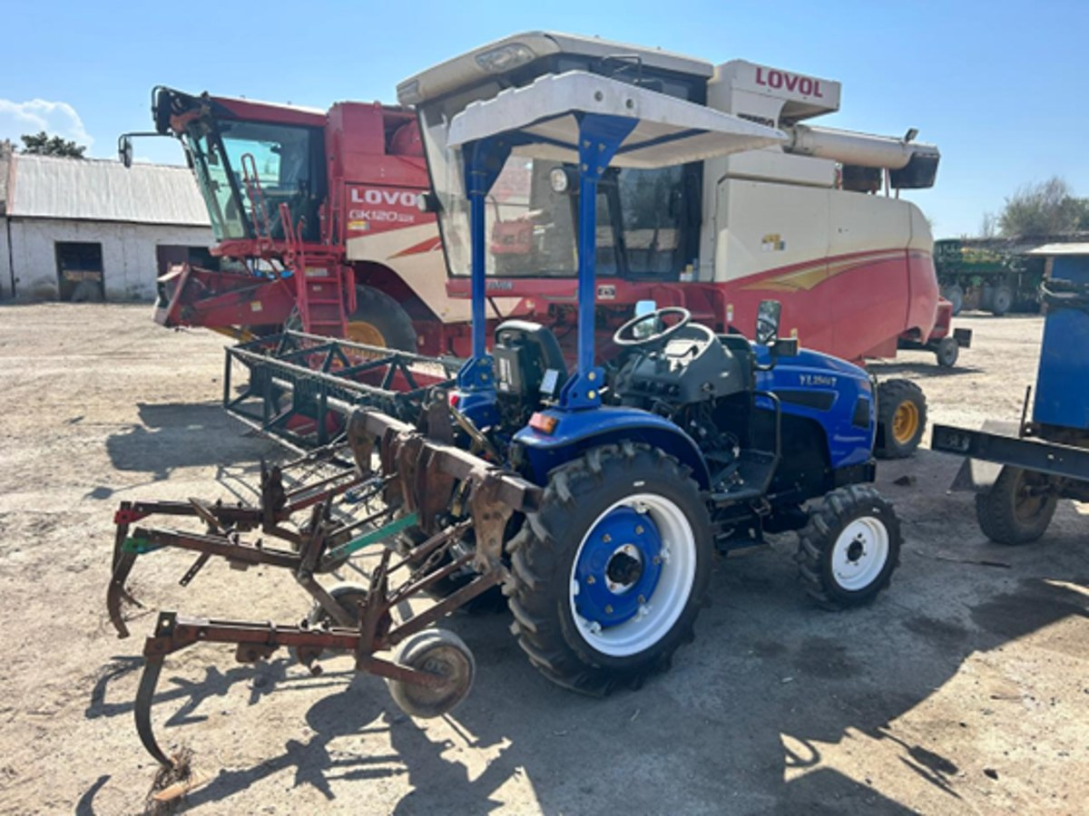
Рисунок 2.1 – Электротрактор JINMA YL254ET с навесным культиватором
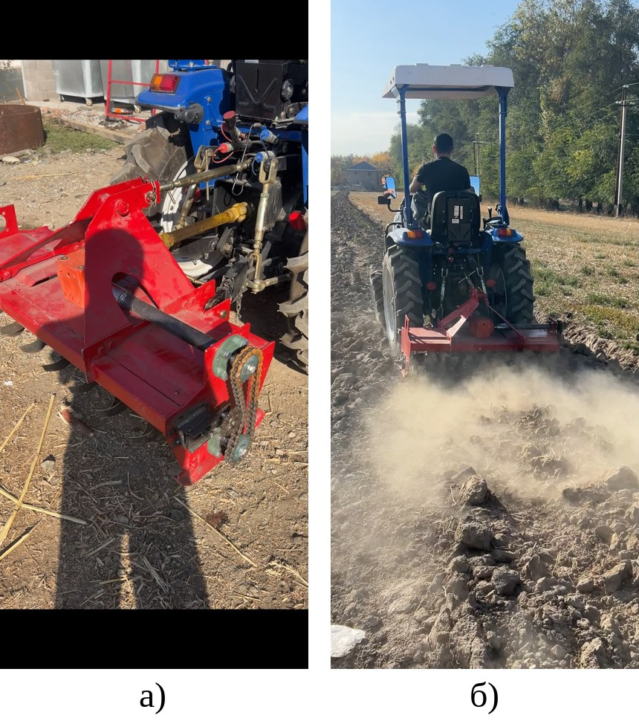
Рисунок 2.2 – Электротрактор JINMA YL254ET с культиваторной фрезой: а) навешивание фрезы; б) работа на опытном участке

2.3 Опытный участок и условия испытаний
Опытный участок расположен на территории Научно-производственного центра агроинженерии. Каждая полоса прохода (рисунок 2.3) включает поворотную полосу 12 м, разгонный участок 20 м (РУ), учётную делянку длиной 100 м (УД), участок выглубления (УВ) и поворотную полосу 12 м; краевая полоса шириной 10 м в учёт не входит. Участок разделён на три блока (I–III), в каждом из которых выполнялась одна повторность опыта. Начало и конец учётной делянки обозначены вешками; моменты прохождения вешек оператор отмечал в журнале событий, что обеспечивает привязку записей бортовой сети к пройденному пути.
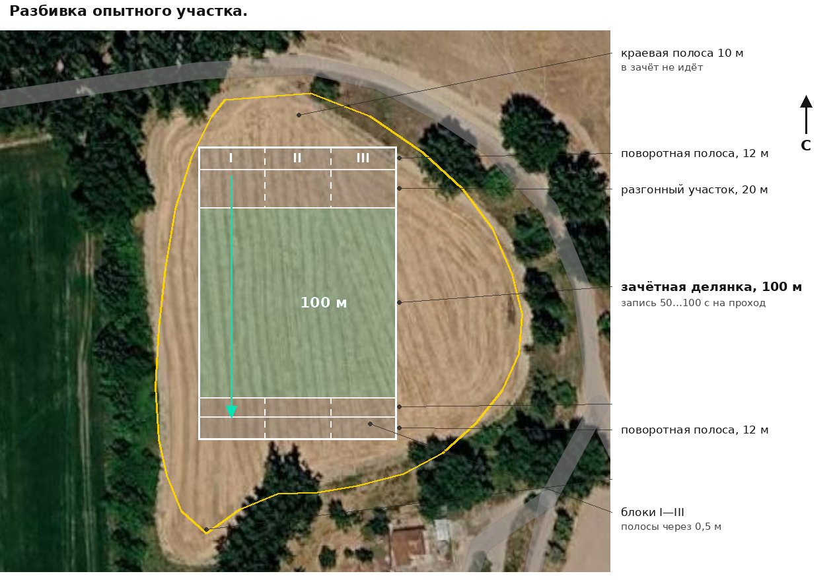
Рисунок 2.3 – Разбивка опытного участка
Условия испытаний определены по ГОСТ 20915 [24]. Твёрдость почвы измерена электронным твердомером с записью сопротивления вдавливанию конуса по глубине (рисунок 2.4, а); среднее значение по участку составило 15 кгс/см² (1,47 МПа). Влажность почвы измерена диэлектрическим влагомером со щупом, вводимым в почву (рисунок 2.4, б); среднее значение составило 10 %. Сочетание высокой твёрдости и низкой влажности соответствует тяжёлым условиям работы почвообрабатывающих машин. Условия проведения опытов приведены в таблице 2.3.
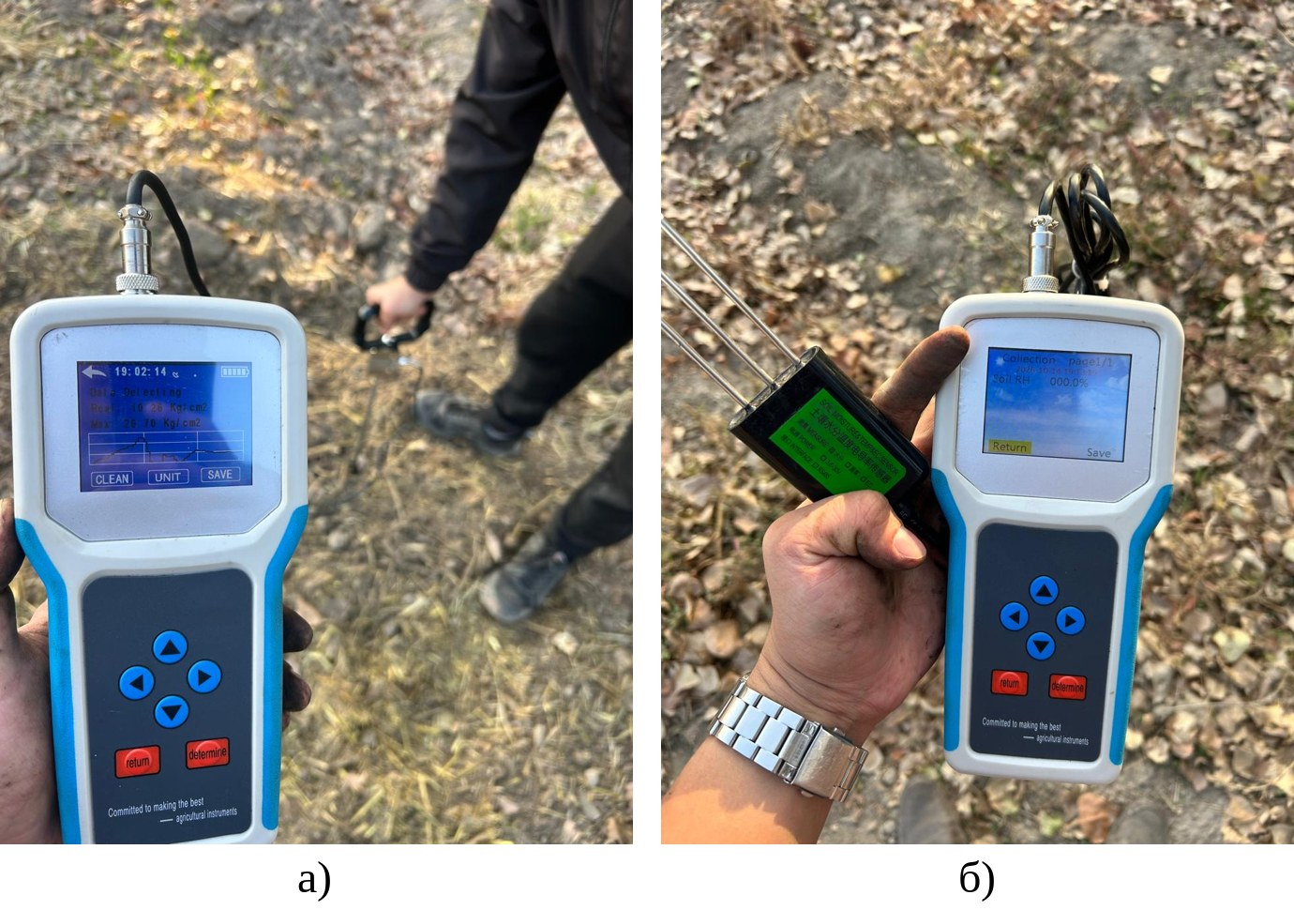
Рисунок 2.4 – Определение условий испытаний: а) твёрдости почвы электронным твердомером; б) влажности почвы диэлектрическим влагомером
Таблица 2.3 – Условия проведения опытов
Показатель | Культиватор | Фреза, серия 1 | Фреза, серия 2
Дата | 15.09.2026 | 14.10.2026 | 15.10.2026
Начало записи, местное время | 12:32 | 14:48 | 10:05
Продолжительность записи, ч | 2,62 | 2,42 | 1,46
Температура воздуха, °C | 24 | 13 | 9
Твёрдость почвы, МПа (кгс/см²) | 1,47 (15) | 1,47 (15) | 1,47 (15)
Влажность почвы, % | 10 | 10 | 10
Температура батареи в начале, °C | 29 | 18 | 14
SOC в начале / в конце серии, % | 98 / 52 | 98 / 45 | 98 / 69
Блоки опыта | I, II, III | I, II | III

Опыт с фрезой выполнен в две серии: запаса энергии батареи достаточно для двух блоков, третий блок выполнен на следующий день после зарядки. Серии различались температурой воздуха (13 и 9 °C), что использовано для проверки воспроизводимости результатов (подраздел 3.3).

2.4 Средства измерений и регистрации
Параметры силовой установки регистрировались по штатной бортовой сети трактора: шина CAN 2.0B с 29-битными идентификаторами, адресация по образцу SAE J1939 [41], скорость обмена 250 кбит/с. Интерфейсный адаптер CANable V2 подключался к диагностическому разъёму в режиме приёма, без разрыва силовых и информационных цепей (рисунок 2.5). Программа регистрации [6] записывает полный журнал кадров шины, журнал расшифрованных значений с частотой 1 Гц и журнал событий оператора. Сообщения расшифрованы по карте сигналов версии 3.1 [7], в которой 13 из 14 типов сообщений подтверждены документацией изготовителей узлов. Используемые каналы приведены в таблице 2.4.
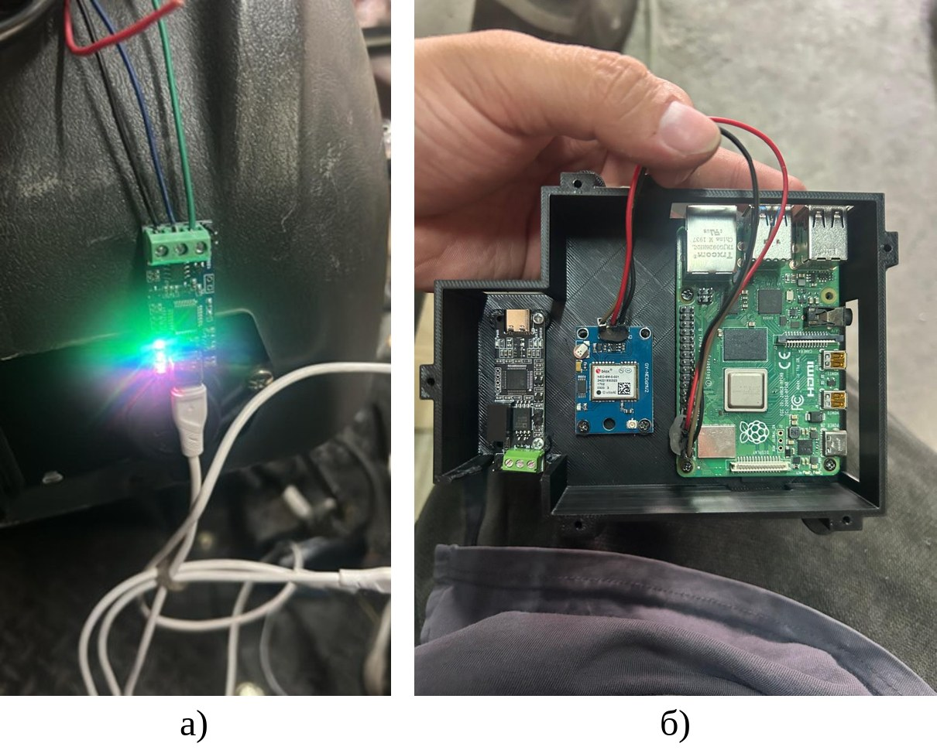
Рисунок 2.5 – Средства регистрации: а) интерфейсный адаптер CANable V2 на диагностическом разъёме; б) бортовой регистрирующий модуль
Таблица 2.4 – Каналы регистрации и пересчёт в физические величины
Величина | Источник (идентификатор, байты) | Пересчёт | Разрешение
Ток батареи I, А | BMS, 0x18FF28F4, B2–B3 | (N − 5000)·0,1;  разряд «+» | 0,1 А
Напряжение батареи U, В | BMS, 0x18FF28F4, B4–B5 | N·0,1 | 0,1 В
Степень заряженности SOC, % | BMS, 0x18FF28F4, B1 | N | 1 %
Напряжения 24 элементов, мВ | BMS, 0x18C8…0x18CD | N | 1 мВ
Температуры батареи, °C | BMS, 0x18B428F4, 0x18FE28F4 | N − 40 | 1 °C
Частота вращения двигателя хода n, мин⁻¹ | контроллер 2, 0x10F8109A, B1–B2 | N | 1 мин⁻¹
Ток двигателя хода, А | контроллер 2, 0x10F8108D, B2–B3 | N·0,1 | 0,1 А
Температуры двигателей и контроллеров, °C | контроллеры 1 и 2 | N·0,1 | 0,1 °C
Ток и частота вращения двигателя гидросистемы | контроллер 1, 0x10F81079, 0x10F81086 | N·0,1; N | 0,1 А;  1 мин⁻¹
Мощность P, кВт | расчёт | U·I/1000 | –
Частота вращения ВОМ, мин⁻¹ | расчёт | n·540/3797 | 0,14 мин⁻¹

Коэффициент пересчёта частоты вращения ВОМ определён при тарировке по двум штатным режимам (540 и 1000 мин⁻¹) [6]. Фактическая скорость агрегата определялась по времени прохождения учётной делянки между вешками. Глубина обработки и ширина захвата измерялись после каждого прохода в пределах учётной делянки по ГОСТ 33687 [25]; в полевой журнал заносились среднее значение и среднее квадратическое отклонение глубины и фактическая ширина захвата.

2.5 Программа испытаний и план эксперимента
Программа испытаний (приложение А) построена как полнофакторный эксперимент 3×3: факторы – глубина обработки a и скорость движения v на трёх уровнях. Опыт выполнен в трёх блоках (повторностях) с рандомизацией порядка режимов внутри блока, что исключает систематическое смещение результатов вследствие разряда батареи, нагрева оборудования и изменения условий в течение серии. Каждая серия включала:
– включение, самодиагностику и проверку нулевых показаний каналов;
– переезд к участку на транспортном диапазоне H;
– определение условий испытаний и проверку гидронавесной системы;
– для фрезы – вращение ротора без нагрузки при поднятой машине (ВОМ 540 мин⁻¹);
– два холостых прохода (без нагрузки, с поднятой машиной) по учётной делянке до начала опыта;
– учётные проходы блока: заглубление, рабочий ход через РУ, УД и УВ, выглубление, разворот, измерение показателей качества;
– попытку прохода на предельном режиме для определения границы работоспособности;
– два холостых прохода после опыта, проверку нулевых показаний, переезд к месту стоянки и постановку на зарядку.
Холостые проходы до и после опыта служат базой для определения буксования и сопротивления передвижению и позволяют проверить неизменность состояния агрегата за время серии. Матрица плана с номерами проходов приведена в таблице 2.5.
Таблица 2.5 – Матрица плана эксперимента (номера проходов по блокам)
Машина | a, м | v, км/ч | Диапазон | Блок I | Блок II | Блок III | Примечание
культиватор | 0,08 | 3,6 | L | 7 | 11 | 18
культиватор | 0,08 | 4,5 | L | 6 | 10 | 22
культиватор | 0,08 | 5,4 | L | 2 | 9 | 24
культиватор | 0,11 | 3,6 | L | 5 | 13 | 20
культиватор | 0,11 | 4,5 | L | 4 | 15 | 21
культиватор | 0,11 | 5,4 | L | 1 | 16 | 19
культиватор | 0,14 | 3,6 | L | 8 | 12 | 23
культиватор | 0,14 | 4,5 | L | 3 | 14 | 17
культиватор | 0,14 | 5,4 | L | – | – | – | проход 25 прерван
фреза | 0,08 | 1,8 | П1 | 6 | 11 | 23
фреза | 0,08 | 2,7 | П2 | 2 | 15 | 22
фреза | 0,08 | 3,6 | П3 | 4 | 10 | 18
фреза | 0,12 | 1,8 | П1 | 5 | 9 | 25
фреза | 0,12 | 2,7 | П2 | 1 | 16 | 21
фреза | 0,12 | 3,6 | П3 | 7 | 14 | 19
фреза | 0,16 | 1,8 | П1 | 3 | 13 | 24
фреза | 0,16 | 2,7 | П2 | 8 | 12 | 20
фреза | 0,16 | 3,6 | П3 | – | – | – | проход 17 прерван

Сочетания a = 0,14 м, v = 5,4 км/ч (культиватор) и a = 0,16 м, v = 3,6 км/ч (фреза) оказались нереализуемыми: проходы прерваны вследствие достижения предельной мощности силовой установки (подраздел 3.6). Поэтому для каждой машины опыт включает 8 реализуемых сочетаний в трёх повторностях – 24 учётных прохода.

2.6 Методика обработки результатов
Обработка всех проходов выполнялась по единой схеме программой, описанной в приложении Е. Мощность, потребляемая от батареи, определялась по току и напряжению:
$P_{k}=\frac{U_{k}I_{k}}{1000},$ (2.1)
где P_{k} – мощность в k-й момент регистрации, кВт;
U_{k} – напряжение батареи, В;
I_{k} – ток батареи (положительный при разряде), А.
Энергия, отданная батареей за n отсчётов с шагом Δt = 1 с,
$E=\frac{Δt}{3600}\sum_{k=1}^{n}{P_{k}}.$ (2.2)
Показатели учётного прохода вычислялись по отсчётам, относящимся к учётной делянке. Фактическая скорость
$v=\text{3,6} \frac{L}{t_{\text{УД}}},$ (2.3)
где v – фактическая скорость, км/ч;
L – длина учётной делянки, L = 100 м;
t_{УД} – время прохождения учётной делянки, с.
Буксование определялось по ГОСТ 7057 [29] сравнением числа оборотов ведущих элементов на учётной делянке при работе и при холостом проходе. Поскольку двигатель хода связан с колёсами механической трансмиссией с постоянным передаточным отношением на выбранной передаче, вместо оборотов колёс использовалось число оборотов вала двигателя хода, вычисленное по записи шины:
N=Δt60k∈УД​nk, δ=1−N0N, (2.4)
где N – число оборотов вала двигателя хода на учётной делянке при работе;
n_{k} – частота вращения вала двигателя хода, мин⁻¹;
N₀ – среднее число оборотов на учётной делянке при холостых проходах той же серии на той же передаче;
δ – буксование, доли единицы.
Такой способ не требует сведений о передаточных отношениях трансмиссии и радиусе качения колёс. Холостые проходы с фрезой выполнялись на передаче П2, поэтому буксование при работе с фрезой определено для проходов на этой передаче.
Производительность за час основного времени и удельный расход энергии из батареи:
$W_{0}=\text{0,1} B v, e=\frac{\overset{‾}{P}}{W_{0}},$ (2.5)
где W₀ – производительность, га/ч;
B – фактическая ширина захвата, м;
P̄ – средняя мощность на учётной делянке, кВт;
e – удельный расход энергии, кВт·ч/га.
Удельный расход энергии на единицу объёма обработанной почвы, позволяющий сопоставлять режимы с различной глубиной:
$e_{V}=\frac{\text{3,6} \overset{‾}{P}}{B a v},$ (2.6)
где e_{V} – удельный расход энергии, кДж/м³;
a – фактическая глубина обработки, м.
Для каждого режима по трём повторностям вычислялись среднее значение x̄, среднее квадратическое отклонение s и полуширина доверительного интервала при доверительной вероятности 0,95:
$Δ_{\text{0,95}}=t_{\text{0,975}; n−1} \frac{s}{\sqrt{n}},$ (2.7)
где t_{0,975; n−1} – квантиль распределения Стьюдента (при n = 3 равен 4,303).
Значимость факторов оценивалась дисперсионным анализом по модели рандомизированных блоков
$y_{ijk}=μ+α_{i}+β_{j}+{\left(αβ\right)}_{ij}+γ_{k}+ε_{ijk},$ (2.8)
где y_{ijk} – отклик (e или P) при i-м уровне глубины и j-м уровне скорости в k-м блоке;
μ – общее среднее;
α_{i}, β_{j}, (αβ)_{ij} – эффекты глубины, скорости и их взаимодействия;
γ_{k} – эффект блока;
ε_{ijk} – случайная ошибка.
Поскольку в каждом опыте одно сочетание уровней нереализуемо, план неполный. Суммы квадратов вычислялись последовательным включением эффектов («блоки → глубина → скорость → взаимодействие») с определением числа степеней свободы каждого эффекта по приращению ранга матрицы плана. Доля изменчивости, объясняемая эффектом, оценивалась отношением η² = SS_{эффекта}/SS_{общ}.

2.7 Метрологическое обеспечение
Неопределённость удельного расхода энергии оценивалась по ГОСТ 34100.3 [42]. Относительная суммарная стандартная неопределённость результата для режима
$\frac{u_{c}\left(e\right)}{e}=\sqrt{u_{A}^{2}+u_{P}^{2}+u_{v}^{2}+u_{B}^{2}}, U_{\text{0,95}}=2 u_{c}\left(e\right),$ (2.9)
где u_{A} – неопределённость, оцениваемая по типу A: s/(x̄·√n) по трём повторностям;
u_{P} – неопределённость мощности (ток ±1 %, напряжение ±0,5 %, равномерный закон), 0,65 %;
u_{v} – неопределённость скорости (длина делянки ±0,1 м, время ±0,1 с), 0,08 %;
u_{B} – неопределённость ширины захвата (±0,01 м), 0,48 %;
U_{0,95} – расширенная неопределённость при коэффициенте охвата 2.
Суммарная неопределённость, оцениваемая по типу B, составила 0,81 %. Расширенная неопределённость удельного расхода энергии находится в пределах 1,7–5,9 % (таблица 2.6); основной вклад вносит разброс между повторностями, т. е. неоднородность почвы по блокам.
Таблица 2.6 – Неопределённость удельного расхода энергии из батареи
Машина | a, м | v, км/ч | e, кВт·ч/га | u_{A}, % | u_{B}, % | u_{c}, % | U_{0,95}, % | U_{0,95}, кВт·ч/га
культиватор | 0,08 | 3,6 | 17,14 | 2,15 | 0,81 | 2,30 | 4,59 | 0,79
культиватор | 0,08 | 4,5 | 17,31 | 1,28 | 0,81 | 1,51 | 3,02 | 0,52
культиватор | 0,08 | 5,4 | 18,01 | 1,79 | 0,81 | 1,96 | 3,93 | 0,71
культиватор | 0,11 | 3,6 | 22,82 | 1,64 | 0,81 | 1,83 | 3,66 | 0,83
культиватор | 0,11 | 4,5 | 22,35 | 0,31 | 0,81 | 0,87 | 1,73 | 0,39
культиватор | 0,11 | 5,4 | 23,85 | 1,09 | 0,81 | 1,36 | 2,72 | 0,65
культиватор | 0,14 | 3,6 | 28,10 | 0,59 | 0,81 | 1,00 | 2,00 | 0,56
культиватор | 0,14 | 4,5 | 29,05 | 2,86 | 0,81 | 2,97 | 5,94 | 1,73
фреза | 0,08 | 1,8 | 32,78 | 1,99 | 0,81 | 2,15 | 4,30 | 1,41
фреза | 0,08 | 2,7 | 29,15 | 0,95 | 0,81 | 1,25 | 2,50 | 0,73
фреза | 0,08 | 3,6 | 26,72 | 1,03 | 0,81 | 1,31 | 2,61 | 0,70
фреза | 0,12 | 1,8 | 44,38 | 0,52 | 0,81 | 0,96 | 1,93 | 0,85
фреза | 0,12 | 2,7 | 39,38 | 1,55 | 0,81 | 1,75 | 3,50 | 1,38
фреза | 0,12 | 3,6 | 36,50 | 0,91 | 0,81 | 1,22 | 2,44 | 0,89
фреза | 0,16 | 1,8 | 56,02 | 0,49 | 0,81 | 0,95 | 1,90 | 1,06
фреза | 0,16 | 2,7 | 48,36 | 0,51 | 0,81 | 0,96 | 1,91 | 0,92

Достоверность каналов тока и степени заряженности проверена независимым способом – по ёмкости батареи, рассчитанной как отношение отданного заряда к изменению SOC за серию:
C=100SOCнач−SOCкон⋅Δt3600k​Ik. (2.10)
Полученные значения 301,6–306,4 А·ч отличаются от паспортной ёмкости 304 А·ч не более чем на 0,8 %. Это подтверждает согласованность канала тока и значения SOC, рассчитываемого системой управления батареей, и правомерность использования SOC для определения запаса энергии. Нулевые показания каналов проверялись в каждой серии на неподвижной машине; ток покоя составил 2,1–2,3 А, что соответствует собственному потреблению систем трактора (0,18 кВт).

3 Результаты полевых испытаний электротрактора

3.1 Структура рабочего цикла и баланс энергии
Запись серии опытов с культиватором приведена на рисунке 3.1. Потребляемая мощность изменяется циклически: учётные проходы (8–16 кВт) чередуются с разворотами (около 3 кВт) и стоянками для измерения показателей качества работы (0,18 кВт). Степень заряженности батареи снижается пропорционально отданной энергии и за серию уменьшилась с 98 до 52 %.
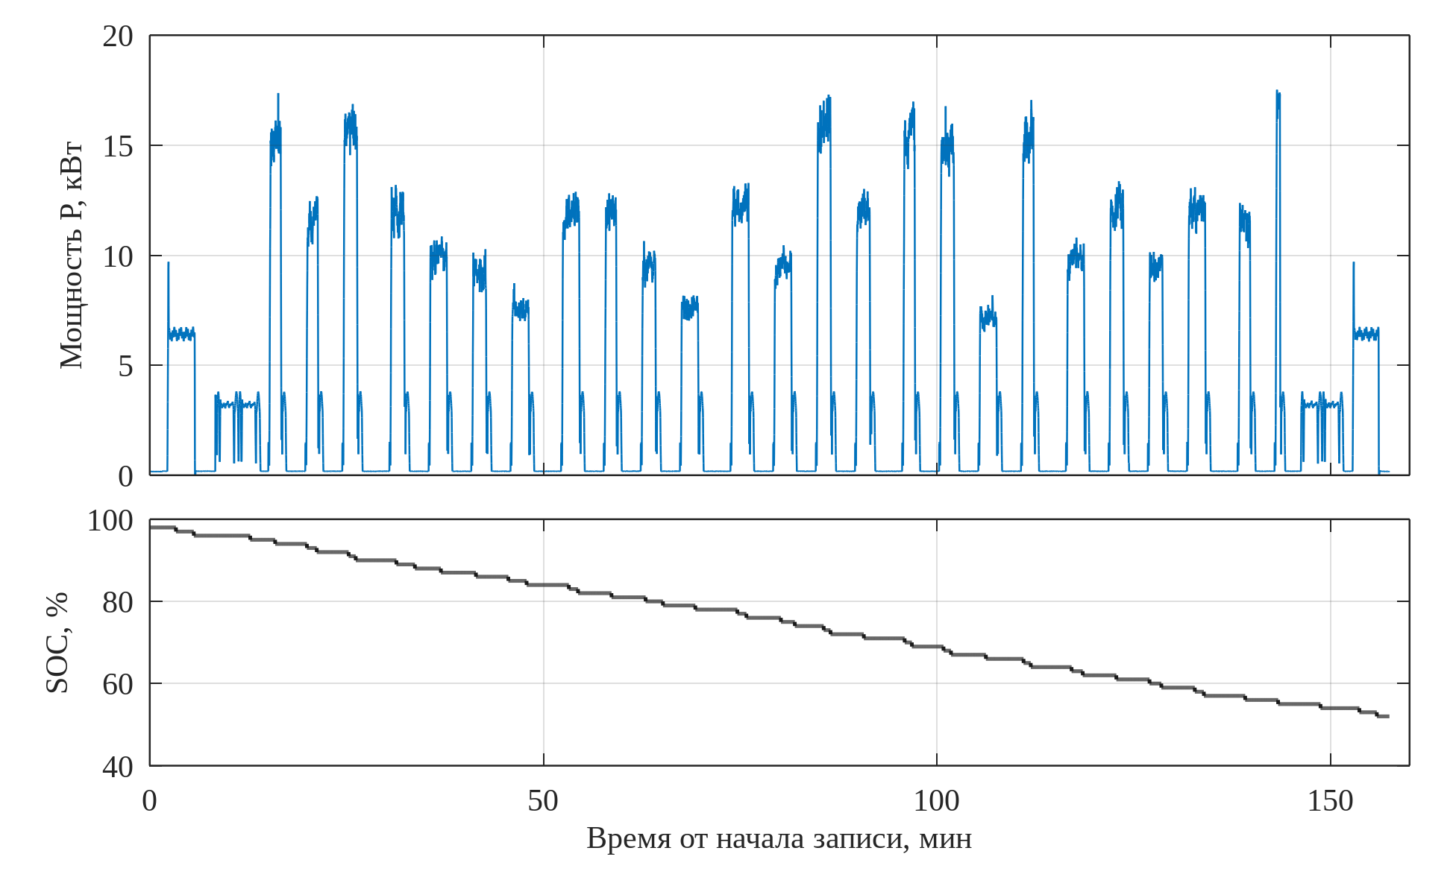
Рисунок 3.1 – Мощность, потребляемая от батареи, и степень заряженности батареи в серии опытов с культиватором (15.09.2026)
На рабочий ход приходится 82–86 % энергии при 35–46 % времени серии (рисунок 3.2, таблица 3.1). Большая доля времени стоянок для измерений обусловлена программой испытаний и в производственных условиях отсутствует; энергия, затрачиваемая на этих стоянках, пренебрежимо мала. На развороты и переезды приходится 14–17 % энергии; эти данные использованы в модели смены (подраздел 4.3).
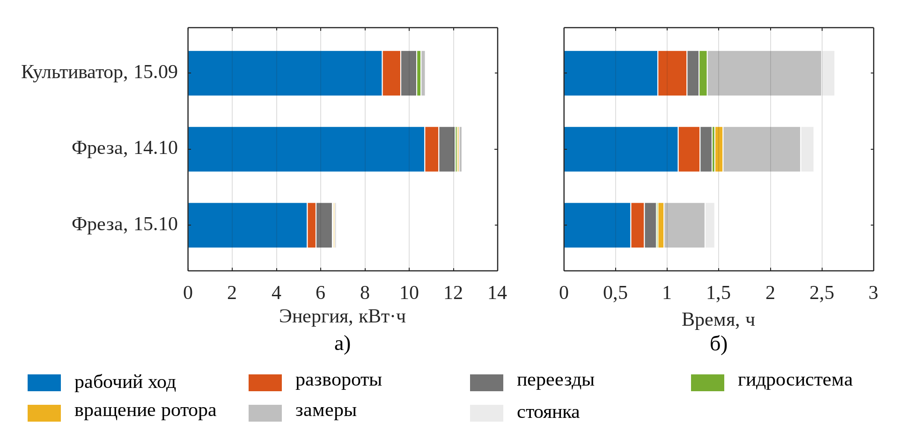
Рисунок 3.2 – Распределение энергии (а) и времени (б) по видам работ в сериях опытов
Таблица 3.1 – Баланс времени и энергии по видам работ
Вид работ | Культиватор, 15.09 |  | Фреза, 14.10 |  | Фреза, 15.10
 | t, мин | E, кВт·ч | t, мин | E, кВт·ч | t, мин | E, кВт·ч
Рабочий ход | 54,6 | 8,786 | 66,4 | 10,706 | 38,9 | 5,394
Развороты | 16,9 | 0,833 | 12,7 | 0,635 | 7,9 | 0,394
Переезды | 7,0 | 0,723 | 7,0 | 0,741 | 7,0 | 0,741
Работа гидронавески | 4,8 | 0,193 | 1,6 | 0,093 | 0,9 | 0,048
Вращение ротора без нагрузки | – | – | 4,8 | 0,080 | 3,6 | 0,063
Стоянки для измерений | 66,5 | 0,201 | 45,2 | 0,136 | 23,8 | 0,072
Стоянка в режиме готовности | 7,7 | 0,023 | 7,7 | 0,023 | 5,7 | 0,017
Итого | 157,4 | 10,758 | 145,3 | 12,413 | 87,7 | 6,728

Мощность во вспомогательных режимах приведена в таблице 3.2. В режиме готовности трактор потребляет 0,18 кВт: питание контроллеров, системы управления батареей, преобразователя бортовой сети и вращение насоса гидросистемы без нагрузки (около 480 мин⁻¹). Работа гидронавесной системы требует 3,42 кВт, вращение ротора фрезы без нагрузки – 1,16 кВт, разворот на поворотной полосе – 3,01 кВт при средней продолжительности 32,2 с, транспортный переезд со скоростью 15,4 км/ч – 6,30 кВт.
Таблица 3.2 – Мощность во вспомогательных режимах
Режим | Продолжительность наблюдений, мин | Средняя мощность P̄, кВт | Среднее квадратическое отклонение s_{P}, кВт
Стоянка в режиме готовности | 12,5 | 0,18 | 0,01
Работа гидронавесной системы | 4,8 | 3,42 | 0,54
Вращение ротора фрезы без нагрузки (ВОМ 540) | 5,0 | 1,16 | 0,19
Транспортный переезд (диапазон H) | 21,0 | 6,30 | 1,28
Разворот на поворотной полосе | 33,3 | 3,01 | 0,91

3.2 Энергетические показатели на учётных проходах
Характерные записи учётных проходов приведены на рисунках 3.3 и 3.4. На разгонном участке мощность нарастает в течение 8–12 с, после чего на учётной делянке устанавливается режим с коэффициентом вариации мощности около 3,2 % (медиана по всем проходам). Это подтверждает достаточность разгонного участка длиной 20 м и правомерность использования средних значений по учётной делянке. Частота вращения двигателя хода при работе с культиватором и частота вращения ВОМ при работе с фрезой на учётной делянке постоянны.
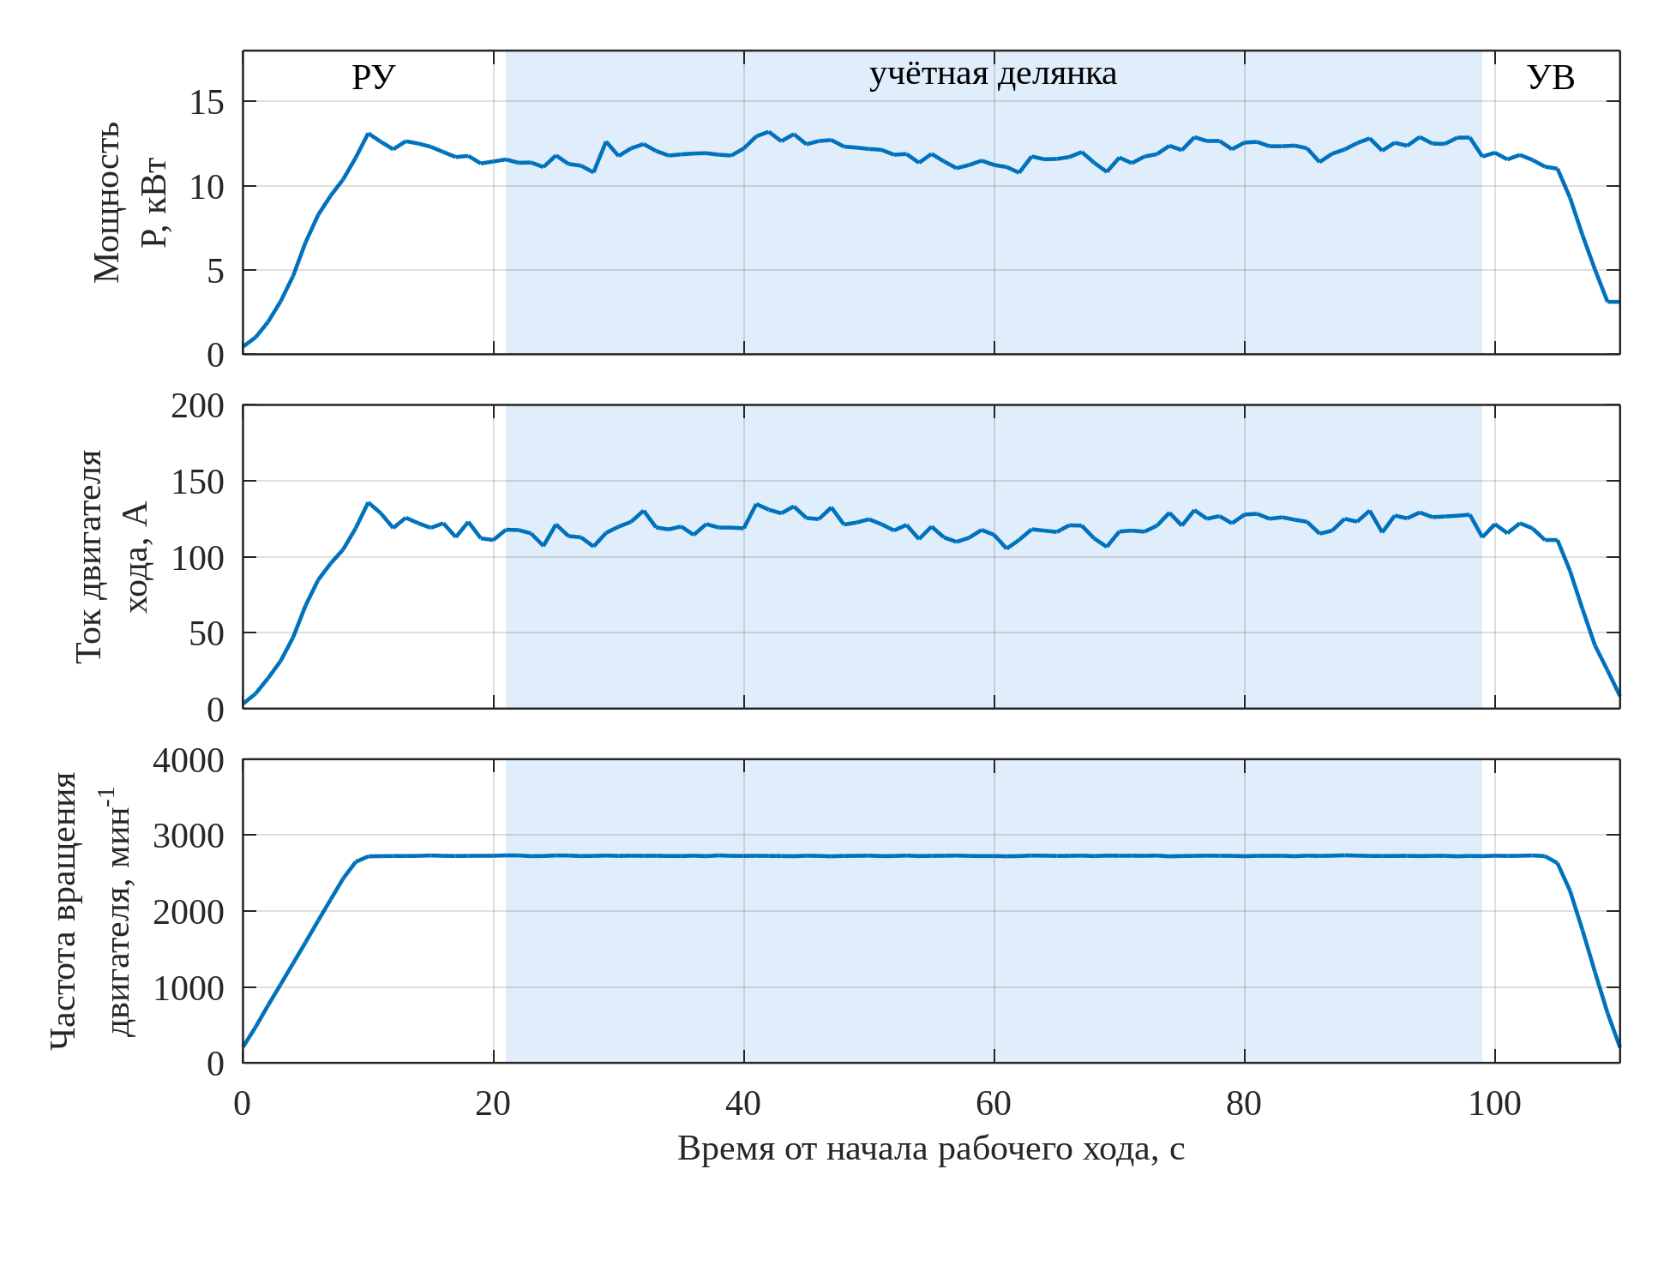
Рисунок 3.3 – Запись прохода 4 с культиватором (a = 0,11 м, v = 4,5 км/ч): мощность, ток и частота вращения двигателя хода
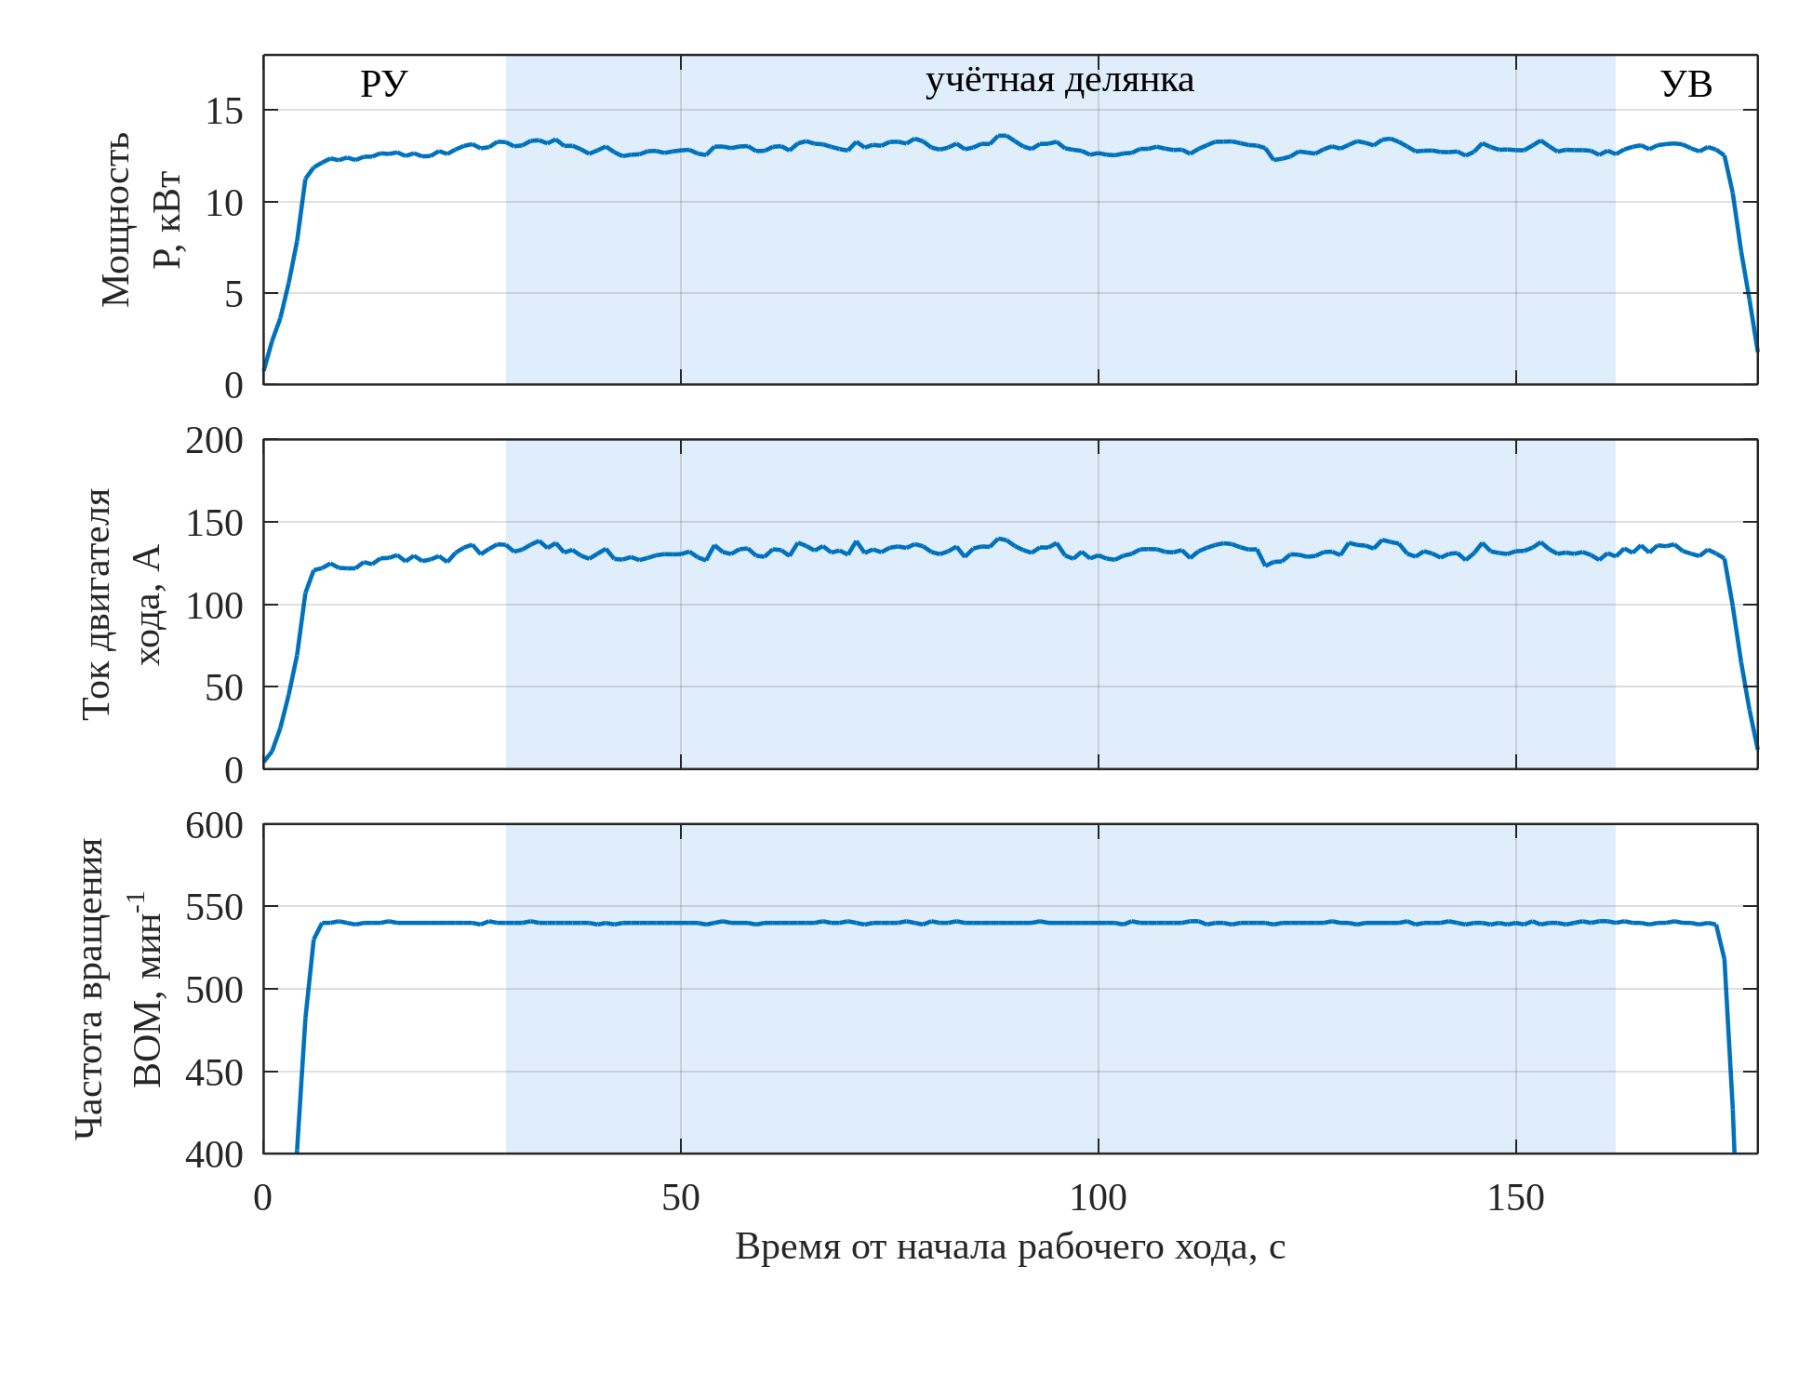
Рисунок 3.4 – Запись прохода 1 с фрезой (a = 0,12 м, v = 2,7 км/ч): мощность, ток двигателя хода и частота вращения ВОМ
Показатели учётных проходов, осреднённые по трём повторностям, приведены в таблице 3.3 (значения по отдельным проходам – в приложении Б).
Таблица 3.3 – Показатели агрегатов на учётных проходах (среднее ± полуширина доверительного интервала при P = 0,95)
Машина | a, м | v_{зад}, км/ч | Пере-  дача | P̄, кВт | v, км/ч | δ, % | W₀, га/ч | e, кВт·ч/га | e_{V}, кДж/м³
культиватор | 0,08 | 3,6 | L | 7,43 ± 0,63 | 3,62 | 6,1 | 0,433 | 17,1 ± 1,6 | 78,7
культиватор | 0,08 | 4,5 | L | 9,38 ± 0,46 | 4,54 | 6,3 | 0,542 | 17,3 ± 1,0 | 78,3
культиватор | 0,08 | 5,4 | L | 11,73 ± 0,69 | 5,41 | 6,0 | 0,651 | 18,0 ± 1,4 | 82,1
культиватор | 0,11 | 3,6 | L | 9,83 ± 0,65 | 3,59 | 9,5 | 0,431 | 22,8 ± 1,6 | 74,8
культиватор | 0,11 | 4,5 | L | 12,04 ± 0,11 | 4,53 | 8,8 | 0,539 | 22,4 ± 0,3 | 75,2
культиватор | 0,11 | 5,4 | L | 15,43 ± 0,38 | 5,38 | 10,3 | 0,647 | 23,8 ± 1,1 | 78,0
культиватор | 0,14 | 3,6 | L | 12,10 ± 0,37 | 3,59 | 13,2 | 0,431 | 28,1 ± 0,7 | 72,5
культиватор | 0,14 | 4,5 | L | 15,51 ± 1,36 | 4,48 | 13,7 | 0,534 | 29,0 ± 3,6 | 75,4
фреза | 0,08 | 1,8 | П1 | 7,30 ± 0,33 | 1,79 | – | 0,223 | 32,8 ± 2,8 | 149,4
фреза | 0,08 | 2,7 | П2 | 9,78 ± 0,52 | 2,69 | 0,4 | 0,336 | 29,2 ± 1,2 | 131,1
фреза | 0,08 | 3,6 | П3 | 11,94 ± 0,57 | 3,58 | – | 0,447 | 26,7 ± 1,2 | 117,8
фреза | 0,12 | 1,8 | П1 | 9,93 ± 0,12 | 1,79 | – | 0,224 | 44,4 ± 1,0 | 134,2
фреза | 0,12 | 2,7 | П2 | 13,16 ± 0,95 | 2,69 | 0,4 | 0,334 | 39,4 ± 2,6 | 117,9
фреза | 0,12 | 3,6 | П3 | 16,48 ± 0,43 | 3,60 | – | 0,452 | 36,5 ± 1,4 | 108,7
фреза | 0,16 | 1,8 | П1 | 12,52 ± 0,21 | 1,80 | – | 0,223 | 56,0 ± 1,2 | 126,0
фреза | 0,16 | 2,7 | П2 | 16,27 ± 0,17 | 2,69 | −0,3 | 0,336 | 48,4 ± 1,1 | 109,0

Прочерк в графе «δ» означает, что на данной передаче холостые проходы не выполнялись (подраздел 2.6).
Мощность, потребляемая агрегатом с культиватором, изменяется от 7,4 до 15,5 кВт, агрегатом с фрезой – от 7,3 до 16,5 кВт (рисунок 3.5). Мощность агрегата с культиватором растёт со скоростью быстрее, чем по линейному закону, что согласуется с квадратичной зависимостью удельного тягового сопротивления от скорости. Мощность агрегата с фрезой растёт почти пропорционально объёму почвы, обрабатываемому в единицу времени.
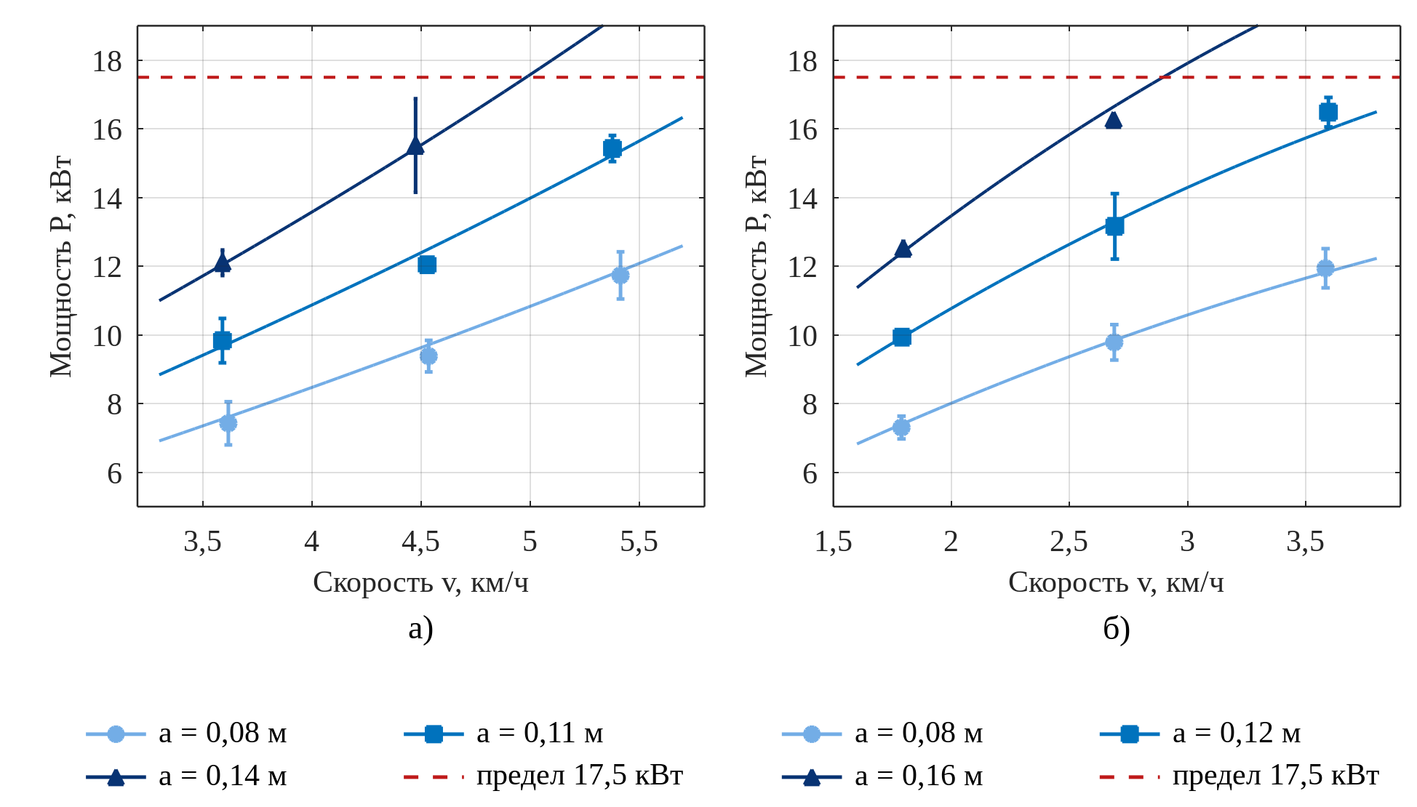
Рисунок 3.5 – Мощность, потребляемая от батареи, в зависимости от скорости: а) культиватор; б) фреза. Точки – опыт (среднее и доверительный интервал), линии – расчёт по модели (подраздел 3.10)
Удельный расход энергии на единицу площади (рисунок 3.6) определяется главным образом глубиной обработки. Для культиватора увеличение глубины с 0,08 до 0,14 м повышает удельный расход с 17,5 до 28,6 кВт·ч/га, т. е. в 1,63 раза при увеличении глубины в 1,75 раза; влияние скорости невелико. Удельный расход энергии при фрезеровании в 1,8 раза выше, чем при культивации, и, в отличие от культивации, снижается с ростом скорости: при постоянной частоте вращения ротора увеличение подачи на нож уменьшает затраты энергии на повторное крошение почвы, а затраты на вращение ротора распределяются на большую площадь.
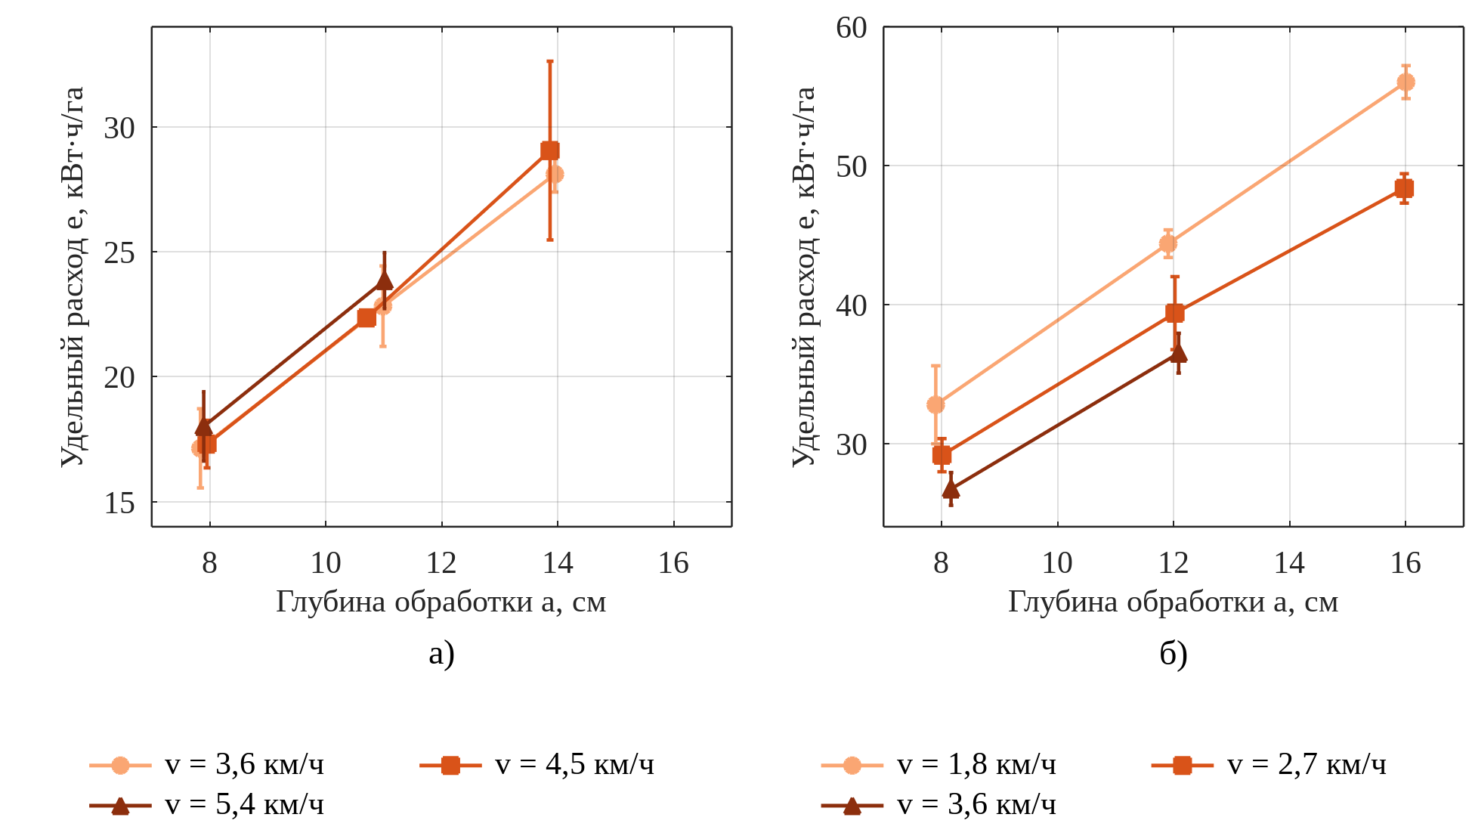
Рисунок 3.6 – Удельный расход энергии из батареи в зависимости от глубины обработки: а) культиватор; б) фреза

3.3 Результаты дисперсионного анализа
Результаты дисперсионного анализа удельного расхода энергии приведены в таблице 3.4.
Таблица 3.4 – Дисперсионный анализ удельного расхода энергии e
Машина | Источник изменчивости | Число степеней свободы | SS | MS | F | p | η²
Культиватор | Блоки | 2 | 1,768 | 0,884 | 2,23 | 0,144 | 0,0038
 | Глубина a | 2 | 449,429 | 224,714 | 567,60 | < 0,001 | 0,9710
 | Скорость v | 2 | 4,413 | 2,206 | 5,57 | 0,017 | 0,0095
 | Взаимодействие a×v | 3 | 1,717 | 0,572 | 1,45 | 0,272 | 0,0037
 | Остаток | 14 | 5,543 | 0,396 | – | – | 0,0120
 | Итого | 23 | 462,870 | – | – | – | 1,0000
Фреза | Блоки | 2 | 0,593 | 0,296 | 0,60 | 0,563 | 0,0003
 | Глубина a | 2 | 1 857,415 | 928,708 | 1 877,65 | < 0,001 | 0,8828
 | Скорость v | 2 | 225,296 | 112,648 | 227,75 | < 0,001 | 0,1071
 | Взаимодействие a×v | 3 | 13,873 | 4,624 | 9,35 | 0,001 | 0,0066
 | Остаток | 14 | 6,925 | 0,495 | – | – | 0,0033
 | Итого | 23 | 2 104,102 | – | – | – | 1,0000

Глубина обработки объясняет 97,1 % изменчивости удельного расхода энергии при культивации и 88,3 % при фрезеровании (p < 0,001). Влияние скорости значимо в обоих случаях, но при культивации мало (η² = 0,0095, p = 0,017), а при фрезеровании существенно (η² = 0,107). Взаимодействие глубины и скорости значимо при фрезеровании (p = 0,0012) и незначимо при культивации (p = 0,27). Эффект блоков незначим (p = 0,14 и 0,56): результаты, полученные в трёх полосах участка, а для фрезы – и в разные дни при различной температуре воздуха, систематически не различаются. Опыт, следовательно, воспроизводим.
Для мощности P влияние глубины и скорости соизмеримо (η² = 0,44 и 0,53 для культиватора, 0,45 и 0,53 для фрезы), а взаимодействие значимо для обеих машин (p < 0,001), поскольку мощность пропорциональна произведению глубины и скорости. Остаточное среднее квадратическое отклонение мощности составляет 0,26 кВт для культиватора и 0,19 кВт для фрезы.

3.4 Тяговые свойства и буксование
Тяговое сопротивление культиватора определялось по балансу мощности ходовой системы. Касательная сила тяги движителей
$F_{\text{к}}=\frac{1000 η_{\text{эп}} η_{\text{тр}} \left(\overset{‾}{P}−P_{\text{всп}}\right) \left(1−δ\right)}{v_{\text{м}}},$ (3.1)
где F_{к} – касательная сила тяги, Н;
η_{эп} – КПД тягового электропривода «преобразователь частоты – асинхронный двигатель» (принят 0,88);
η_{тр} – КПД механической трансмиссии (принят 0,88);
P_{всп} – мощность, потребляемая системами трактора в режиме готовности, 0,18 кВт;
v_{м} – фактическая скорость, м/с.
При холостом проходе (δ = 0, тяговое сопротивление отсутствует) касательная сила тяги равна силе сопротивления передвижению трактора F_{f}. По холостым проходам определён коэффициент сопротивления передвижению f = F_{f}/G = 0,146, где G = m·g – вес трактора, Н. Тяговое сопротивление культиватора и его удельное значение на единицу площади поперечного сечения обрабатываемого слоя
$R=F_{\text{к}}−f m g, k=\frac{R}{B a}.$ (3.2)
Зависимость удельного сопротивления от скорости аппроксимирована упрощённой формулой В. П. Горячкина [16, 17]:
$k=k_{0}+ε v_{\text{м}}^{2},$ (3.3)
где k₀ – составляющая, не зависящая от скорости: 34,58 ± 0,80 кН/м²;
ε – коэффициент скоростной составляющей: 1,99 ± 0,50 кН·с²/м⁴.
Оба коэффициента значимы (p < 0,001); коэффициент детерминации R² = 0,42, остаточное среднее квадратическое отклонение 1,18 кН/м² (рисунок 3.7, а). Невысокое значение R² объясняется тем, что разброс k между проходами (34,4–40,0 кН/м²) соизмерим с влиянием скорости в исследованном диапазоне; при этом модель воспроизводит мощность агрегата со средней погрешностью 1,2 % (подраздел 3.10). Удельное сопротивление 3,4–4,0 Н/см² соответствует плотной почве твёрдостью 1,47 МПа. Тяговое сопротивление культиватора составило 3,16–6,55 кН, т. е. до 109 % номинального тягового усилия тракторов класса 0,6.
Зависимость буксования от коэффициента использования сцепного веса φ = R/G (кривая буксования) аппроксимирована выражением [19, 20]
$φ=φ_{max}\left[1−e^{−k_{δ}δ}\right] ⇔ δ=−\frac{1}{k_{δ}}ln​\left(1−\frac{φ}{φ_{max}}\right),$ (3.4)
где φ_{max} – предельное значение коэффициента использования сцепного веса: 0,821;
k_{δ} – параметр кривой буксования: 6,75.
Аппроксимация описывает опытные точки с коэффициентом детерминации 0,964 и среднеквадратической погрешностью 0,50 % (рисунок 3.7, б). Буксование электротрактора при культивации составило 6,0–13,7 % и на всех режимах не превысило 16 %, т. е. значения, при котором ГОСТ 27021 определяет номинальное тяговое усилие колёсных тракторов 4К4 [3]. На рисунке 3.7, б приведено также буксование, рассчитанное для дизельного аналога при тех же тяговых сопротивлениях. Масса дизельного аналога меньше (1 140 кг против 1 300 кг), поэтому при равном сопротивлении коэффициент φ у него выше, а буксование больше на 1,1–3,6 процентного пункта; при глубине 0,14 м оно составляет 16,4–17,3 % и превышает допустимое значение 16 %.
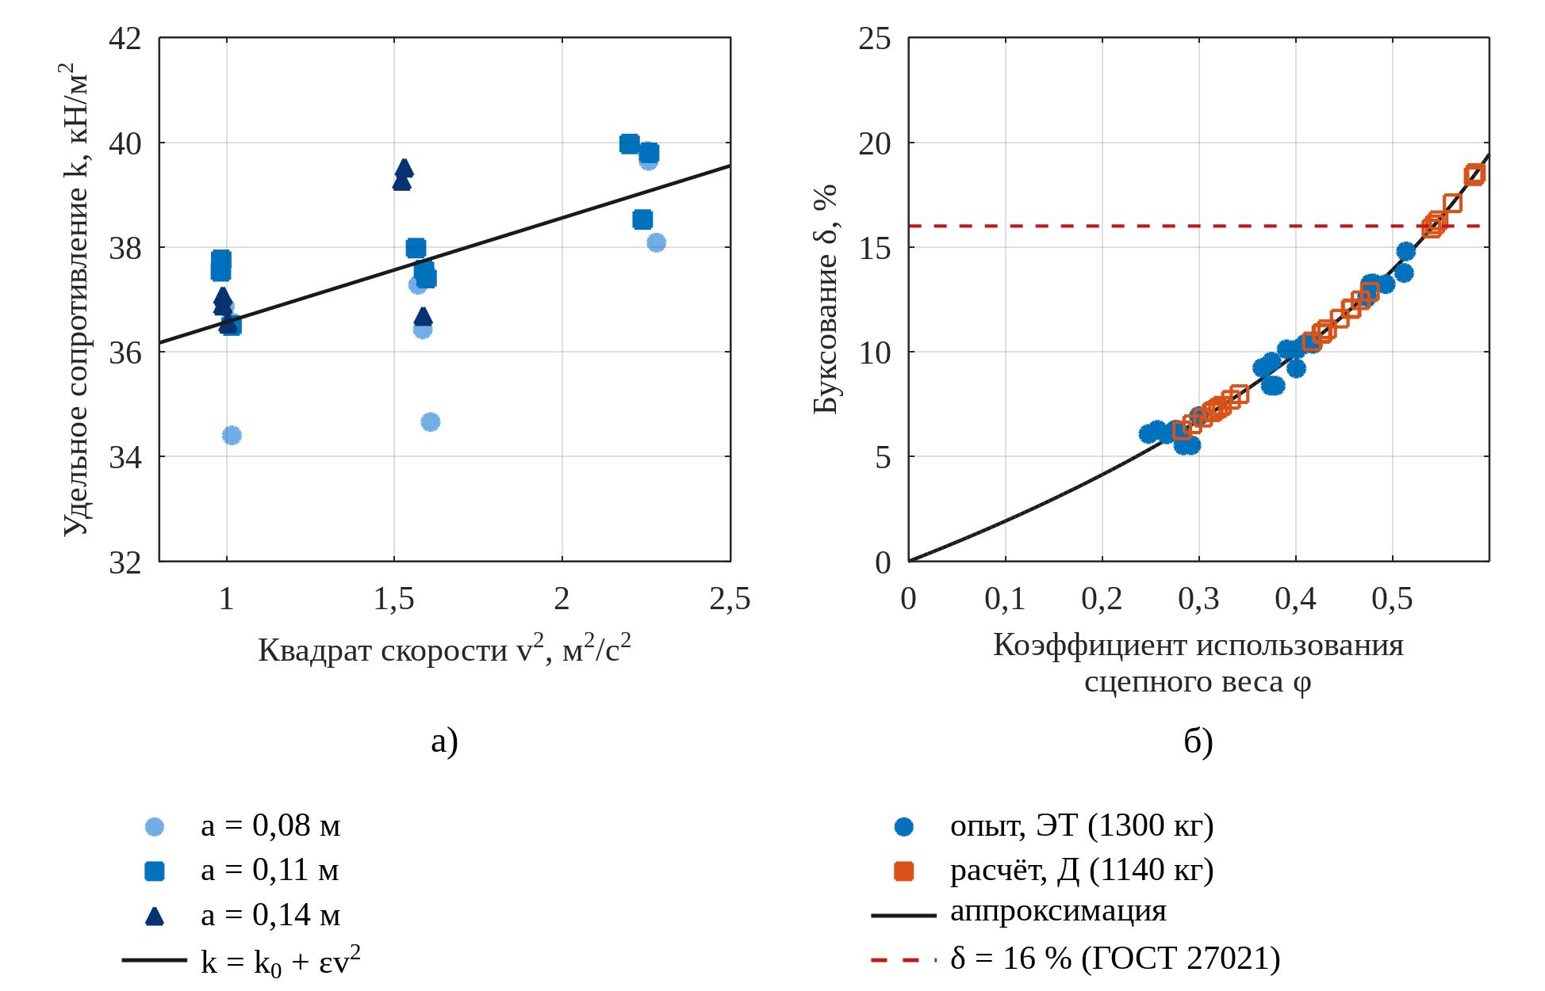
Рисунок 3.7 – Тяговые свойства агрегата с культиватором: а) удельное тяговое сопротивление в зависимости от квадрата скорости; б) кривая буксования

3.5 Затраты мощности на фрезерование
Буксование при работе с фрезой, определённое на передаче П2, составило −0,7…0,4 % (9 проходов), т. е. практически отсутствует: реакция почвы на ножи ротора создаёт толкающую силу, компенсирующую сопротивление передвижению. Поэтому мощность агрегата с фрезой представлена суммой составляющих без учёта буксования:
$\overset{‾}{P}=P_{\text{всп}}+c_{\text{дв}} v_{\text{м}}+P_{\text{р0}}+A B a v_{\text{м}},$ (3.5)
где c_{дв} – удельная мощность передвижения трактора, 2,059 кВт·с/м (по холостым проходам);
P_{р0} – мощность вращения ротора без нагрузки сверх P_{всп}, 0,981 кВт;
A – удельная работа фрезерования (по энергии, отданной батареей), кДж/м³.
Для удельной работы фрезерования получена регрессионная зависимость
$A=A_{0}+A_{v} v+A_{a} a,$ (3.6)
где A₀ – 125,6 ± 2,8 кДж/м³;
A_{v} – −10,27 ± 0,68 кДж/(м³·км/ч), p < 0,001;
A_{a} – −28,2 ± 15,4 кДж/(м³·м), p = 0,081.
Коэффициент детерминации R² = 0,916 (скорректированный 0,907), критерий Фишера F = 113,8 (p < 0,001). Удельная работа фрезерования составляет 84–109 кДж/м³ и снижается с ростом скорости (рисунок 3.8) вследствие увеличения подачи на нож при постоянной частоте вращения ротора. Влияние глубины на удельную работу статистически незначимо при уровне значимости 0,05, т. е. затраты энергии на фрезерование пропорциональны объёму обработанной почвы. На привод ротора (включая вращение без нагрузки) расходуется 81–90 % потребляемой мощности, на передвижение агрегата – 8–17 %.
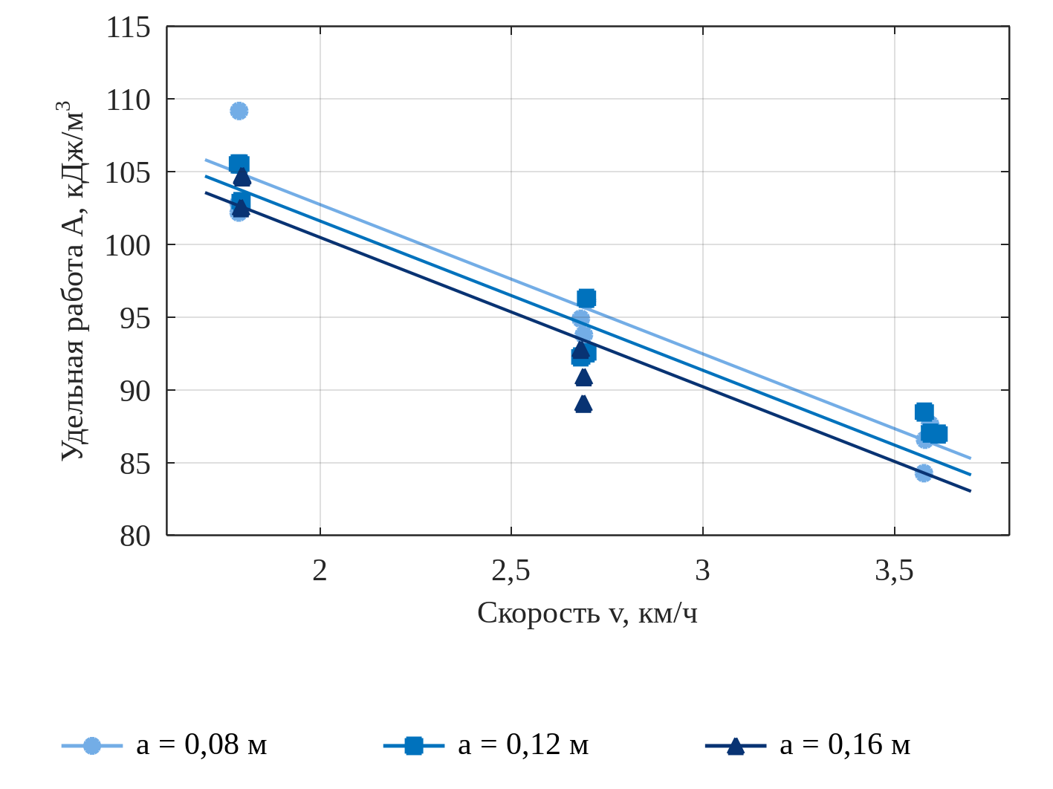
Рисунок 3.8 – Удельная работа фрезерования в зависимости от скорости: точки – учётные проходы, линии – регрессионная модель

3.6 Предельные режимы и граница области работоспособности
Проходы на режимах a = 0,14 м, v = 5,4 км/ч (культиватор) и a = 0,16 м, v = 3,6 км/ч (фреза) прерваны оператором (рисунок 3.9). В обоих случаях мощность, потребляемая от батареи, достигала 17,5 кВт при токе двигателя хода около 180 А и далее не возрастала. При работе с культиватором частота вращения двигателя хода при мощности более 16 кВт составила в среднем 3 180 мин⁻¹, тогда как для заданной скорости требуется не менее 3 431 мин⁻¹ (по проходам на скорости 4,5 км/ч при той же глубине), при работе с фрезой частота вращения ВОМ снижалась до 466–502 мин⁻¹, т. е. на 7–14 % ниже номинальной, что недопустимо по условиям крошения почвы.
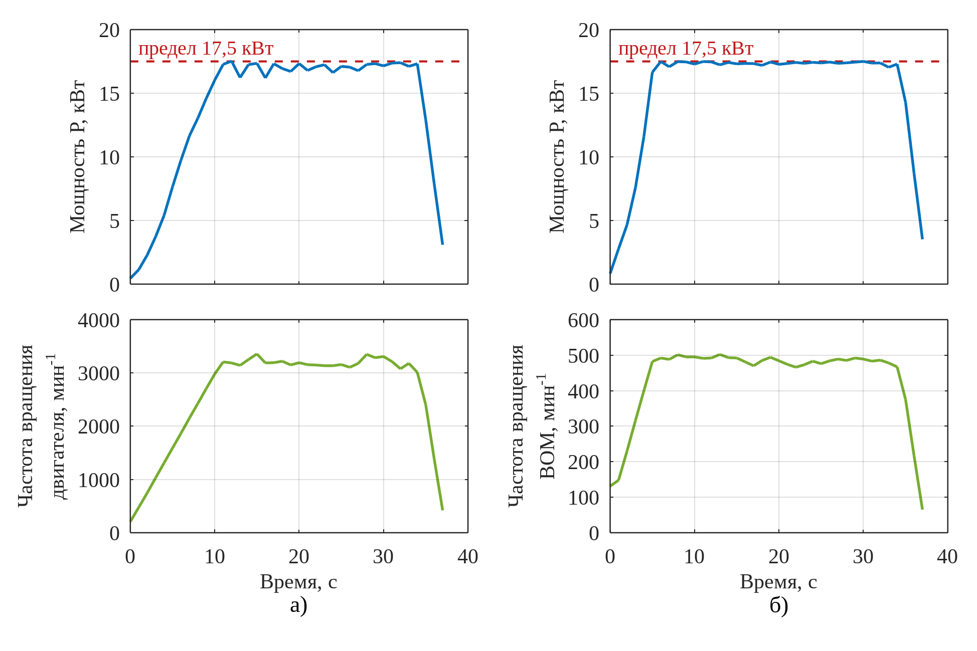
Рисунок 3.9 – Предельные режимы: а) культиватор, a = 0,14 м, v = 5,4 км/ч; б) фреза, a = 0,16 м, v = 3,6 км/ч. Вверху – мощность, внизу – частота вращения двигателя хода (а) и ВОМ (б)
Мощность 17,3–17,5 кВт зарегистрирована во всех трёх сериях как наибольшая (таблица 3.6) и, следовательно, является ограничением силовой установки (ограничение тока контроллером двигателя хода), а не следствием состояния батареи. Предельный ток разряда, допускаемый системой управления батареей (350 А), при этом не достигался: наибольший ток составил 229–234 А.
Связь средней мощности и устойчивости частоты вращения ВОМ при работе с фрезой показана в таблице 3.5.
Таблица 3.5 – Частота вращения ВОМ при работе с фрезой в зависимости от нагрузки
a, м | v, км/ч | P̄, кВт | P_{max}, кВт | n̄_{ВОМ}, мин⁻¹ | n_{ВОМ min}, мин⁻¹ | Наибольшее снижение, %
0,08 | 1,8 | 7,30 | 8,62 | 540,0 | 539 | 0,2
0,08 | 2,7 | 9,78 | 10,95 | 540,0 | 539 | 0,2
0,12 | 1,8 | 9,93 | 11,81 | 540,0 | 539 | 0,2
0,08 | 3,6 | 11,94 | 12,80 | 540,0 | 539 | 0,2
0,16 | 1,8 | 12,52 | 13,38 | 540,0 | 527 | 2,4
0,12 | 2,7 | 13,16 | 14,24 | 539,9 | 522 | 3,3
0,16 | 2,7 | 16,27 | 17,07 | 537,6 | 446 | 17,4
0,12 | 3,6 | 16,48 | 17,35 | 537,8 | 460 | 14,8

При средней мощности до 13,2 кВт частота вращения ВОМ устойчива (снижение не более 3,3 %). При средней мощности 16,3–16,5 кВт кратковременные увеличения нагрузки достигают предела 17,5 кВт, и частота вращения ВОМ в отдельные моменты снижается на 15–17 %, хотя её среднее значение остаётся близким к номинальному. Отсюда следует критерий допустимости режима, используемый далее: средняя мощность, увеличенная на два средних квадратических отклонения её колебаний, не должна превышать предельную:
$\overset{‾}{P} \left(1+2 ν_{P}\right)≤P_{lim}, P_{lim}=\text{17,5} \text{кВт},$ (3.7)
где ν_{P} – коэффициент вариации мощности на учётной делянке (медиана по проходам 3,2 %).
Критерию соответствует средняя мощность не более 16,4 кВт. Для дизельного аналога аналогичный критерий записывается относительно номинальной мощности на входе трансмиссии (подраздел 4.2).

3.7 Состояние тяговой батареи и запас энергии
Таблица 3.6 – Показатели тяговой батареи по сериям опытов
Серия | ΔSOC, % | Q, А·ч | E, кВт·ч | C, А·ч | E₁₀₀, кВт·ч | U_{min}, В | U_{эл min}, В | ΔU_{max}, мВ | I_{max}, А | P_{max}, кВт
Культиватор, 15.09 | 46 | 138,7 | 10,76 | 301,6 | 23,39 | 76,0 | 3,072 | 114 | 229 | 17,52
Фреза, 14.10 | 53 | 162,4 | 12,41 | 306,4 | 23,42 | 74,6 | 2,957 | 171 | 234 | 17,50
Фреза, 15.10 | 29 | 88,1 | 6,73 | 303,7 | 23,20 | 74,2 | 2,938 | 174 | 232 | 17,31

В таблице 3.6: Q и E – отданные заряд и энергия; C и E₁₀₀ – ёмкость и энергия, рассчитанные на изменение SOC на 100 %; U_{эл min} – наименьшее напряжение элемента; ΔU_{max} – наибольший разброс напряжений элементов. Энергия, отдаваемая батареей при изменении SOC на 100 %, составила 23,2–23,4 кВт·ч и совпадает с номинальной энергоёмкостью 23,3 кВт·ч. Зависимость SOC от отданного заряда (рисунок 3.10) во всех сериях линейна и совпадает с расчётной при ёмкости 304 А·ч; признаков снижения ёмкости не выявлено.
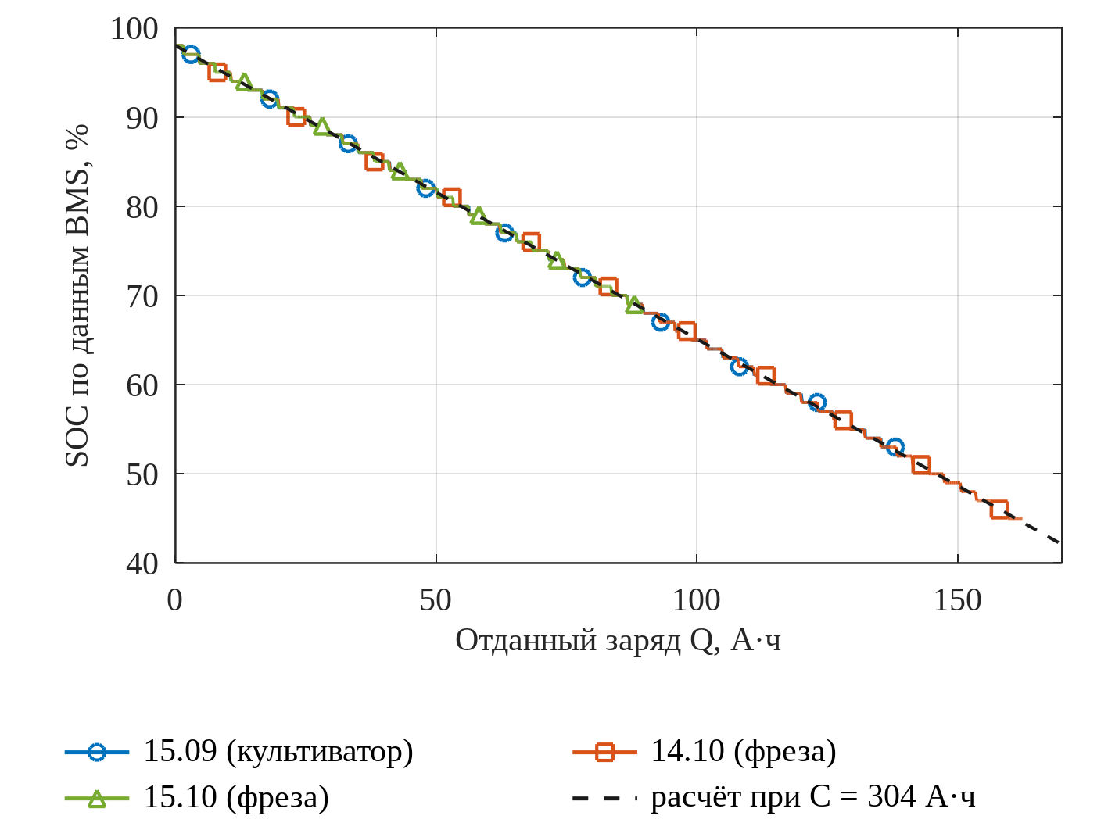
Рисунок 3.10 – Степень заряженности батареи в зависимости от отданного заряда
Разброс напряжений элементов (рисунок 3.11, а) в состоянии покоя не превышает 2–10 мВ и возрастает под нагрузкой пропорционально току до 174 мВ при токе 230 А, что объясняется различием внутреннего сопротивления элементов. Наименьшее напряжение элемента снижалось до 2,94 В при SOC 45–50 % и наибольшей нагрузке (рисунок 3.11, б), что выше напряжения отключения элементов LiFePO₄ (2,5–2,8 В). Неисправностей системы управления батареей и контроллеров за время испытаний не зарегистрировано.
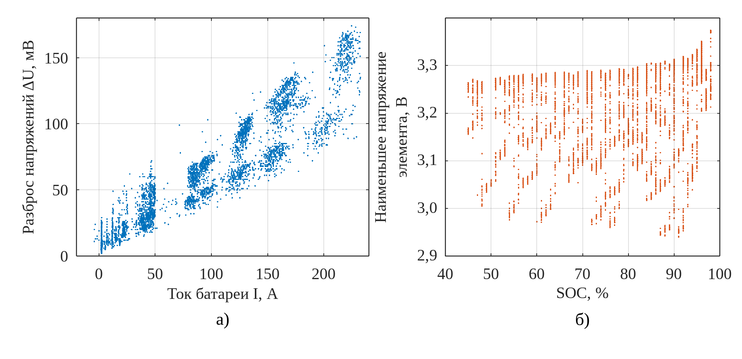
Рисунок 3.11 – Состояние элементов батареи: а) разброс напряжений элементов в зависимости от тока; б) наименьшее напряжение элемента в зависимости от SOC
Используемый запас энергии принят между SOC = 98 % (после полной зарядки) и SOC = 30 % (порог предупреждения системы управления батареей): E_{исп} = 15,88 кВт·ч. При средней мощности рабочего цикла 8–15 кВт этого запаса хватает на 1,0–2,2 ч непрерывной работы. Этот результат, а не энергетическая эффективность, определяет в дальнейшем границы зоны оптимального использования электротрактора.

3.8 Тепловой режим силового оборудования
Наибольшая температура двигателя хода в сериях опытов составила 39,1; 34,8 и 28,2 °C при температуре воздуха 24, 13 и 9 °C, контроллера – 41,4; 33,9 и 28,1 °C. Для прогноза температуры при длительной работе по записям определены параметры тепловой модели первого порядка
$τ \frac{dT}{dt}=T_{\text{окр}}+R_{\text{т}} \left(P−P_{\text{всп}}\right)−T,$ (3.8)
где T – температура двигателя хода, °C;
τ – постоянная времени нагрева, с;
R_{т} – установившееся превышение температуры на 1 кВт потребляемой мощности, К/кВт;
T_{окр} – температура окружающей среды (принята равной начальной температуре двигателя), °C.
Таблица 3.7 – Параметры тепловой модели двигателя хода
Серия | T_{окр}, °C | τ, с | R_{т}, К/кВт | Среднее квадратическое отклонение модели, К | T_{max} в опыте, °C
Культиватор, 15.09 | 25 | 859 | 2,70 | 0,082 | 39,1
Фреза, 14.10 | 14 | 876 | 2,88 | 0,132 | 34,8
Фреза, 15.10 | 10 | 918 | 2,91 | 0,154 | 28,2

Параметры модели, найденные независимо по трём сериям (таблица 3.7), практически совпадают: τ = 859–918 с, R_{т} = 2,70–2,91 К/кВт; модель воспроизводит измеренную температуру со средним квадратическим отклонением не более 0,15 К (рисунок 3.12, а). Установившаяся температура при длительной работе с постоянной мощностью 15 кВт и температуре воздуха 40 °C составит около 82 °C (рисунок 3.12, б), что значительно ниже допустимой температуры изоляции тяговых асинхронных двигателей. Следовательно, по нагреву двигателя хода длительная работа допустима во всей области, ограниченной предельной мощностью. Паспортная мощность двигателя хода в часовом режиме (12 кВт) используется далее как граница длительного режима с запасом; её проверка требует непрерывной работы продолжительностью не менее 4τ, т. е. около 1 ч.
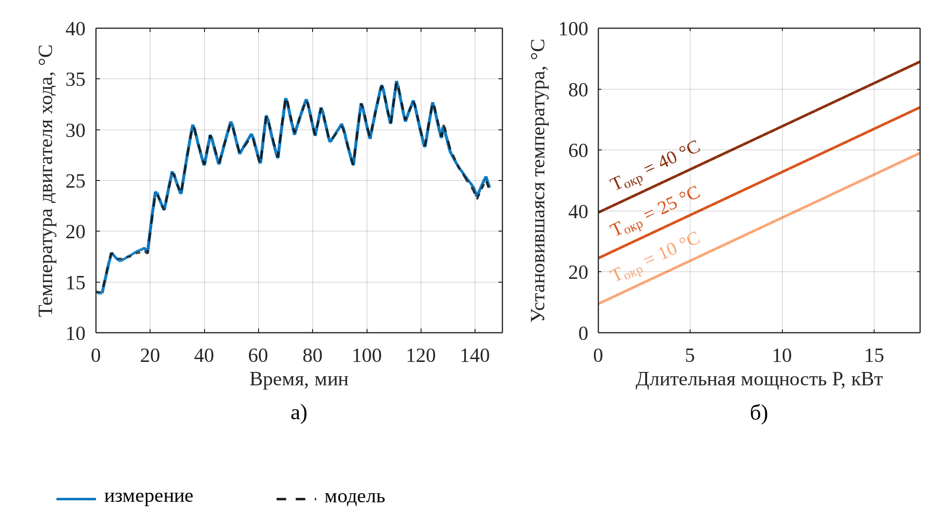
Рисунок 3.12 – Тепловой режим двигателя хода: а) измеренная и расчётная температура (фреза, 14.10.2026); б) установившаяся температура при длительной работе

3.9 Качество выполнения технологического процесса
Таблица 3.8 – Показатели качества обработки
Машина | a_{зад}, м | v, км/ч | ā, см | Среднее квадратическое отклонение ā по повторностям, см | Коэффициент вариации глубины в проходе, % | ā − a_{зад}, см | B, м
культиватор | 0,08 | 3,6 | 7,84 | 0,23 | 6,1 | −0,16 | 1,198
культиватор | 0,08 | 4,5 | 7,95 | 0,07 | 6,8 | −0,05 | 1,195
культиватор | 0,08 | 5,4 | 7,90 | 0,17 | 6,6 | −0,10 | 1,203
культиватор | 0,11 | 3,6 | 10,99 | 0,25 | 4,7 | −0,01 | 1,200
культиватор | 0,11 | 4,5 | 10,71 | 0,11 | 5,2 | −0,29 | 1,190
культиватор | 0,11 | 5,4 | 11,01 | 0,29 | 4,8 | 0,01 | 1,203
культиватор | 0,14 | 3,6 | 13,95 | 0,17 | 3,6 | −0,05 | 1,199
культиватор | 0,14 | 4,5 | 13,87 | 0,13 | 3,6 | −0,13 | 1,194
фреза | 0,08 | 1,8 | 7,90 | 0,25 | 5,2 | −0,10 | 1,246
фреза | 0,08 | 2,7 | 8,01 | 0,29 | 6,0 | 0,01 | 1,248
фреза | 0,08 | 3,6 | 8,16 | 0,12 | 5,5 | 0,16 | 1,247
фреза | 0,12 | 1,8 | 11,91 | 0,05 | 3,4 | −0,09 | 1,250
фреза | 0,12 | 2,7 | 12,02 | 0,12 | 4,0 | 0,02 | 1,242
фреза | 0,12 | 3,6 | 12,09 | 0,10 | 3,9 | 0,09 | 1,256
фреза | 0,16 | 1,8 | 16,01 | 0,07 | 2,9 | 0,01 | 1,244
фреза | 0,16 | 2,7 | 15,98 | 0,22 | 2,5 | −0,02 | 1,252

Показатели качества обработки приведены в таблице 3.8 и на рисунке 3.13. Средняя глубина отличается от заданной не более чем на 0,3 см, т. е. в пределах допуска ±1 см, установленного для предпосевной обработки почвы [26]. Коэффициент вариации глубины в пределах прохода составляет 2,5–6,8 % и уменьшается с увеличением глубины. Фактическая ширина захвата стабильна. На всех реализуемых режимах агрегаты выполняют технологический процесс с требуемым качеством; режимы ограничиваются мощностью силовой установки, а не качеством обработки.
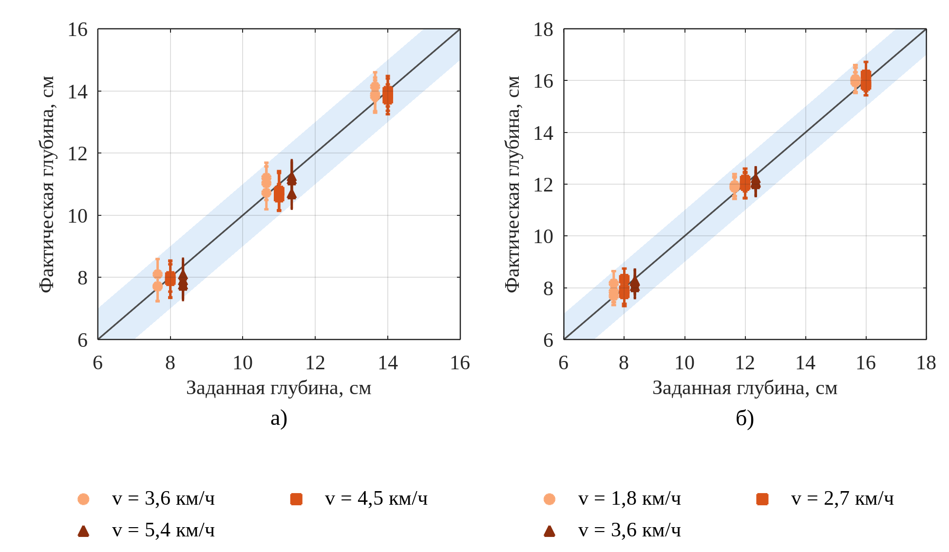
Рисунок 3.13 – Фактическая глубина обработки в зависимости от заданной: а) культиватор; б) фреза. Показаны средние значения и средние квадратические отклонения в проходе; закрашена область допуска ±1 см

3.10 Математическая модель агрегатов и её проверка
Зависимости, полученные в подразделах 3.4 и 3.5, образуют модель для расчёта мощности, потребляемой от батареи, при любом сочетании глубины и скорости в исследованной области. Для культиватора по a и v рассчитывается тяговое сопротивление R по формулам (3.2) и (3.3), по кривой буксования (3.4) – буксование δ, затем касательная сила тяги F_{к} = R + f·m·g и мощность
$\overset{‾}{P}=P_{\text{всп}}+\frac{F_{\text{к}} v_{\text{м}}}{1000 \left(1−δ\right) η_{\text{тр}} η_{\text{эп}}}.$ (3.9)
Для фрезы мощность рассчитывается по формулам (3.5) и (3.6). Сравнение расчётной и измеренной мощности по 16 режимам (рисунок 3.14, таблица 3.9) даёт среднюю погрешность 1,22 % и наибольшую 3,08 %, что не превышает расширенной неопределённости измерений. Модель используется для расчёта показателей дизельного аналога (раздел 4) и для построения зон (раздел 6).
Таблица 3.9 – Проверка модели по измеренной мощности
Машина | a, м | v, км/ч | P̄ измеренная, кВт | P̄ расчётная, кВт | Отклонение, %
культиватор | 0,08 | 3,6 | 7,43 | 7,50 | 1,01
культиватор | 0,08 | 4,5 | 9,38 | 9,67 | 3,08
культиватор | 0,08 | 5,4 | 11,73 | 11,75 | 0,14
культиватор | 0,11 | 3,6 | 9,83 | 9,66 | −1,79
культиватор | 0,11 | 4,5 | 12,04 | 12,19 | 1,25
культиватор | 0,11 | 5,4 | 15,43 | 15,24 | −1,18
культиватор | 0,14 | 3,6 | 12,10 | 12,00 | −0,79
культиватор | 0,14 | 4,5 | 15,51 | 15,28 | −1,53
фреза | 0,08 | 1,8 | 7,30 | 7,33 | 0,40
фреза | 0,08 | 2,7 | 9,78 | 9,85 | 0,69
фреза | 0,08 | 3,6 | 11,94 | 11,99 | 0,41
фреза | 0,12 | 1,8 | 9,93 | 9,87 | −0,65
фреза | 0,12 | 2,7 | 13,16 | 13,32 | 1,20
фреза | 0,12 | 3,6 | 16,48 | 16,07 | −2,50
фреза | 0,16 | 1,8 | 12,52 | 12,43 | −0,72
фреза | 0,16 | 2,7 | 16,27 | 16,62 | 2,18

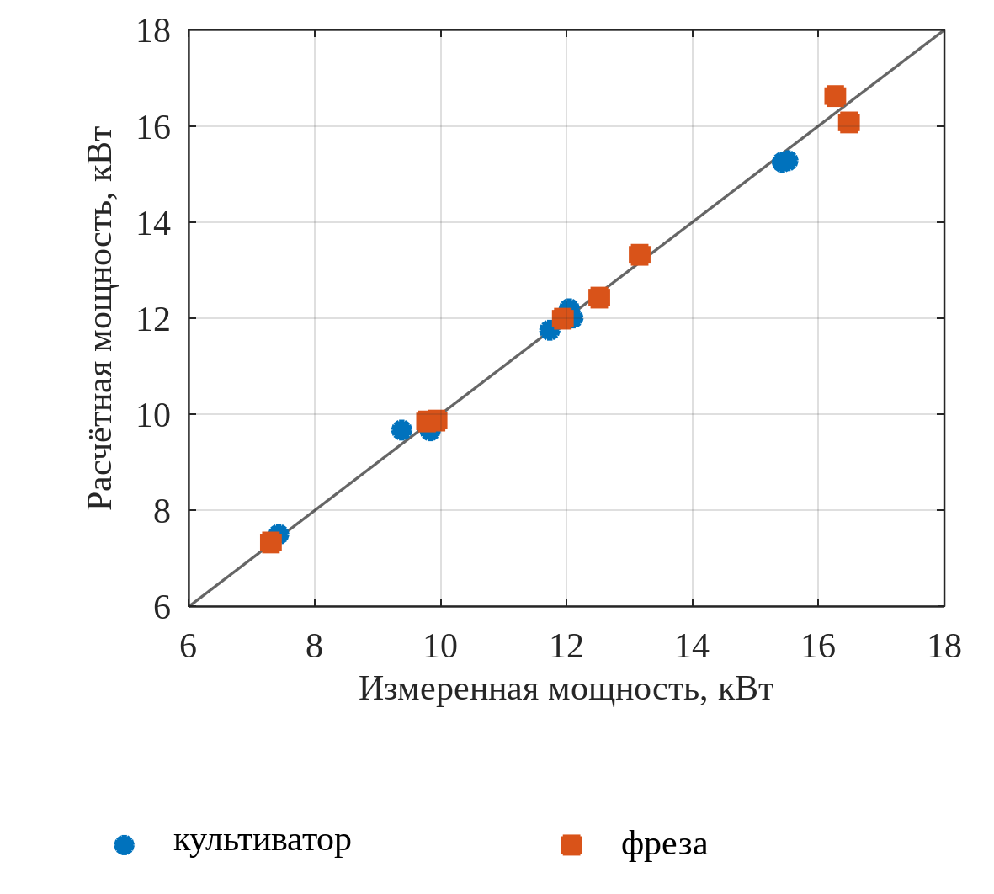
Рисунок 3.14 – Сопоставление расчётной и измеренной мощности

4 Методика сравнительной оценки электрического и дизельного тракторов

4.1 Принципы сравнения и допущения
Методика (рисунок 4.1) основана на следующих принципах.
– Равенство выполняемой работы. Сравниваемые машины выполняют одну и ту же технологическую операцию тем же орудием, на той же почве, с той же глубиной и фактической скоростью; различаются только силовые установки и массы машин;
– Измеренная нагрузка как первичная информация. Тяговое сопротивление орудия, энергия фрезерования, сопротивление качению и затраты на развороты и переезды определяются по испытаниям электротрактора и используются для расчёта показателей дизельного аналога по физическим моделям, а не по паспортным удельным нормативам;
– Полнота учёта энергии. Энергия электротрактора учитывается от сети (с потерями при зарядке и в батарее), энергия дизельного трактора – по теплоте сгорания топлива; для сопоставления с учётом производства энергоносителей используются коэффициенты первичной энергии;
– Учёт организации работ. Производительность и автономность оцениваются относительно сменного задания, поскольку ограниченный запас энергии на борту существен только тогда, когда он меньше потребности смены;
– Однократный учёт каждого эффекта. Каждый физический эффект входит в свёртку одним показателем;
– Явный статус допущений и проверка устойчивости. Каждое допущение имеет количественный диапазон, в котором вывод проверяется методом Монте-Карло.
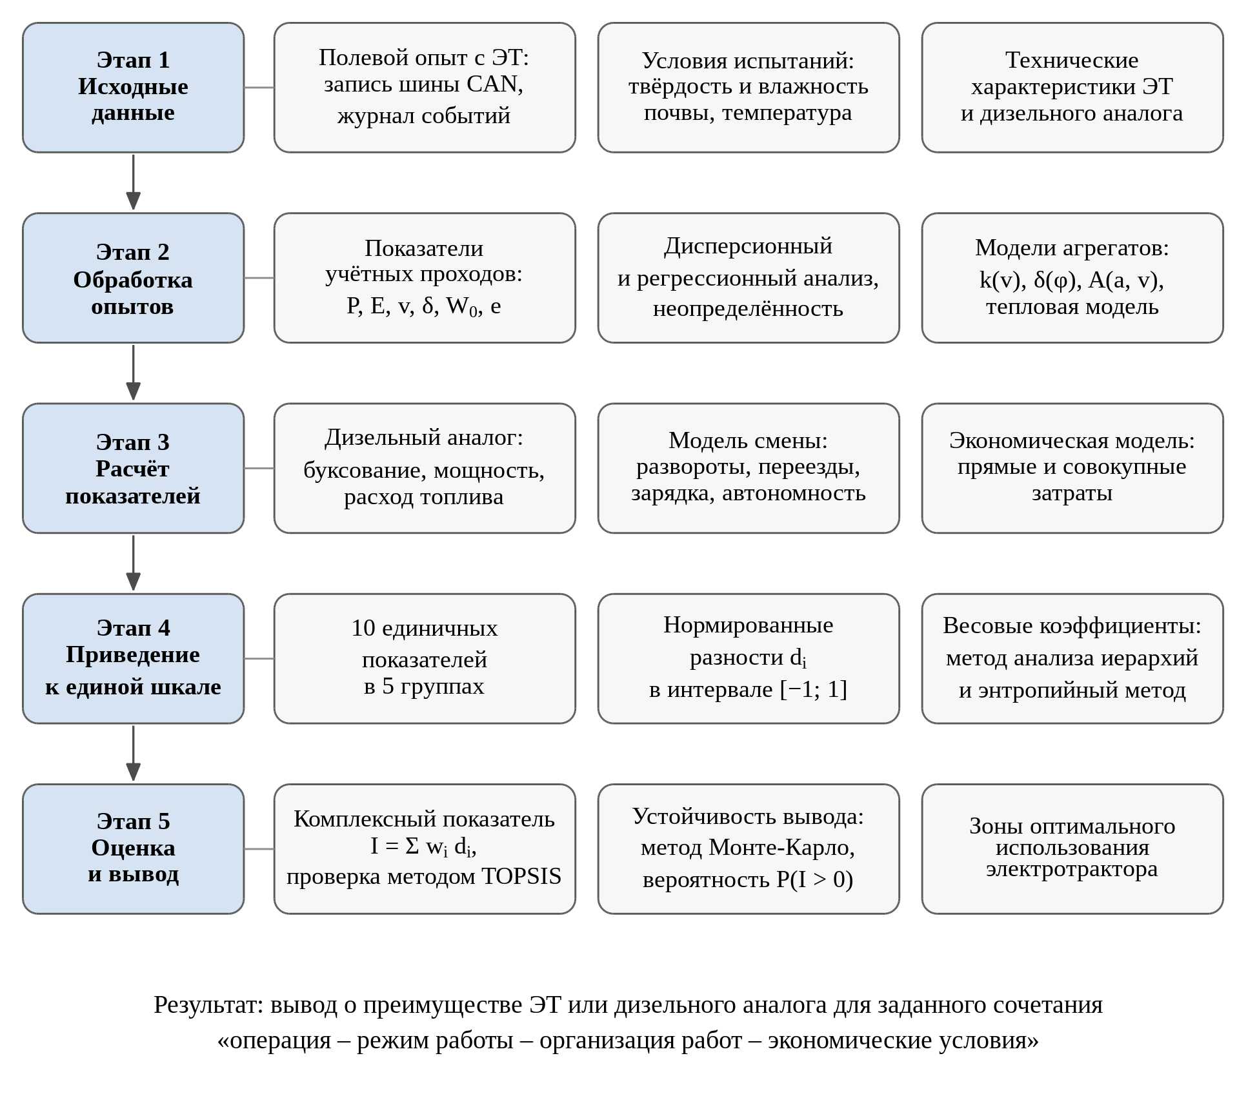
Рисунок 4.1 – Структурная схема методики сравнительной оценки
Допущения методики, их значения, обоснование и диапазоны вариации приведены в таблице 4.1; полный перечень исходных данных – в приложении Г.
Таблица 4.1 – Основные допущения методики
Допущение | Принято | Обоснование | Диапазон
КПД тягового электропривода (преобразователь частоты – асинхронный двигатель) η_{эп} | 0,88 | типичное значение для частотно-регулируемого асинхронного привода при загрузке 0,4–1,0 [22] | 0,83–0,92
КПД механической трансмиссии η_{тр} | 0,88 | одинаков для обеих машин (общая конструкция трансмиссии); при расчёте дизельного аналога его влияние в значительной мере взаимно компенсируется [20] | 0,85–0,91
Поправка расхода топлива малоразмерного дизеля к модели ASAE D497.7 k_{Д} | 1,00 | нижняя граница – в пользу дизельного аналога | 1,00–1,20
Отношение мощности ВОМ к мощности двигателя k_{ВОМ} | 0,90 | типично для тракторов малой мощности | 0,85–0,92
КПД зарядного устройства η_{зу} | 0,92 | импульсное зарядное устройство | 0,88–0,95
Энергетический КПД батареи η_{акб} | 0,95 | LiFePO₄, разряд 0,3–0,8C | 0,92–0,97
Мощность зарядного устройства P_{зу}, кВт | 3,5 | ограничена сетевым разъёмом 16 А, 230 В штатного зарядного устройства | варианты 3,5 и 7
Допустимое буксование δ_{доп} | 16 % | буксование, при котором определяется номинальное тяговое усилие тракторов 4К4 [3] | –
Доля затрат на ремонт и ТО ЭТ от дизельного аналога | 0,60 | отсутствие двигателя, топливной системы и системы охлаждения ДВС | 0,40–1,00

4.2 Модель энергопотребления дизельного аналога
Культиватор. Тяговое сопротивление орудия R(a, v) не зависит от трактора и вычисляется по формулам (3.2), (3.3). Для дизельного аналога с эксплуатационной массой m_{Д} коэффициент использования сцепного веса и буксование
$φ_{\text{Д}}=\frac{R}{m_{\text{Д}} g}, δ_{\text{Д}}=δ\left(φ_{\text{Д}}\right),$ (4.1)
где δ(φ) – кривая буксования (3.4), полученная на электротракторе. Применение одной кривой буксования к обеим машинам обосновано одинаковыми шинами, колёсной формулой и почвой; при различии масс около 12 % зависимость буксования от коэффициента использования сцепного веса можно считать не зависящей от массы трактора [19]. Мощность на входе трансмиссии
$P_{\text{вх},\text{Д}}=\frac{\left(R+f m_{\text{Д}} g\right) v_{\text{м}}}{1000 \left(1−δ_{\text{Д}}\right) η_{\text{тр}}}+P_{\text{г},\text{Д}},$ (4.2)
где P_{вх,Д} – мощность, которую должен развивать двигатель на входе трансмиссии, кВт;
P_{г,Д} – потери холостого хода гидронасоса, приводимого от двигателя, 0,15 кВт.
Фреза. Мощность на привод ротора одинакова для обеих машин; мощность на передвижение агрегата принимается пропорциональной массе трактора (буксование при работе с фрезой пренебрежимо мало, подраздел 3.5):
$P_{\text{вх},\text{Д}}=η_{\text{эп}}\left(c_{\text{дв}} v_{\text{м}}\frac{m_{\text{Д}}}{m_{\text{ЭТ}}}+P_{\text{р0}}+A B a v_{\text{м}}\right)+P_{\text{г},\text{Д}}.$ (4.3)
Множитель η_{эп} переводит электрическую мощность, измеренную на электротракторе, в механическую на валу двигателя хода, которая и является мощностью на входе трансмиссии, общей для обеих машин.
Расход топлива. Часовой расход топлива дизельного трактора определяется по модели ASAE D497.7 [18, 31], в которой удельный объёмный расход SFC_{v} = 0,22 + 0,096/X л/(кВт·ч) зависит от загрузки X = P/P_{ВОМ,ном}. Умножив SFC_{v} на мощность, получим линейную зависимость часового расхода от мощности:
$Q=k_{\text{Д}}\left(\text{0,22} P_{\text{вх},\text{Д}}+\text{0,096} P_{\text{ВОМ,ном}}\right), P_{\text{ВОМ,ном}}=k_{\text{ВОМ}} P_{\text{е,ном}},$ (4.4)
где Q – часовой расход топлива, л/ч;
P_{е,ном} – номинальная мощность двигателя, 18,4 кВт;
k_{Д} – поправочный коэффициент к модели (таблица 4.1).
Второе слагаемое не зависит от нагрузки и соответствует расходу на преодоление механических и насосных потерь двигателя; из-за него удельный расход дизельного трактора при частичной загрузке относительно высок (рисунок 4.2). Модель описывает работу двигателя на регуляторной ветви характеристики при максимальной частоте вращения, установленной рычагом управления; такой режим необходим для привода фрезы от ВОМ (540 мин⁻¹ при номинальной частоте вращения двигателя) и обычно используется при работе с почвообрабатывающими орудиями.
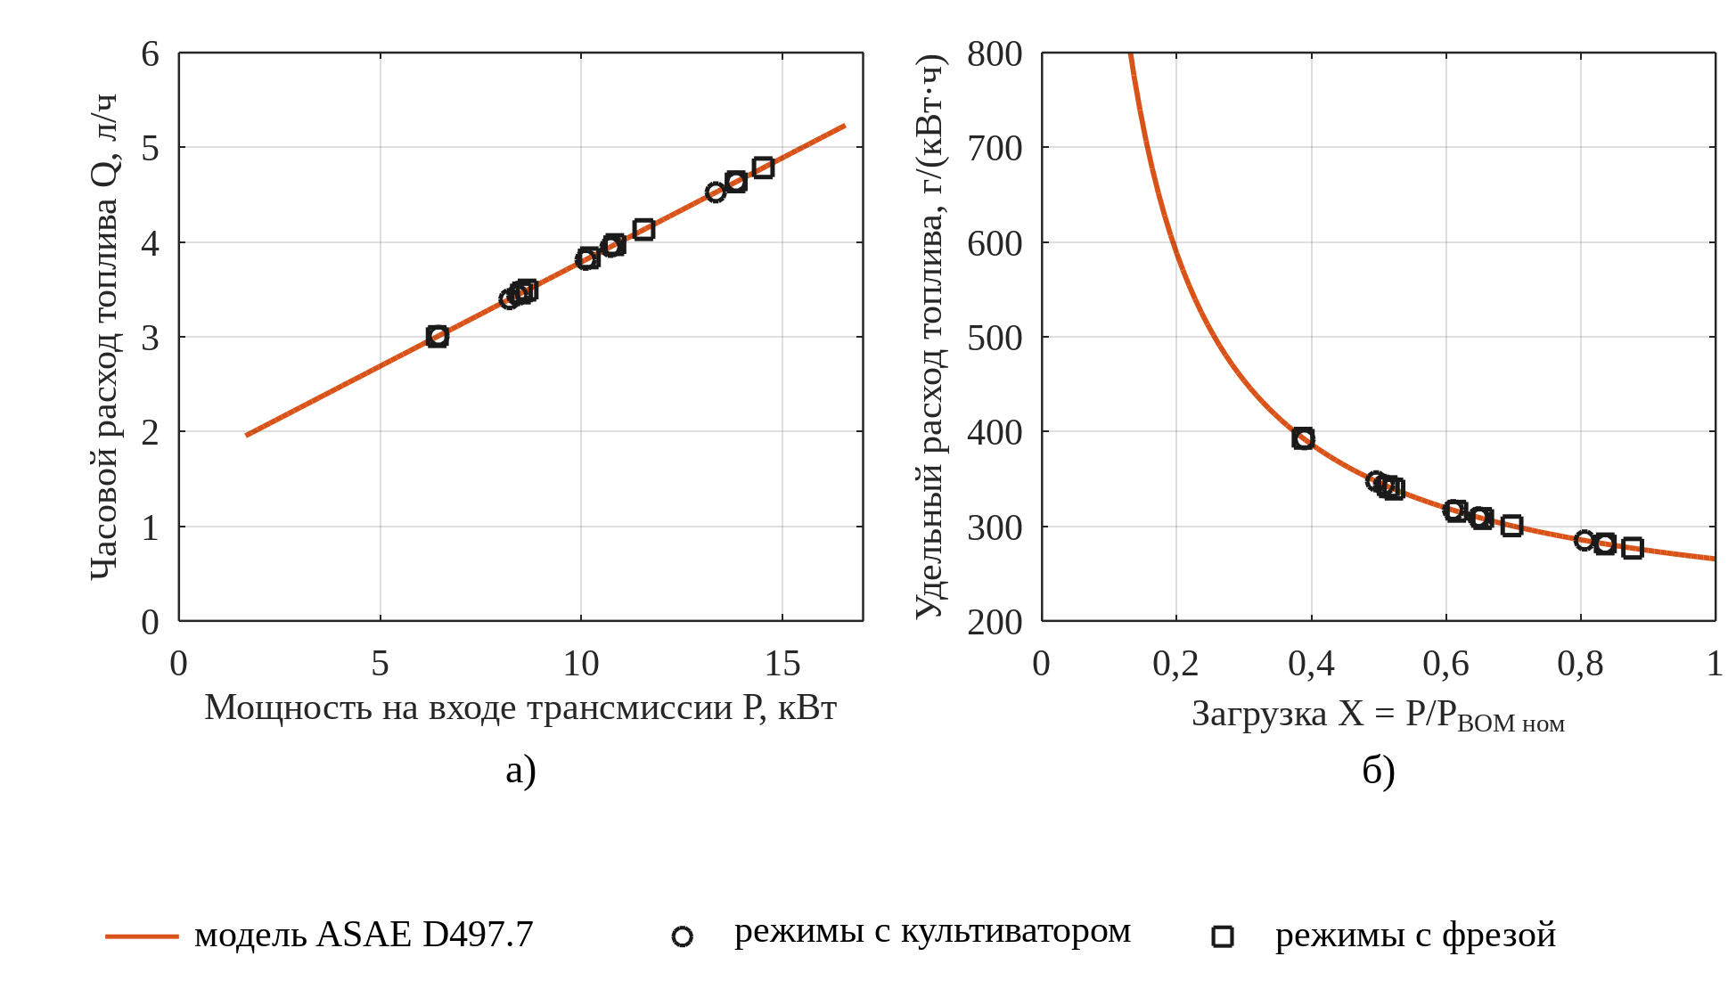
Рисунок 4.2 – Модель расхода топлива дизельного аналога: а) часовой расход в зависимости от мощности; б) удельный расход в зависимости от загрузки двигателя. Точки – исследованные режимы
Допустимость режима для дизельного аналога проверяется аналогично (3.7):
$P_{\text{вх},\text{Д}} \left(1+2 ν_{P}\right)≤P_{\text{ВОМ,ном}}, δ_{\text{Д}}≤δ_{\text{доп}}.$ (4.5)

4.3 Эксплуатационно-технологическая модель смены
Модель воспроизводит смену продолжительностью T_{см} = 8 ч, из которой на работу в поле и переезды используется τ_{см}·T_{см} = 7,36 ч (остальное – ежесменное обслуживание и регламентированные перерывы) [27]. Затраты времени на 1 га при длине гона L_{г}
$t_{\text{га}}=\frac{1}{W_{0}}+\frac{n_{\text{п}} t_{\text{п}}}{3600}, n_{\text{п}}=\frac{{10}^{4}}{B L_{\text{г}}},$ (4.6)
где t_{га} – время работы в поле на 1 га, ч/га;
n_{п} – число разворотов на 1 га;
t_{п} – продолжительность разворота, 32,2 с (измерено);
L_{г} – длина гона, м (базовое значение 300 м).
Энергия, отдаваемая батареей на 1 га (E_{п} – энергия разворота, измерено):
$e_{\text{акб}}=\frac{\overset{‾}{P}}{W_{0}}+n_{\text{п}} E_{\text{п}}.$ (4.7)
Используемый запас энергии, продолжительность работы и площадь, обрабатываемая на одной зарядке:
$E_{\text{исп}}=E_{\text{ном}} \frac{{SOC}_{max}−{SOC}_{min}}{100}, t_{\text{авт}}=\frac{E_{\text{исп}} t_{\text{га}}}{e_{\text{акб}}}, A_{\text{зар}}=\frac{t_{\text{авт}}}{t_{\text{га}}}.$ (4.8)
Смена моделируется последовательностью событий: переезд к полю на расстояние l; работа до достижения SOC_{min} с запасом энергии на обратный переезд; переезд к месту зарядки; зарядка до SOC_{max} продолжительностью
$t_{\text{зар}}=\frac{ΔE}{η_{\text{зу}} η_{\text{акб}} P_{\text{зу}}};$ (4.9)
возврат и продолжение работы, если до конца смены остаётся не менее 0,25 ч работы. Результатом являются сменная выработка S_{см,ЭТ} и число подзарядок. Энергия, потребляемая из сети на 1 га, включает переезды:
$e_{\text{сеть}}=\frac{1}{η_{\text{зу}} η_{\text{акб}}}\left(e_{\text{акб}}+\frac{E_{\text{пер}}}{S_{\text{см},\text{ЭТ}}}\right).$ (4.10)
Для дизельного аналога автономность ограничена баком 22 л; дозаправка в поле принимается продолжительностью 0,15 ч. Расход топлива на 1 га
$q=\frac{Q}{W_{0}}+\frac{n_{\text{п}} t_{\text{п}}}{3600} Q_{\text{п}}+\frac{2 l Q_{\text{пер}}}{v_{\text{пер}} S_{\text{см},\text{Д}}},$ (4.11)
где Q_{п}, Q_{пер} – часовой расход на развороте и переезде, рассчитанный по (4.4) по мощности, измеренной на электротракторе;
v_{пер} – скорость переезда, 15,4 км/ч (измерено).

4.4 Экономическая модель
Удельные затраты определяются по структуре ГОСТ 34393 [5, 43] и включают прямые эксплуатационные затраты (оплата труда З_{т}, энергия или топливо З_{э}, ремонт и техническое обслуживание З_{рто}) и годовые капитальные затраты З_{к}:
$C_{\text{пр}}=З_{\text{т}}+З_{\text{э}}+З_{\text{рто}}, C_{\text{сов}}=C_{\text{пр}}+З_{\text{к}}.$ (4.12)
Оплата труда начисляется за время работы машины (в поле и на переездах): З_{т} = С_{ч}(t_{га} + t_{пер,га}), где С_{ч} – стоимость часа работы тракториста с начислениями. Время ожидания зарядки в затраты труда не включено: предполагается, что оператор в это время занят другой работой, а потери времени учитываются показателем выполнения сменного задания (подраздел 4.6). Затраты на энергию: З_{э,ЭТ} = e_{сеть}·Ц_{э}; З_{э,Д} = q·Ц_{т}.
Затраты на ремонт и техническое обслуживание дизельного аналога определяются по зависимости накопленных затрат от наработки ASAE D497.7 [18]:
$C_{\text{рто}}\left(h\right)=RF_{1} Ц_{\text{Д}}{\left(\frac{h}{1000}\right)}^{RF_{2}}, З_{\text{рто}}=\frac{C_{\text{рто}}\left(T_{\text{год}} T_{\text{сл}}\right)}{T_{\text{год}} T_{\text{сл}}} t_{\text{га}},$ (4.13)
где RF₁, RF₂ – коэффициенты для колёсных тракторов, 0,007 и 2,0;
T_{год} – годовая загрузка, ч;
T_{сл} – срок службы, лет.
Для электротрактора затраты на ремонт и ТО шасси и трансмиссии приняты равными дизельным, а затраты, связанные с двигателем внутреннего сгорания, исключены, что учтено коэффициентом k_{рто} (таблица 4.1). Годовые капитальные затраты с учётом остаточной стоимости:
$З_{\text{к}}=\frac{Ц \left[CRF\left(r,T_{\text{сл}}\right)−s SFF\left(r,T_{\text{сл}}\right)\right]}{A_{\text{год}}}, CRF=\frac{r{\left(1+r\right)}^{T_{\text{сл}}}}{{\left(1+r\right)}^{T_{\text{сл}}}−1}, SFF=\frac{r}{{\left(1+r\right)}^{T_{\text{сл}}}−1},$ (4.14)
где Ц – цена машины у дилера, тг;
r – реальная ставка дисконтирования;
s – остаточная стоимость в долях цены;
A_{год} – годовая наработка, га/год (A_{год} = T_{год}/t_{га}).
Для электротрактора к капитальным затратам добавляется приведённая стоимость замен батареи в течение срока службы машины. Срок службы батареи определяется меньшим из циклового и календарного ресурсов [44]:
$T_{\text{акб}}=min​\left(\frac{N_{\text{ц}}}{N_{\text{ц},\text{год}}}, T_{\text{кал}}\right), N_{\text{ц},\text{год}}=\frac{A_{\text{год}} e_{\text{акб}}}{E_{\text{ном}}}, n_{\text{зам}}=max​\left(0, \frac{T_{\text{сл}}}{T_{\text{акб}}}−1\right).$ (4.15)
Дробное число замен учитывает остаточный ресурс батареи на конец срока службы и устраняет скачкообразное изменение затрат при построении зон.

4.5 Энергетические и экологические показатели
Подведённая и первичная энергия на 1 га:
$I_{1}^{\text{ЭТ}}=\text{3,6} e_{\text{сеть}}, I_{1}^{\text{Д}}=q H_{u}; I_{2}^{\text{ЭТ}}=k_{\text{пэ,э}} I_{1}^{\text{ЭТ}}, I_{2}^{\text{Д}}=k_{\text{пэ,т}} I_{1}^{\text{Д}},$ (4.16)
где H_{u} – объёмная низшая теплота сгорания дизельного топлива, 35,9 МДж/л;
k_{пэ,э} – коэффициент первичной энергии электроэнергии, 2,5 [32];
k_{пэ,т} – коэффициент первичной энергии дизельного топлива, 1,15 [33].
Выбросы CO₂ на 1 га – с учётом производства электроэнергии и в месте выполнения работ:
$I_{8}^{\text{ЭТ}}=e_{\text{сеть}} K_{\text{сеть}}, I_{8}^{\text{Д}}=I_{9}^{\text{Д}}=q K_{\text{т}}, I_{9}^{\text{ЭТ}}=0,$ (4.17)
где K_{сеть} – коэффициент выбросов CO₂ при производстве электроэнергии в энергосистеме Казахстана, 0,606 кг/(кВт·ч) [35];
K_{т} – коэффициент выбросов CO₂ при сжигании дизельного топлива, 2,68 кг/л [34].
Значение K_{сеть} отражает преобладание угольной генерации в энергосистеме Казахстана; оно в 1,5–2 раза выше, чем в энергосистемах с большой долей гидро- и атомной генерации, и является главным фактором, уменьшающим экологическое преимущество электротрактора.

4.6 Система показателей оценки
Система показателей (рисунок 4.3, таблица 4.2) включает десять показателей в пяти группах. Состав выбран так, чтобы каждая группа отражала самостоятельный аспект сравнения, а каждый физический эффект учитывался однократно: ограниченный запас энергии влияет на I₃ (выполнение задания с учётом подзарядок) и I₁₀ (доля задания, выполняемая без подзарядки); эти показатели различаются при наличии и отсутствии места зарядки у поля; на затраты труда он не влияет (подраздел 4.4).
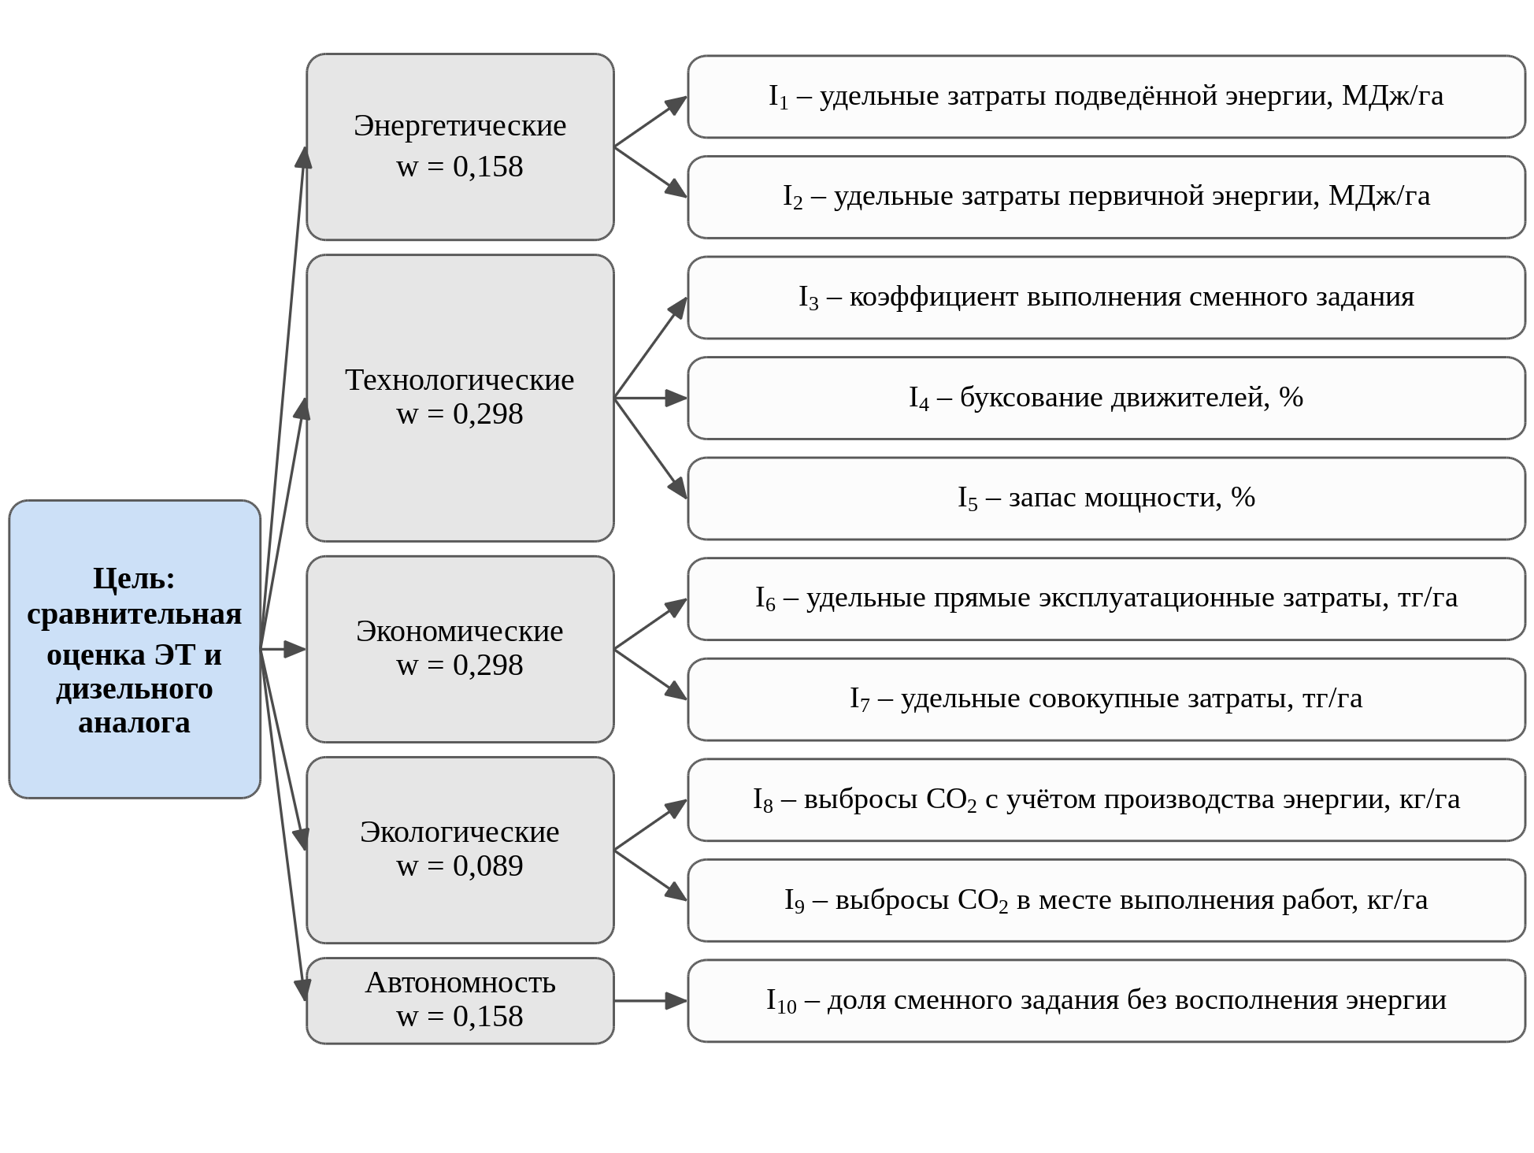
Рисунок 4.3 – Иерархия показателей оценки (веса групп по методу анализа иерархий)
Таблица 4.2 – Система показателей сравнительной оценки
Код | Группа | Показатель | Ед. | Направ-  ление | ЭТ | Д
I1 | Энергетические | Удельные затраты подведённой энергии | МДж/га | ↓ | 3,6·e_{сеть} | q·H_{u}
I2 | Энергетические | Удельные затраты первичной энергии | МДж/га | ↓ | k_{пэ,э}·I₁ | k_{пэ,т}·I₁
I3 | Технологические | Коэффициент выполнения сменного задания | – | ↑ | min(1; S_{см,ЭТ}/S_{зад}) | min(1; S_{см,Д}/S_{зад})
I4 | Технологические | Буксование движителей | % | ↓ | δ_{ЭТ} | δ_{Д}
I5 | Технологические | Запас мощности | % | ↑ | 1 − P̄(1+2ν_{P})/P_{lim} | 1 − P_{вх,Д}(1+2ν_{P})/P_{ВОМ,ном}
I6 | Экономические | Удельные прямые эксплуатационные затраты | тг/га | ↓ | C_{пр,ЭТ} | C_{пр,Д}
I7 | Экономические | Удельные совокупные затраты | тг/га | ↓ | C_{сов,ЭТ} | C_{сов,Д}
I8 | Экологические | Удельные выбросы CO₂ с учётом производства энергии | кг/га | ↓ | e_{сеть}·K_{сеть} | q·K_{т}
I9 | Экологические | Удельные выбросы CO₂ в месте выполнения работ | кг/га | ↓ | 0 | q·K_{т}
I10 | Автономность | Доля сменного задания, выполняемая без восполнения энергии | – | ↑ | min(1; A_{зар}/S_{зад}) | min(1; A_{бак}/S_{зад})

В таблице 4.2 стрелка «↑» означает, что предпочтительно большее значение показателя, «↓» – меньшее. S_{зад} – сменное задание, га/смену. Если сменное задание не ограничено (машина загружена на всю смену), принимается S_{зад} = S_{см,Д} – выработка дизельного аналога, который не имеет ограничения по автономности в пределах смены. Введение S_{зад} делает оценку зависящей от условий использования, что и требуется для определения зон оптимального использования.

4.7 Нормирование показателей
Для каждого показателя вычисляется нормированная разность значений показателя электротрактора и дизельного аналога:
$d_{i}=s_{i} \frac{x_{i}^{\text{ЭТ}}−x_{i}^{\text{Д}}}{max\left(\left|x_{i}^{\text{ЭТ}}\right|, \left|x_{i}^{\text{Д}}\right|\right)}, d_{i}∈\left[−1; 1\right],$ (4.18)
где s_{i} – направление показателя: +1, если предпочтительно большее значение, и −1, если меньшее.
Нормирование (4.18) обладает свойствами, необходимыми для сравнения разнородных величин:
– безразмерность и независимость от единиц измерения;
– при перестановке машин d_{i} меняет знак на противоположный; d_{i} = 0 при равенстве значений показателя;
– ограниченность: |d_{i}| ≤ 1, в том числе при нулевом значении у одной из машин (показатель I₉), что исключает подавление остальных показателей;
– при малом различии d_{i} совпадает с относительной разностью показателей, т. е. имеет наглядный инженерный смысл;
– независимость от набора сравниваемых альтернатив (в отличие от нормирования по размаху).
Значение d_{i} = 0,5 означает, что электротрактор лучше в два раза (например, расходует вдвое меньше энергии), d_{i} = −0,5 – что он хуже в два раза.

4.8 Весовые коэффициенты
Экспертные веса определялись методом анализа иерархий [38, 39]. Для каждого уровня иерархии составлялась матрица парных сравнений A = (a_{ij}) по шкале Т. Саати (таблица 4.3), где a_{ij} выражает, во сколько раз элемент i важнее элемента j для цели оценки, a_{ji} = 1/a_{ij}. Вектор приоритетов – главный собственный вектор матрицы:
Таблица 4.3 – Шкала относительной важности Т. Саати
Оценка a_{ij} | Значение
1 | элементы равноценны
3 | умеренное превосходство i над j
5 | существенное превосходство
7 | значительное превосходство
9 | абсолютное превосходство
2, 4, 6, 8 | промежуточные оценки
1/a_{ij} | обратное сравнение

$A w=λ_{max} w, CI=\frac{λ_{max}−n}{n−1}, CR=\frac{CI}{RI}≤\text{0,1},$ (4.19)
где λ_{max} – наибольшее собственное число матрицы;
n – порядок матрицы;
CI, CR – индекс и отношение согласованности;
RI – случайный индекс (для n = 5 RI = 1,12).
Матрица парных сравнений групп показателей приведена в таблице 4.4. Суждения отражают цель исследования – выбор энергетического средства для сельскохозяйственного производителя: экономические и технологические свойства признаны равноценными и наиболее важными, энергетические и автономность – вдвое менее важными, экологические – наименее важными для производителя, поскольку в Республике Казахстан выбросы CO₂ от сельскохозяйственной техники в настоящее время не облагаются платежами.
Таблица 4.4 – Матрица парных сравнений групп показателей
Группа | Эн. | Техн. | Экон. | Экол. | Авт. | Вес w
Энергетические | 1 | 1/2 | 1/2 | 2 | 1 | 0,158
Технологические | 2 | 1 | 1 | 3 | 2 | 0,298
Экономические | 2 | 1 | 1 | 3 | 2 | 0,298
Экологические | 1/2 | 1/3 | 1/3 | 1 | 1/2 | 0,089
Автономность | 1 | 1/2 | 1/2 | 2 | 1 | 0,158

Наибольшее собственное число λ_{max} = 5,013, отношение согласованности CR = 0,0030, что существенно ниже допустимого значения 0,1. Матрицы сравнения показателей внутри групп и их согласованность приведены в приложении В. Вес показателя равен произведению веса группы на локальный вес показателя в группе.
Энтропийные веса определялись по матрице значений показателей обеих машин на всех режимах, реализуемых обеими машинами (m альтернатив):
pij=zijj=1mzij, Ei=−1lnmj=1mpijlnpij, wiэ=1−Eik​1−Ek, (4.20)
где z_{ij} – значение показателя i у альтернативы j, нормированное по размаху к интервалу [0; 1];
E_{i} – энтропия показателя i.
Итоговые веса – линейная комбинация экспертных и энтропийных:
$w_{i}=α w_{i}^{\text{МАИ}}+\left(1−α\right) w_{i}^{\text{э}}, α=\text{0,5}.$ (4.21)
Мультипликативная комбинация не использована, поскольку она обращает в нуль вес показателя, одинакового у всех альтернатив по энтропии, независимо от его значимости. Значения весов приведены в таблице 4.5 и на рисунке 4.4.
Таблица 4.5 – Весовые коэффициенты показателей
Код | Показатель | w^{МАИ} | w^{э} | w
I1 | Удельные затраты подведённой энергии | 0,053 | 0,089 | 0,071
I2 | Удельные затраты первичной энергии | 0,105 | 0,067 | 0,086
I3 | Коэффициент выполнения сменного задания | 0,161 | 0,148 | 0,155
I4 | Буксование движителей | 0,049 | 0,179 | 0,114
I5 | Запас мощности | 0,088 | 0,032 | 0,060
I6 | Удельные прямые эксплуатационные затраты | 0,099 | 0,077 | 0,088
I7 | Удельные совокупные затраты | 0,199 | 0,075 | 0,137
I8 | Удельные выбросы CO₂ с учётом производства энергии | 0,059 | 0,068 | 0,064
I9 | Удельные выбросы CO₂ в месте выполнения работ | 0,030 | 0,168 | 0,099
I10 | Доля сменного задания, выполняемая без восполнения энергии | 0,158 | 0,095 | 0,127

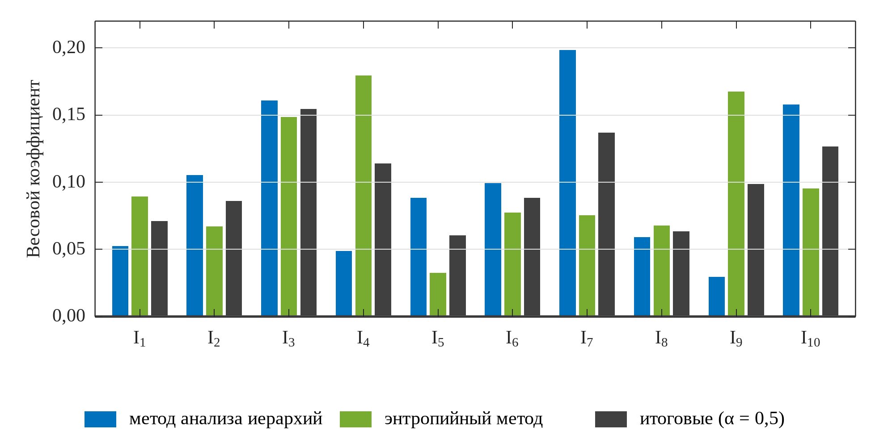
Рисунок 4.4 – Весовые коэффициенты показателей: экспертные, энтропийные и итоговые
Наибольшие итоговые веса имеют выполнение сменного задания I₃, совокупные затраты I₇ и доля сменного задания, выполняемая без восполнения энергии, I₁₀. Энтропийный метод увеличил веса буксования I₄ и локальных выбросов I₉, значения которых наиболее различаются у альтернатив, и уменьшил вес запаса мощности I₅.

4.9 Комплексный показатель, правило решения и проверка устойчивости вывода
Комплексный показатель сравнительной оценки электротрактора:
$I=\sum_{i=1}^{10}{w_{i}} d_{i}, I∈\left[−1; 1\right].$ (4.22)
I > 0 означает, что в совокупности показателей с принятыми весами электротрактор предпочтительнее дизельного аналога. Показатель I вычисляется только для режимов, выполнимых обеими машинами; режимы, выполнимые лишь одной машиной, относятся к её зоне без расчёта I.
Вывод проверяется на устойчивость к неопределённости допущений и весов методом Монте-Карло. В каждом из N = 1000 испытаний параметры, перечисленные в приложении Г, выбираются случайно с равномерным распределением в указанных диапазонах, модели раздела 3 пересчитываются с новыми КПД, а вектор весов выбирается из распределения Дирихле с параметром 50·w, т. е. со средним w и коэффициентом вариации отдельных весов 33–55 %. Оценкой надёжности вывода служит вероятность
$\hat{P}\left(I>0\right)=\frac{1}{N}\sum_{n=1}^{N}{1}​\left[I^{\left(n\right)}>0\right].$ (4.23)
Таблица 4.6 – Правило решения по вероятности P(I > 0)
P(I > 0) | Заключение
≥ 0,90 | устойчивое преимущество электротрактора
0,50 … 0,90 | условное преимущество электротрактора (зависит от принятых допущений и весов)
0,10 … 0,50 | условное преимущество дизельного аналога
< 0,10 | устойчивое преимущество дизельного аналога

Дополнительно результат аддитивной свёртки контролируется методом TOPSIS [37]: для всех альтернатив вычисляется относительная близость к идеальному решению
$C_{j}=\frac{D_{j}^{−}}{D_{j}^{+}+D_{j}^{−}},$ (4.24)
где D_{j}⁺, D_{j}⁻ – евклидовы расстояния взвешенного вектора показателей альтернативы j до идеального и наихудшего решений.
Влияние отдельных параметров на вывод оценивается стандартизованными коэффициентами регрессии показателя I, осреднённого по режимам, на значения параметров в испытаниях Монте-Карло.

4.10 Алгоритм применения методики
Методика применяется в следующем порядке:
1) провести испытания электротрактора по ПМИ (приложение А) и определить зависимости k(v), δ(φ), A(a, v), мощность во вспомогательных режимах и предельную мощность;
2) задать дизельный аналог (масса, номинальная мощность, бак), условия организации работ (длина гона, сменное задание, удалённость зарядки) и экономические условия (цены, годовая загрузка, ставка);
3) для каждого режима рассчитать мощность и проверить допустимость режима для обеих машин (подраздел 4.2);
4) рассчитать эксплуатационные, экономические, энергетические и экологические показатели (подразделы 4.3–4.5);
5) вычислить нормированные разности по (4.18) и комплексный показатель I по (4.22);
6) оценить вероятность P(I > 0) методом Монте-Карло и сделать заключение по таблице 4.6;
7) повторить расчёт на сетке условий и построить зоны оптимального использования (раздел 6).
Расчёт по методике автоматизирован (приложение Е); основные расчёты продублированы формулами в рабочей книге Excel, позволяющей изменять исходные данные и наблюдать изменение комплексного показателя.

5 Результаты сравнительной оценки

5.1 Исходные данные расчётов
Расчёты выполнены в ценах октября 2026 г. для условий Алматинской области (таблица 5.1). Цены тракторов у дилера в Республике Казахстан определены по экспортным ценам изготовителя на условиях франко-борт (FOB) с коэффициентом 1,467, учитывающим доставку (10 %), налог на добавленную стоимость 16 % [45] и наценку дилера (15 %). Этот коэффициент варьируется в анализе чувствительности; фактические цены покупки могут быть подставлены в рабочую книгу Excel.
Таблица 5.1 – Исходные экономические и экологические данные
Показатель | Значение | Источник, обоснование
Курс доллара США, тг | 452,12 | НБРК, 18.10.2026 [46]
Цена ЭТ YL254ET у дилера, тыс. тг | 8 821 | 13 300 $ × курс × 1,467 [47]
Цена Д JM-254 у дилера, тыс. тг | 3 349 | 5 050 $ × курс × 1,467 [48]
Цена электроэнергии, тг/(кВт·ч) | 45,59 | предельная цена ЭнергоСбыт АЖК с 12.09.2026, с НДС [49]
Цена дизельного топлива, тг/л | 345 | средняя розничная, сентябрь – октябрь 2026 г. [50, 51]
Стоимость часа работы тракториста, тг/ч | 2 530 | зарплата 365 262 тг/мес (сельское хозяйство, II кв. 2026 г.) [52] × 1,15 / 166 ч
Годовая загрузка, ч | 600 | базовое значение, варьируется 300–1000 ч
Срок службы, лет; остаточная стоимость | 10; 20 % | принято
Реальная ставка дисконтирования | 5 % | принято; варьируется 0–10 %
Стоимость замены батареи, $/(кВт·ч) | 200 | 2,5 × средняя цена батарейного блока LFP в 2025 г. (81 $/(кВт·ч)) [53]
Ресурс батареи: циклов; лет | 3 000; 10 | LiFePO₄ [44]
Коэффициент выбросов CO₂ энергосистемы, кг/(кВт·ч) | 0,606 | Казахстан, IEA-2025 [35]

5.2 Энергетическая и экологическая оценка
Таблица 5.2 – Энергетические и экологические показатели (сценарий 1)
Режим | e_{акб},  кВт·ч/га | e_{сеть},  кВт·ч/га | q, л/га | I₁, МДж/га |  |  | I₂, МДж/га |  | I₈, кг CO₂/га
 |  |  |  | ЭТ | Д | сниж., % | ЭТ | Д | ЭТ | Д
К 0,08×3,6 | 18,3 | 22,0 | 7,63 | 79 | 274 | 71 | 198 | 315 | 13,4 | 20,4
К 0,08×4,5 | 18,6 | 23,3 | 6,93 | 84 | 249 | 66 | 210 | 286 | 14,1 | 18,6
К 0,08×5,4 | 19,0 | 23,5 | 6,51 | 85 | 234 | 64 | 211 | 269 | 14,2 | 17,4
К 0,11×3,6 | 23,2 | 29,0 | 8,62 | 105 | 310 | 66 | 261 | 356 | 17,6 | 23,1
К 0,11×4,5 | 23,7 | 29,2 | 7,97 | 105 | 286 | 63 | 262 | 329 | 17,7 | 21,4
К 0,11×5,4 | 24,4 | 29,6 | 7,61 | 107 | 273 | 61 | 267 | 314 | 18,0 | 20,4
К 0,14×3,6* | 28,7 | 35,4 | 9,80 | 127 | 352 | 64 | 318 | 405 | 21,4 | 26,3
К 0,14×4,5* | 29,5 | 35,8 | 9,22 | 129 | 331 | 61 | 322 | 381 | 21,7 | 24,7
Ф 0,08×1,8 | 33,7 | 40,7 | 14,08 | 147 | 506 | 71 | 366 | 581 | 24,7 | 37,7
Ф 0,08×2,7 | 30,0 | 37,4 | 10,93 | 135 | 392 | 66 | 337 | 451 | 22,7 | 29,3
Ф 0,08×3,6 | 27,0 | 33,4 | 9,15 | 120 | 329 | 63 | 300 | 378 | 20,2 | 24,5
Ф 0,12×1,8 | 45,0 | 56,1 | 16,27 | 202 | 584 | 65 | 505 | 672 | 34,0 | 43,6
Ф 0,12×2,7 | 40,2 | 49,1 | 12,91 | 177 | 464 | 62 | 442 | 533 | 29,8 | 34,6
Ф 0,12×3,6 | 36,3 | 43,9 | 10,94 | 158 | 393 | 60 | 395 | 452 | 26,6 | 29,3
Ф 0,16×1,8 | 56,0 | 68,7 | 18,40 | 247 | 661 | 63 | 618 | 760 | 41,6 | 49,3
Ф 0,16×2,7** | 50,2 | 60,6 | 14,85 | 218 | 533 | 59 | 545 | 613 | 36,7 | 39,8

Примечание – – режим невыполним для дизельного аналога (буксование более 16 %); * – режим невыполним для электротрактора (мощность превышает предельную). Для таких режимов значения показателей машины, которая не может выполнить режим, приведены справочно и в сравнение не включаются.
Расход топлива дизельного аналога составил 6,5–9,8 л/га на культивации и 9,2–18,4 л/га на фрезеровании (таблица 5.2). Электротрактор потребляет из сети 22,0–68,7 кВт·ч/га. Подведённая энергия у электротрактора меньше на 59–71 %, первичная энергия – на 11–37 %, выбросы CO₂ с учётом производства электроэнергии – на 8–35 % (рисунок 5.1).
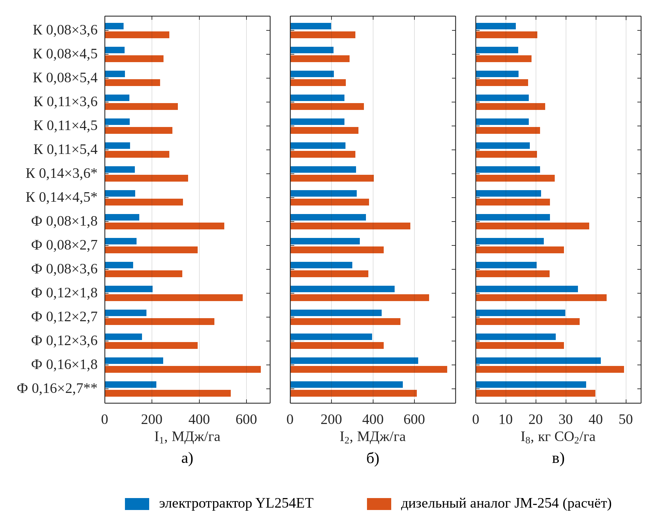
Рисунок 5.1 – Подведённая энергия (а), первичная энергия (б) и выбросы CO₂ с учётом производства энергии (в) на 1 га для электротрактора и дизельного аналога (сценарий 1)
Преимущество электротрактора по подведённой энергии обусловлено двумя факторами. Первый – более высокий КПД преобразования энергии: произведение КПД зарядного устройства, батареи и электропривода составляет 0,77, тогда как эффективный КПД дизельного аналога на исследованных режимах равен 0,21–0,30. Второй – отсутствие расхода энергии на холостой ход: дизельный двигатель на регуляторной ветви расходует топливо на механические и насосные потери независимо от нагрузки, что особенно заметно на лёгких режимах (рисунок 4.2). Поэтому преимущество электротрактора наибольшее на лёгких режимах (71 %) и наименьшее на тяжёлых (59 %).
При переходе к первичной энергии и выбросам с учётом производства электроэнергии преимущество сокращается в 2–4 раза: каждый килоджоуль электроэнергии требует 2,5 кДж первичной энергии, а каждый киловатт-час, отпущенный энергосистемой Казахстана с преобладанием угольной генерации, сопровождается выбросом 0,606 кг CO₂. Электротрактор сохраняет преимущество и по этим показателям на всех режимах; на тяжёлых режимах фрезы снижение выбросов уменьшается до 8 %. Выбросы в месте выполнения работ у электротрактора отсутствуют, что существенно для работы в теплицах, животноводческих помещениях и вблизи жилой застройки.

5.3 Эксплуатационно-технологическая оценка
Таблица 5.3 – Эксплуатационные показатели (длина гона 300 м, место зарядки в 1 км от поля)
Режим | W₀, га/ч | t_{авт} ЭТ, ч | A_{зар}, га | t_{авт} Д, ч | Подзарядок за смену | S_{см} ЭТ, га | S_{см} Д, га | S_{ЭТ}/S_{Д}, %
К 0,08×3,6 | 0,432 | 2,23 | 0,87 | 7,5 | 0 | 0,82 | 2,82 | 29
К 0,08×4,5 | 0,540 | 1,80 | 0,85 | 6,8 | 1 | 0,91 | 3,44 | 26
К 0,08×5,4 | 0,648 | 1,50 | 0,84 | 6,1 | 1 | 1,07 | 4,02 | 27
К 0,11×3,6 | 0,432 | 1,75 | 0,68 | 6,6 | 1 | 0,75 | 2,81 | 26
К 0,11×4,5 | 0,540 | 1,41 | 0,67 | 5,9 | 1 | 0,91 | 3,42 | 27
К 0,11×5,4 | 0,648 | 1,17 | 0,65 | 5,2 | 1 | 1,07 | 4,00 | 27
К 0,14×3,6* | 0,432 | 1,42 | 0,55 | 5,8 | 1 | 0,75 | 2,81 | 27
К 0,14×4,5* | 0,540 | 1,13 | 0,54 | 5,1 | 1 | 0,91 | 3,41 | 27
Ф 0,08×1,8 | 0,225 | 2,20 | 0,47 | 7,4 | 0 | 0,45 | 1,54 | 29
Ф 0,08×2,7 | 0,338 | 1,70 | 0,53 | 6,5 | 1 | 0,60 | 2,25 | 26
Ф 0,08×3,6 | 0,450 | 1,44 | 0,59 | 6,0 | 1 | 0,78 | 2,92 | 27
Ф 0,12×1,8 | 0,225 | 1,65 | 0,35 | 6,4 | 1 | 0,41 | 1,54 | 26
Ф 0,12×2,7 | 0,338 | 1,26 | 0,39 | 5,5 | 1 | 0,60 | 2,24 | 27
Ф 0,12×3,6 | 0,450 | 1,08 | 0,44 | 5,0 | 1 | 0,78 | 2,91 | 27
Ф 0,16×1,8 | 0,225 | 1,33 | 0,28 | 5,7 | 1 | 0,41 | 1,53 | 27
Ф 0,16×2,7** | 0,338 | 1,01 | 0,32 | 4,8 | 1 | 0,60 | 2,23 | 27

Примечание – – режим невыполним для дизельного аналога (буксование более 16 %); * – режим невыполним для электротрактора (мощность превышает предельную). Для таких режимов значения показателей машины, которая не может выполнить режим, приведены справочно и в сравнение не включаются.
Продолжительность непрерывной работы электротрактора на одной зарядке составляет 1,01–2,23 ч, площадь, обрабатываемая на одной зарядке, – 0,28–0,87 га (таблица 5.3, рисунок 5.2). Дизельный аналог на одной заправке работает 4,8–7,5 ч, т. е. его автономность в 3,4–4,7 раза больше.
При зарядном устройстве мощностью 3,5 кВт восполнение используемого запаса энергии (от 30 до 98 % SOC) требует 5,2 ч, поэтому в течение смены возможна не более чем одна подзарядка. На режимах с наибольшей автономностью (К 0,08×3,6, Ф 0,08×1,8) после подзарядки до конца смены остаётся менее 0,25 ч, и подзарядка в течение смены не выполняется. В результате сменная выработка электротрактора составляет 26–29 % выработки дизельного аналога. Это главный недостаток электротрактора в существующей комплектации, и он не связан с его энергетической эффективностью: при равных скорости и ширине захвата производительность за час основного времени у машин одинакова.
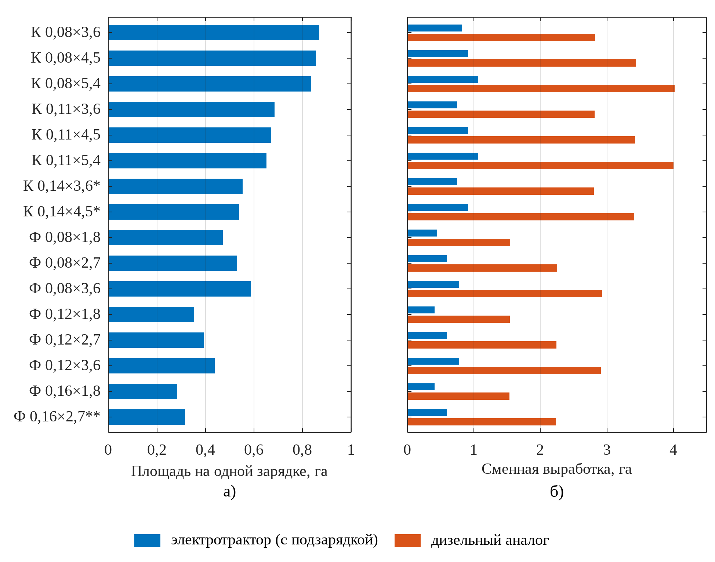
Рисунок 5.2 – Площадь, обрабатываемая электротрактором на одной зарядке (а), и сменная выработка машин (б) в сценарии 1. Обозначения режимов: К – культиватор, Ф – фреза, глубина (м) × скорость (км/ч); * – режим невыполним для дизельного аналога
Буксование электротрактора на культивации на 1,1–3,6 процентного пункта меньше, чем у дизельного аналога, вследствие большего сцепного веса (таблица 4.2, показатель I₄). При глубине 0,14 м буксование дизельного аналога (16,4–17,3 %) превышает допустимое значение 16 % [3], тогда как у электротрактора оно составляет 13,1–13,7 %; эти режимы выполнимы только электротрактором. Режим Ф 0,16×2,7 выполним только дизельным аналогом: мощность, потребляемая электротрактором с учётом колебаний нагрузки, превышает предельную. Запас мощности у электротрактора на 4–8 процентных пункта меньше, поскольку предельная мощность на входе трансмиссии у него составляет около 15,2 кВт против 16,6 кВт у дизельного аналога.

5.4 Экономическая оценка
Таблица 5.4 – Удельные затраты на характерных режимах, тг/га (годовая загрузка 600 ч)
Режим | Маш. | Оплата труда | Энергия, топливо | Ремонт и ТО | Прямые C_{пр} | Капи-  тальные | Совокупные C_{сов}
К 0,08×3,6 | ЭТ | 6 885 | 1 005 | 216 | 8 106 | 4 281 | 12 387
 | Д | 6 603 | 2 631 | 361 | 9 594 | 1 626 | 11 220
К 0,11×4,5 | ЭТ | 6 037 | 1 330 | 177 | 7 544 | 3 508 | 11 052
 | Д | 5 411 | 2 750 | 295 | 8 456 | 1 332 | 9 788
Ф 0,08×2,7 | ЭТ | 9 203 | 1 706 | 270 | 11 179 | 5 347 | 16 526
 | Д | 8 247 | 3 771 | 450 | 12 468 | 2 030 | 14 498
Ф 0,12×2,7 | ЭТ | 9 203 | 2 240 | 270 | 11 713 | 5 417 | 17 131
 | Д | 8 248 | 4 455 | 450 | 13 153 | 2 030 | 15 183

Затраты на электроэнергию у электротрактора на 47–62 % ниже затрат на топливо дизельного аналога, затраты на ремонт и техническое обслуживание ниже на 40 % (по допущению таблицы 4.1). В результате прямые эксплуатационные затраты электротрактора ниже на 10–16 % (таблица 5.4, рисунок 5.3). Однако цена электротрактора в 2,6 раза выше, и капитальные затраты на 1 га при годовой загрузке 600 ч выше на 1,9–4,9 тыс. тг/га. Совокупные затраты электротрактора выше на 10–14 %.
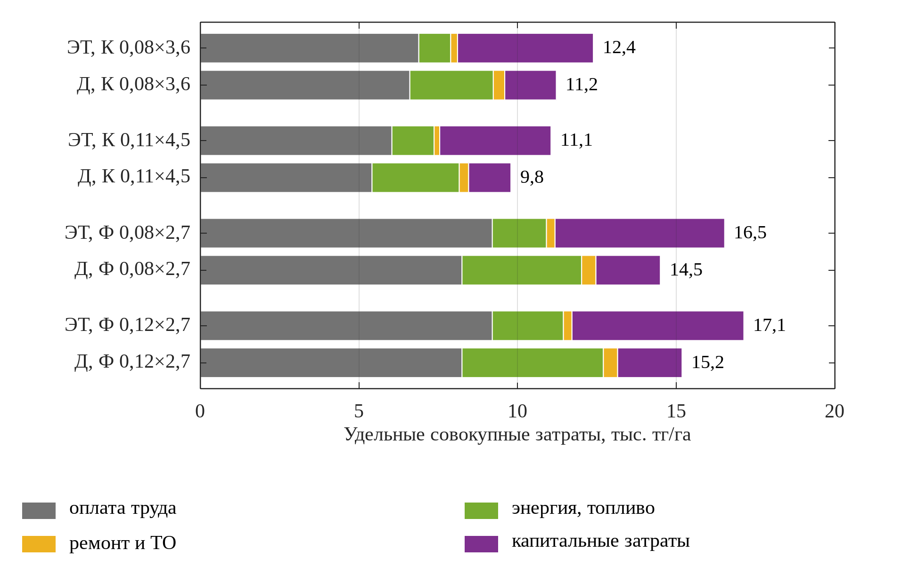
Рисунок 5.3 – Структура удельных совокупных затрат электротрактора и дизельного аналога на характерных режимах (годовая загрузка 600 ч)
Совокупные затраты машин равны при годовой загрузке 2 037 ч на культивации и 2 241 ч на фрезеровании (при неизменных прочих условиях). Такая загрузка превышает фактическую загрузку тракторов малой мощности в хозяйствах, поэтому при ценах октября 2026 г. электротрактор экономически уступает дизельному аналогу; условия, при которых соотношение меняется, рассмотрены в подразделе 6.4.

5.5 Комплексная оценка
Расчёт выполнен для двух сценариев организации работ: сценарий 1 – машина загружена на всю смену (сменное задание равно выработке дизельного аналога); сценарий 2 – сменное задание 0,5 га, характерное для небольших участков, садов и теплиц. Значения единичных показателей и нормированных разностей для двух характерных режимов приведены в таблице 5.5 и на рисунке 5.4.
Таблица 5.5 – Единичные показатели (сценарий 1) и нормированные разности d_{i} на характерных режимах
Показатель | Культиватор 0,11 м × 4,5 км/ч |  |  |  | Фреза 0,12 м × 2,7 км/ч
 | ЭТ | Д | d (сц. 1) | d (сц. 2) | ЭТ | Д | d (сц. 1) | d (сц. 2)
I1. Удельные затраты подведённой энергии, МДж/га | 105 | 286 | 0,63 | 0,63 | 177 | 464 | 0,62 | 0,62
I2. Удельные затраты первичной энергии, МДж/га | 262 | 329 | 0,20 | 0,20 | 442 | 533 | 0,17 | 0,17
I3. Коэффициент выполнения сменного задания, – | 0,265 | 1,000 | −0,73 | 0,00 | 0,266 | 1,000 | −0,73 | 0,00
I4. Буксование движителей, % | 9,5 | 11,6 | 0,17 | 0,17 | 0,0 | 0,0 | 0,00 | 0,00
I5. Запас мощности, % | 24,6 | 30,7 | −0,20 | −0,20 | 18,9 | 25,7 | −0,26 | −0,26
I6. Удельные прямые эксплуатационные затраты, тг/га | 7 544 | 8 456 | 0,11 | 0,11 | 11 713 | 13 153 | 0,11 | 0,11
I7. Удельные совокупные затраты, тг/га | 11 052 | 9 788 | −0,11 | −0,11 | 17 131 | 15 183 | −0,11 | −0,11
I8. Удельные выбросы CO₂ с учётом производства энергии, кг/га | 17,7 | 21,4 | 0,17 | 0,17 | 29,8 | 34,6 | 0,14 | 0,14
I9. Удельные выбросы CO₂ в месте выполнения работ, кг/га | 0,0 | 21,4 | 1,00 | 1,00 | 0,0 | 34,6 | 1,00 | 1,00
I10. Доля сменного задания, выполняемая без восполнения энергии, – | 0,196 | 0,816 | −0,76 | 0,00 | 0,176 | 0,769 | −0,77 | −0,21

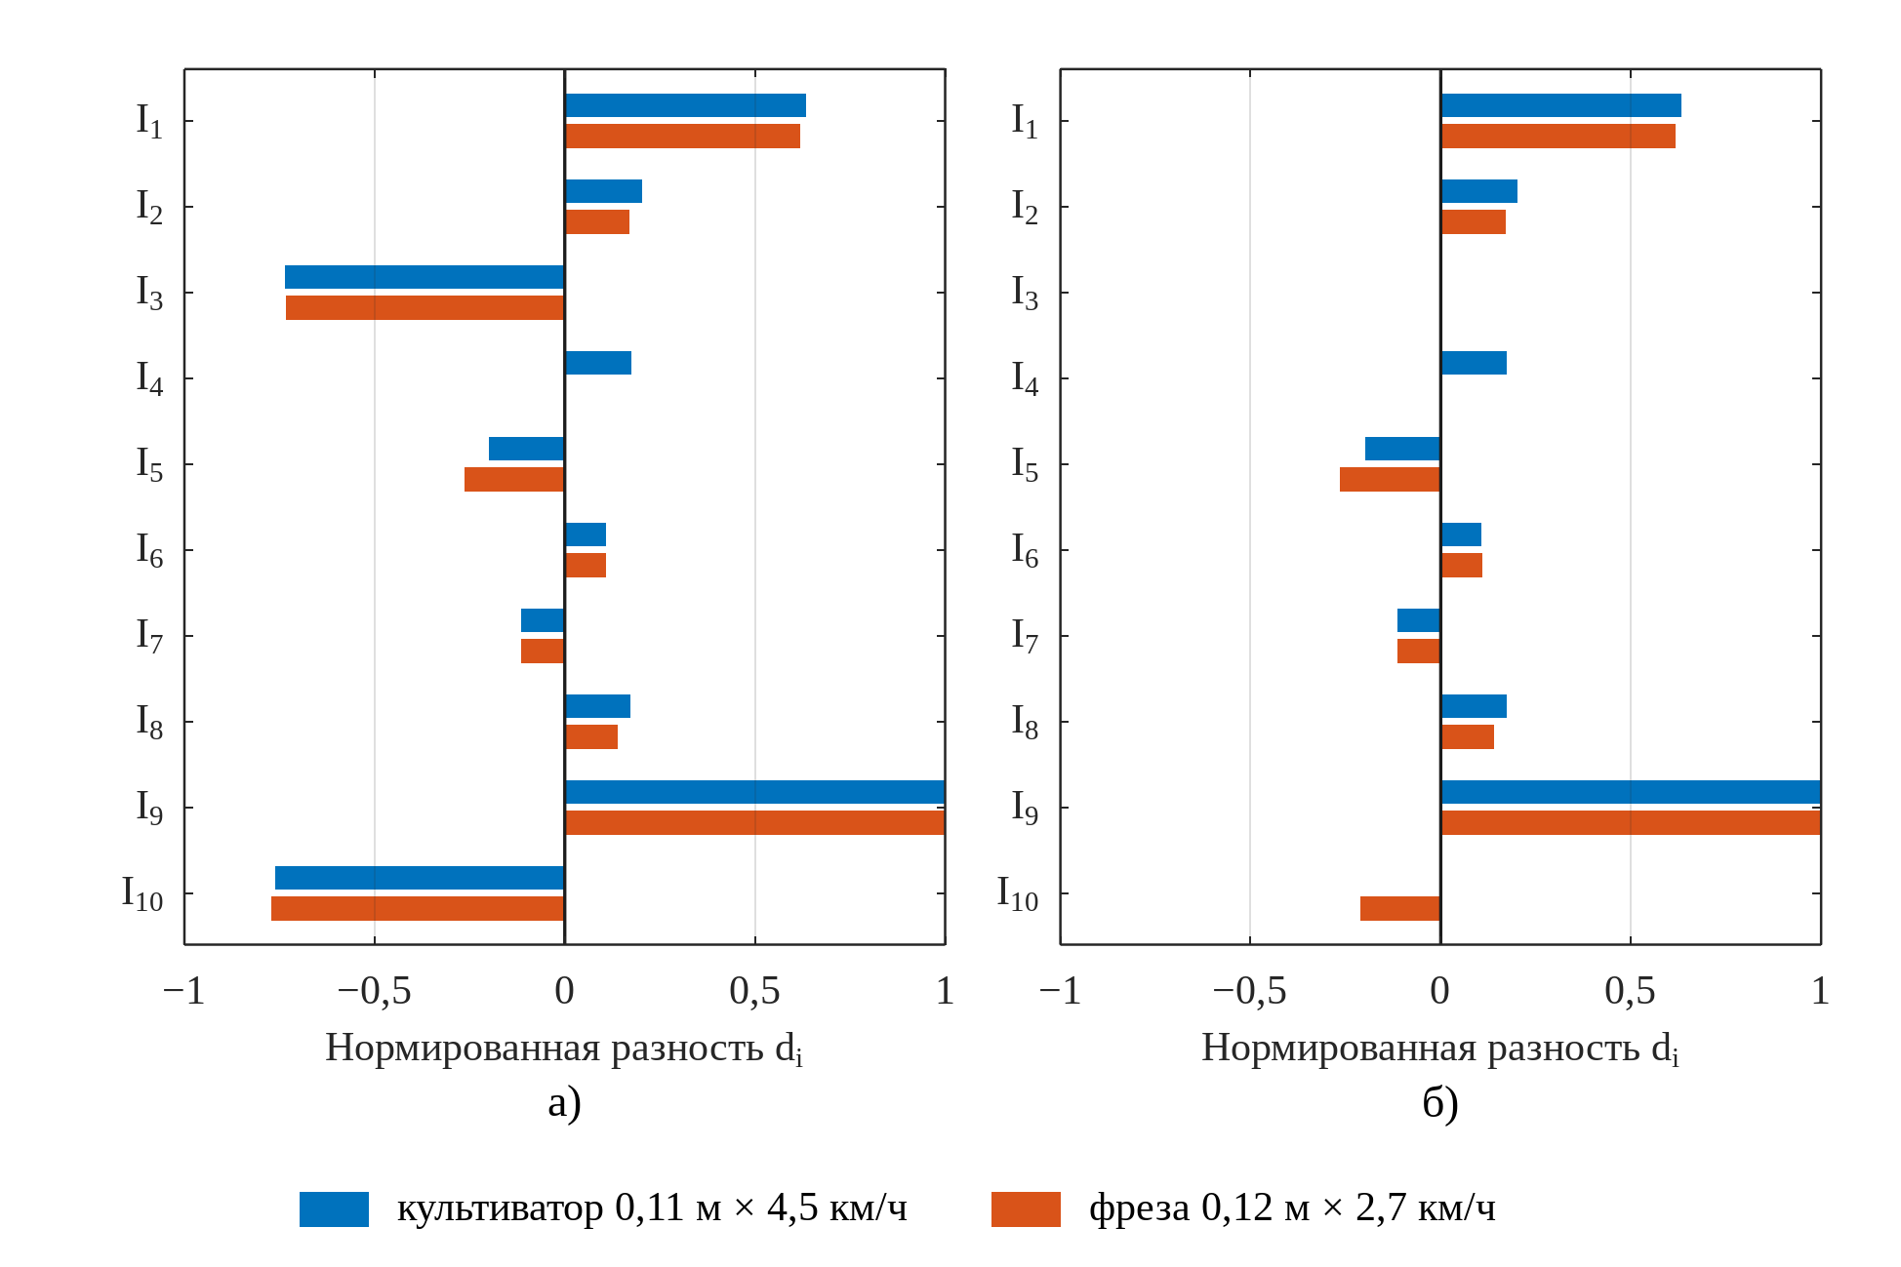
Рисунок 5.4 – Нормированные разности единичных показателей d_{i} на характерных режимах: а) сценарий 1; б) сценарий 2. Положительное значение – преимущество электротрактора
Структура нормированных разностей на рисунке 5.4 одинакова для обоих орудий. Электротрактор имеет преимущество по энергетическим (I₁, I₂) и экологическим (I₈, I₉) показателям, по буксованию на культивации (I₄) и по прямым затратам (I₆); он уступает по запасу мощности (I₅) и совокупным затратам (I₇). Выполнение сменного задания (I₃) и доля задания, выполняемая без восполнения энергии (I₁₀), зависят от сценария: в сценарии 1 они дают наибольший отрицательный вклад (d = −0,77–−0,73), в сценарии 2 их нормированные разности составляют −0,21–0,00.
Таблица 5.6 – Комплексный показатель I, вероятность P(I > 0), проверка методом TOPSIS и заключение
Режим | Сценарий 1 |  |  |  | Сценарий 2
 | I | P(I > 0) | C_{ЭТ}/C_{Д} | Заключение | I | P(I > 0) | C_{ЭТ}/C_{Д} | Заключение
К 0,08×3,6 | 0,019 | 0,61 | 0,61/0,67 | условное ЭТ | 0,216 | 1,00 | 0,75/0,62 | устойчивое ЭТ
К 0,08×4,5 | −0,021 | 0,46 | 0,59/0,68 | условное Д | 0,186 | 1,00 | 0,75/0,63 | устойчивое ЭТ
К 0,08×5,4 | −0,037 | 0,34 | 0,58/0,67 | условное Д | 0,173 | 1,00 | 0,73/0,63 | устойчивое ЭТ
К 0,11×3,6 | −0,018 | 0,46 | 0,54/0,57 | условное Д | 0,189 | 1,00 | 0,65/0,50 | устойчивое ЭТ
К 0,11×4,5 | −0,036 | 0,34 | 0,53/0,56 | условное Д | 0,174 | 1,00 | 0,64/0,51 | устойчивое ЭТ
К 0,11×5,4 | −0,066 | 0,24 | 0,52/0,55 | условное Д | 0,146 | 1,00 | 0,62/0,51 | устойчивое ЭТ
К 0,14×3,6* | – | – | – | только ЭТ | – | – | – | только ЭТ
К 0,14×4,5* | – | – | – | только ЭТ | – | – | – | только ЭТ
Ф 0,08×1,8 | 0,002 | 0,53 | 0,59/0,57 | условное ЭТ | 0,176 | 1,00 | 0,71/0,50 | устойчивое ЭТ
Ф 0,08×2,7 | −0,041 | 0,34 | 0,61/0,66 | условное Д | 0,167 | 1,00 | 0,80/0,62 | устойчивое ЭТ
Ф 0,08×3,6 | −0,055 | 0,26 | 0,63/0,72 | условное Д | 0,154 | 1,00 | 0,84/0,69 | устойчивое ЭТ
Ф 0,12×1,8 | −0,041 | 0,33 | 0,55/0,52 | условное Д | 0,101 | 0,95 | 0,65/0,45 | устойчивое ЭТ
Ф 0,12×2,7 | −0,067 | 0,22 | 0,58/0,59 | условное Д | 0,118 | 0,99 | 0,73/0,55 | устойчивое ЭТ
Ф 0,12×3,6 | −0,107 | 0,12 | 0,59/0,64 | условное Д | 0,090 | 0,95 | 0,76/0,62 | устойчивое ЭТ
Ф 0,16×1,8 | −0,059 | 0,24 | 0,52/0,47 | условное Д | 0,068 | 0,85 | 0,61/0,41 | условное ЭТ
Ф 0,16×2,7** | – | – | – | только Д | – | – | – | только Д

Примечание – – режим выполним только электротрактором; * – режим выполним только дизельным аналогом. Заключение – по правилу таблицы 4.6; C_{ЭТ}, C_{Д} – относительная близость к идеальному решению по TOPSIS.
В сценарии 1 (полная загрузка в течение смены) комплексный показатель отрицателен на 11 из 13 режимов, выполнимых обеими машинами (таблица 5.6), и изменяется от −0,107 до 0,019. Положительные значения получены только на режимах с наименьшей мощностью (К 0,08×3,6, Ф 0,08×1,8), но и здесь вероятность P(I > 0) составляет 0,53–0,61, т. е. преимущество условное. Наименьшая вероятность P(I > 0) = 0,12 получена для режима Ф 0,12×3,6; на большинстве режимов вывод соответствует условному преимуществу дизельного аналога.
Метод TOPSIS подтверждает знак комплексного показателя на 10 из 13 режимов. Расхождение получено на режимах К 0,08×3,6, Ф 0,12×1,8, Ф 0,16×1,8, где |I| не превышает 0,059: на медленных режимах показатели с большим размахом значений (энергия и выбросы) сильнее влияют на евклидово расстояние до идеального решения, чем на взвешенную сумму. Расхождение в области |I| < 0,05 подтверждает условный характер вывода в этой области.
В сценарии 2 (сменное задание 0,5 га) комплексный показатель положителен на всех режимах, выполнимых обеими машинами (0,068–0,216), а вероятность P(I > 0) не ниже 0,95 на всех режимах, кроме Ф 0,16×1,8 (0,85). Метод TOPSIS в этом сценарии отдаёт предпочтение электротрактору на всех режимах. Различие сценариев показывает, что вывод о преимуществе определяется не столько свойствами машин, сколько соотношением сменного задания и запаса энергии электротрактора; это соотношение положено в основу построения зон оптимального использования (раздел 6).

5.6 Устойчивость выводов
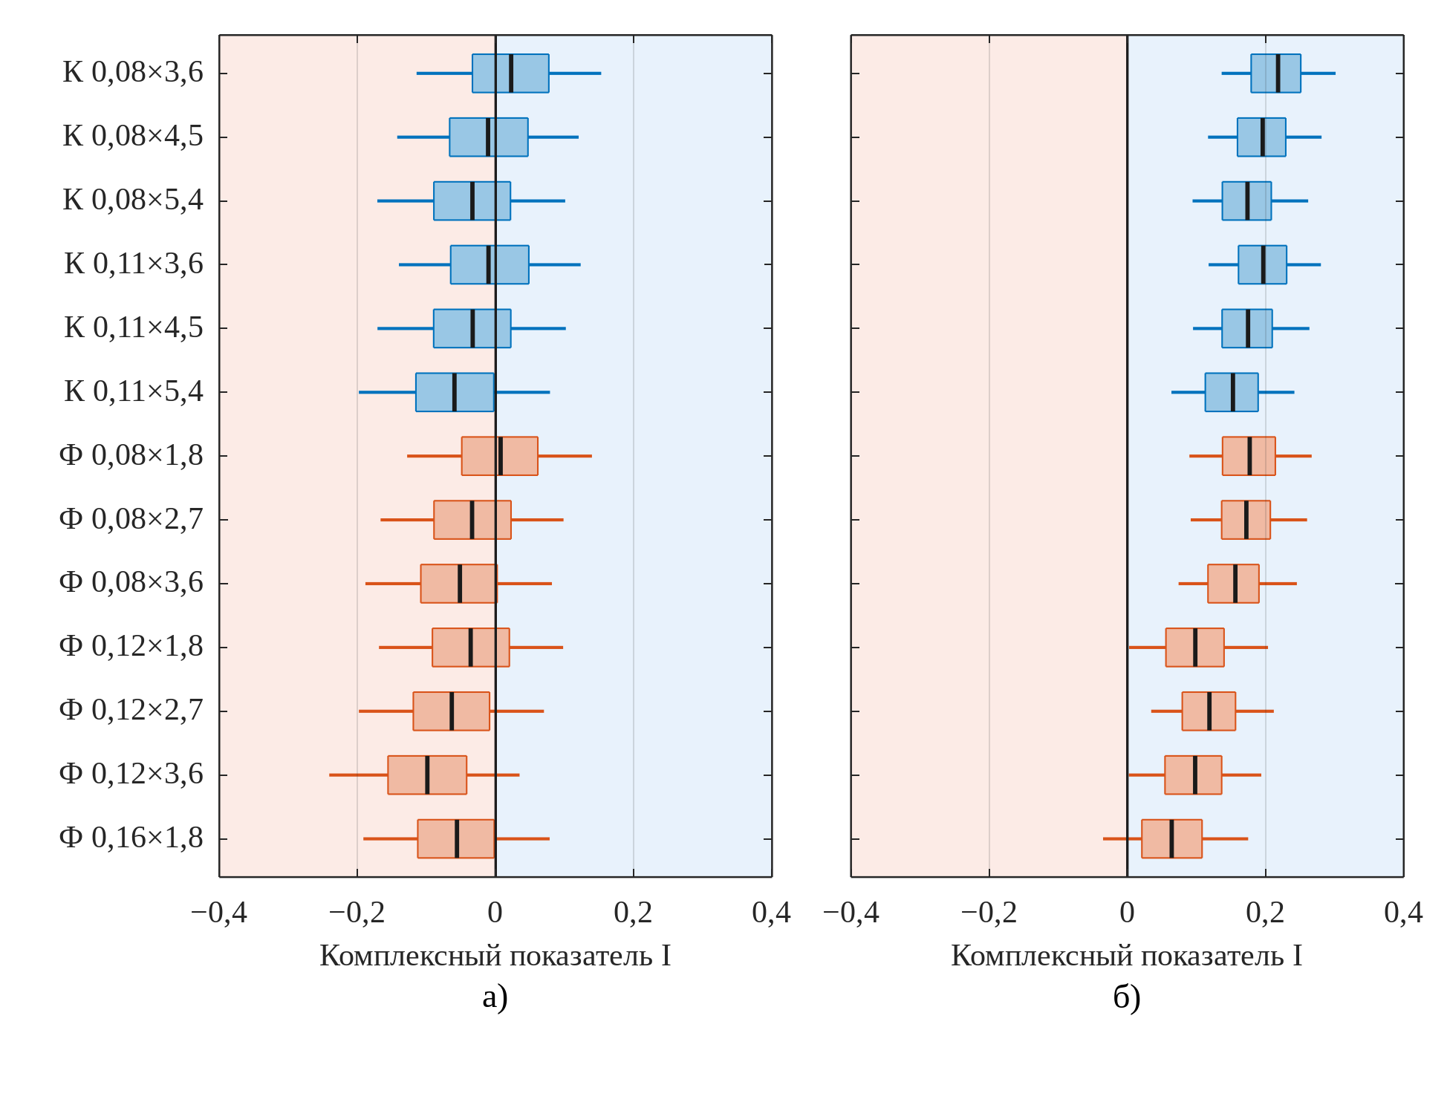
Рисунок 5.5 – Распределения комплексного показателя I по результатам 1000 испытаний методом Монте-Карло: а) сценарий 1; б) сценарий 2. Прямоугольник – интервал между квартилями, отрезки – интервал от 5 до 95 %, вертикальная черта – медиана
Распределения показателя I (рисунок 5.5) показывают, что совместная вариация пятнадцати параметров и весов даёт интервал 5–95 % шириной ±0,13–0,14 в сценарии 1 и ±0,08–0,11 в сценарии 2 относительно среднего значения. В сценарии 2 распределения почти целиком лежат в положительной области, в сценарии 1 – пересекают нуль.
Таблица 5.7 – Стандартизованные коэффициенты регрессии показателя I на параметры
Параметр | Сценарий 1 | Сценарий 2
коэффициент выбросов CO₂ энергосистемы | −0,154 | −0,224
поправка расхода топлива к модели ASAE D497.7 | 0,193 | 0,204
годовая загрузка | 0,112 | 0,147
КПД зарядного устройства | 0,091 | 0,141
коэффициент первичной энергии электроэнергии | −0,067 | −0,116
КПД тягового электропривода | 0,065 | 0,109
ставка дисконтирования | −0,067 | −0,101
цена дизельного топлива | 0,039 | 0,081
КПД батареи | 0,021 | 0,039
КПД трансмиссии | 0,029 | 0,031
коэффициент пересчёта цены FOB в цену у дилера | 0,017 | 0,009
цена электроэнергии | −0,022 | −0,009
доля затрат на ремонт и ТО ЭТ | 0,025 | 0,008
отношение мощности ВОМ к мощности двигателя Д | 0,004 | 0,002
стоимость замены батареи | −0,013 | 0,000

Стандартизованные коэффициенты регрессии (таблица 5.7, рисунок 5.6) ранжируют параметры по влиянию на комплексный показатель. Наибольшее влияние оказывают поправка расхода топлива к модели ASAE D497.7, коэффициент выбросов CO₂ энергосистемы, годовая загрузка, КПД зарядного устройства и коэффициент первичной энергии электроэнергии. Коэффициент детерминации регрессии составляет 0,10 и 0,19: на параметры приходится 10–19 % дисперсии показателя I, остальное определяется вариацией весов. Следовательно, для окончательного решения в конкретном хозяйстве веса целесообразно уточнять опросом специалистов этого хозяйства; рабочая книга Excel позволяет выполнить такой пересчёт.
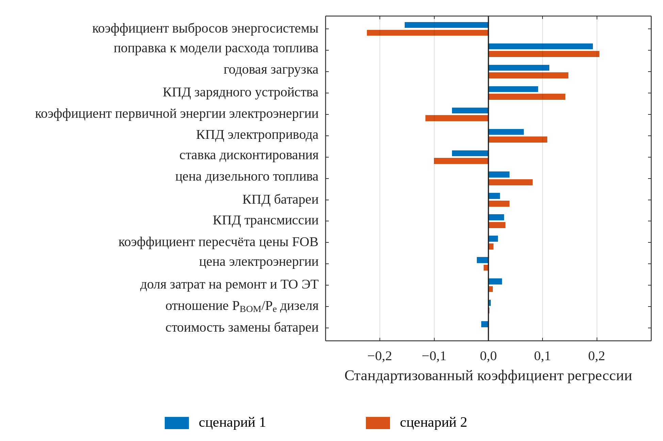
Рисунок 5.6 – Влияние параметров на комплексный показатель I (стандартизованные коэффициенты регрессии)

6 Зоны оптимального использования электротрактора

6.1 Понятие и критерии зоны оптимального использования
Результаты раздела 5 показывают, что знак комплексного показателя определяется тремя группами условий: режимом работы агрегата (вид машины, глубина, скорость), организацией работ (сменное задание, удалённость поля от места зарядки, длина гона) и экономическими условиями (годовая загрузка, цены энергоносителей). Соответственно выделены три вида зон:
– технологическая зона – область сочетаний глубины и скорости, в которой электротрактор способен выполнить операцию без превышения предельной мощности силовой установки и допустимого буксования;
– организационная зона – область сочетаний сменного задания и удалённости поля от места зарядки, в которой комплексный показатель положителен;
– экономическая зона – область сочетаний годовой загрузки и цены дизельного топлива, в которой совокупные удельные затраты электротрактора не выше, чем у дизельного аналога.
Зоной оптимального использования электротрактора называется пересечение технологической зоны с областью, в которой I > 0 при P(I > 0) ≥ 0,9, а также область режимов, выполнимых только электротрактором. Зоны построены на сетке условий по моделям разделов 3 и 4 при базовых значениях параметров; границы, лежащие вне исследованного диапазона режимов, получены экстраполяцией и отмечены в тексте.

6.2 Технологическая зона
Технологические зоны для культиватора и фрезы показаны на рисунке 6.1 (сценарий 1) и рисунке 6.2 (сценарий 2). Сплошной синей линией показана граница режимов, допустимых для электротрактора, штриховой оранжевой – для дизельного аналога, пунктирной – граница длительного режима электротрактора (12 кВт на валу двигателя хода в часовом режиме по паспорту). Цветом показано значение комплексного показателя в области, допустимой для обеих машин; зелёным – режимы, выполнимые только электротрактором.
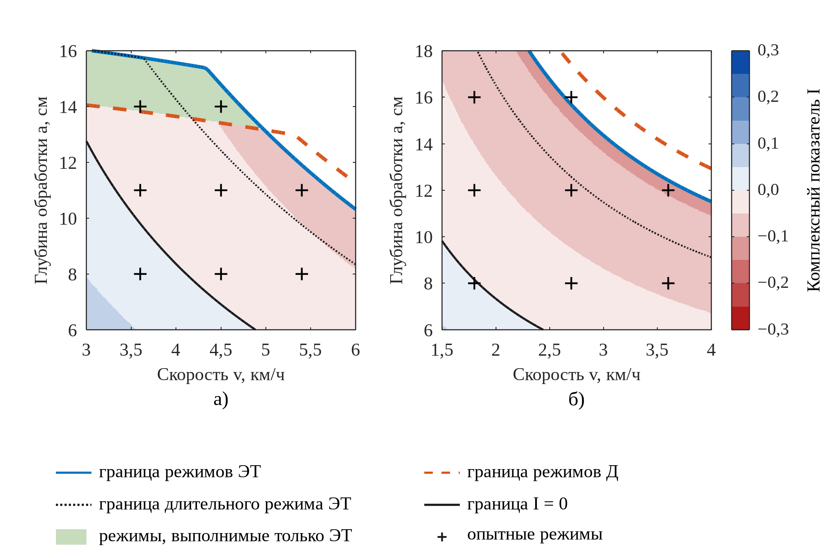
Рисунок 6.1 – Технологическая зона и комплексный показатель I в сценарии 1 (полная загрузка в течение смены): а) культиватор; б) фреза
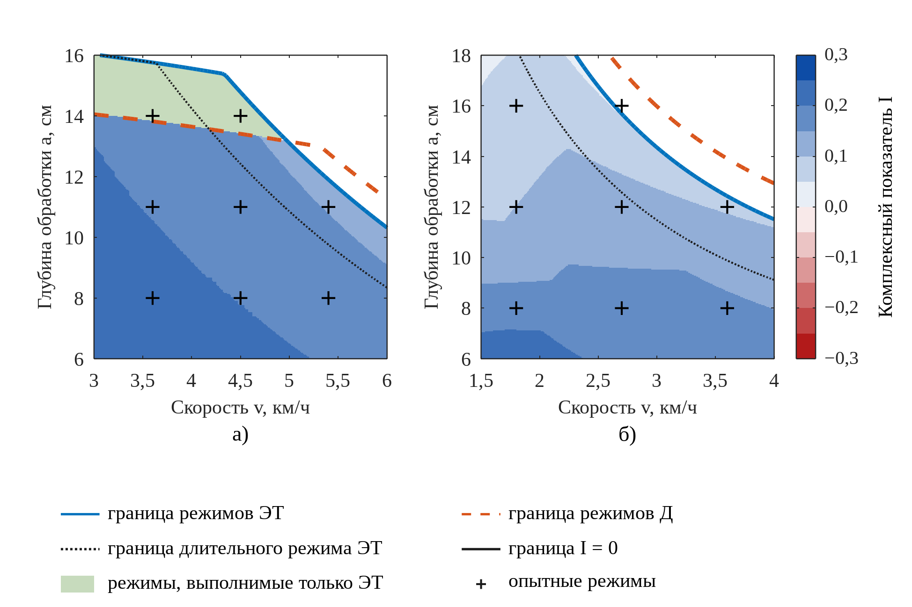
Рисунок 6.2 – Технологическая зона и комплексный показатель I в сценарии 2 (сменное задание 0,5 га): а) культиватор; б) фреза
Культиватор. При скорости до 5,0 км/ч допустимая область электротрактора шире, чем у дизельного аналога: на скорости 3,6 км/ч предельная глубина составляет 15,8 см для электротрактора и 13,8 см для дизельного аналога, на скорости 4,5 км/ч – 14,8 и 13,4 см. Граница дизельного аналога определяется буксованием: из-за меньшей массы он достигает допустимого буксования 16 % при меньшем тяговом сопротивлении. Граница электротрактора на скорости до 4,3 км/ч также определяется буксованием и лежит за пределами исследованной глубины 14 см (экстраполяция), а при большей скорости – предельной мощностью. При скорости выше 5,0 км/ч область дизельного аналога шире: на скорости 5,4 км/ч предельная глубина 11,9 см для электротрактора и 12,8 см для дизельного аналога. Режимы, выполнимые только электротрактором, занимают 11 % исследованной области (a = 6–16 см, v = 3–6 км/ч), только дизельным аналогом – 3 %.
Фреза. Тяговое усилие при работе с фрезой мало, буксование не ограничивает режим, и граница определяется мощностью. Поскольку допустимая мощность на входе трансмиссии у дизельного аналога больше (16,6 кВт против 15,2 кВт), его область шире: на скорости 2,7 км/ч предельная глубина составляет 15,7 см для электротрактора и 17,5 см для дизельного аналога, на скорости 3,6 км/ч – 12,4 и 13,9 см. Режимы, выполнимые только дизельным аналогом, занимают 8 % исследованной области (a = 6–18 см, v = 1,5–4,0 км/ч).
Граница длительного режима отсекает 19 % допустимой области культиватора и 24 % – фрезы. По результатам подраздела 3.8 это ограничение консервативно: установившаяся температура двигателя хода при предельной мощности остаётся ниже допустимой. Режимы между границей длительного режима и границей предельной мощности рекомендуется использовать после проверки теплового режима при непрерывной работе продолжительностью не менее 1 ч.
В сценарии 1 комплексный показатель положителен лишь на 26 % области, допустимой для обеих машин, у культиватора и на 7 % – у фрезы (лёгкие режимы с малыми глубиной и скоростью), причём его значения не превышают 0,08. В сценарии 2 комплексный показатель положителен во всей области, допустимой для обеих машин, и составляет 0,04–0,24. Внутри допустимой области он уменьшается с ростом нагрузки: на тяжёлых режимах уменьшаются запас мощности и энергетическое преимущество электротрактора.

6.3 Организационная зона
Организационная зона построена для характерных режимов (культиватор 0,11 м × 4,5 км/ч, фреза 0,12 м × 2,7 км/ч) в координатах «сменное задание – удалённость места зарядки» (рисунок 6.3). Пунктирной линией показана площадь, которую электротрактор обрабатывает на одной зарядке с учётом энергии на переезды к полю и обратно.
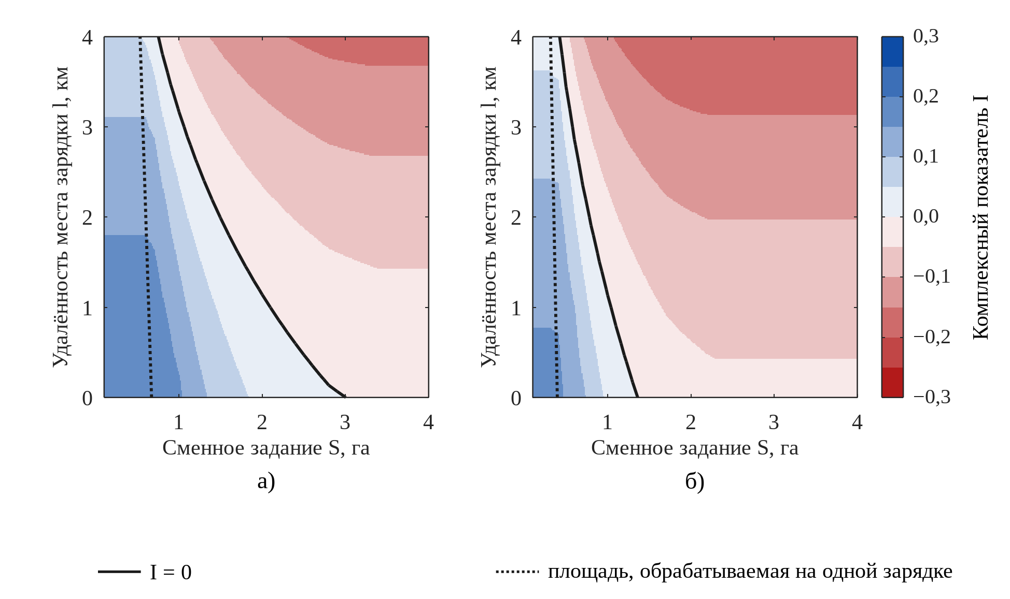
Рисунок 6.3 – Организационная зона: комплексный показатель I в зависимости от сменного задания и удалённости поля от места зарядки: а) культиватор 0,11 м × 4,5 км/ч; б) фреза 0,12 м × 2,7 км/ч
Таблица 6.1 – Площадь на одной зарядке и граничное сменное задание, выше которого комплексный показатель отрицателен
Удалённость места зарядки l, км | Культиватор 0,11 м × 4,5 км/ч |  | Фреза 0,12 м × 2,7 км/ч
 | на одной зарядке, га | граничное задание, га | на одной зарядке, га | граничное задание, га
0 | 0,67 | 3,1 | 0,39 | 1,4
1 | 0,64 | 2,1 | 0,37 | 1,1
2 | 0,60 | 1,5 | 0,35 | 0,8
3 | 0,57 | 1,1 | 0,33 | 0,6
4 | 0,53 | 0,8 | 0,31 | 0,5

Если сменное задание не превышает площади, обрабатываемой на одной зарядке, электротрактор выполняет его без подзарядки, и комплексный показатель положителен. При большем задании требуется подзарядка в течение смены; комплексный показатель уменьшается тем быстрее, чем дальше место зарядки, поскольку растут затраты времени и энергии на переезды. Граничное задание (таблица 6.1) при зарядке у края поля составляет 3,1 га для культиватора и 1,4 га для фрезы, при удалённости 1 км – 2,1 и 1,1 га, при удалённости 3 км – 1,1 и 0,6 га. Удалённость более 4 км не рассматривалась: при ней переезды к месту зарядки и обратно занимают более половины времени работы на одной зарядке.
Практический вывод: электротрактор в существующей комплектации предпочтителен для хозяйств, где суточный объём почвообработки одним трактором не превышает 1–2 га, а работы ведутся на расстоянии до 1–2 км от места зарядки: сады, виноградники, теплицы, овощные и семеноводческие участки, опытные поля.

6.4 Экономическая зона
Экономическая зона (рисунок 6.4) построена в координатах «годовая загрузка – цена дизельного топлива» для сценария 2 при цене электроэнергии 45,59 тг/(кВт·ч). Сплошной линией показана граница равенства совокупных удельных затрат; синий цвет соответствует экономии у электротрактора, красный – у дизельного аналога.
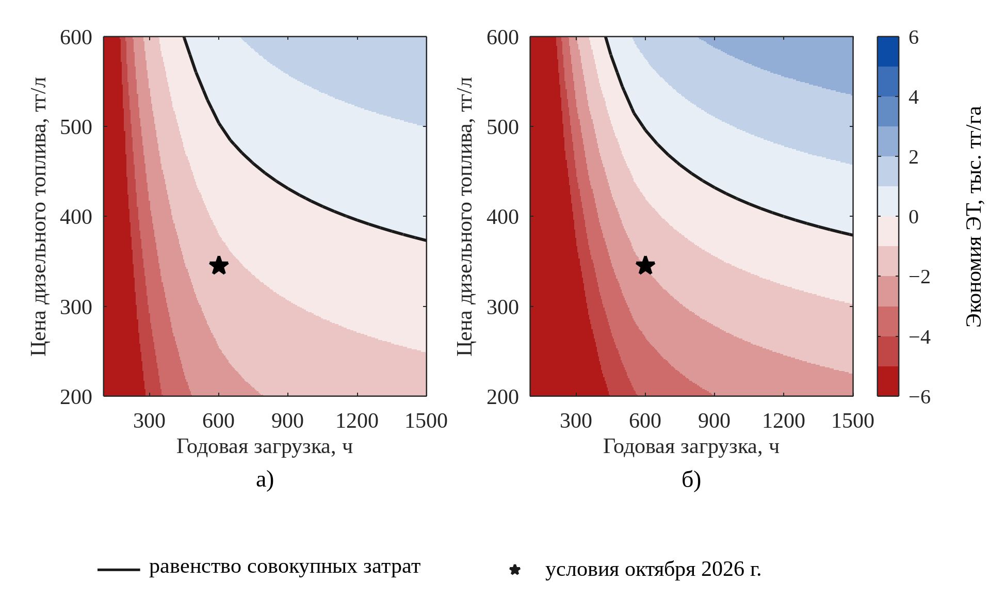
Рисунок 6.4 – Экономическая зона: экономия совокупных удельных затрат у электротрактора в зависимости от годовой загрузки и цены дизельного топлива: а) культиватор 0,11 м × 4,5 км/ч; б) фреза 0,12 м × 2,7 км/ч
Таблица 6.2 – Цена дизельного топлива, выше которой совокупные затраты электротрактора ниже, тг/л
Годовая загрузка, ч | Культиватор | Фреза
600 | 520 | 500
1 000 | 420 | 420
1 500 | 380 | 380

При текущей цене дизельного топлива (345 тг/л) совокупные затраты равны при годовой загрузке около 2 037 ч на культивации и 2 241 ч на фрезеровании. При загрузке 600 ч электротрактор экономически выгоднее при цене топлива выше 500–520 тг/л, при загрузке 1000 ч – выше 420 тг/л (таблица 6.2; значения определены на сетке с шагом 20 тг/л). Экономическая зона при ценах октября 2026 г. лежит за пределами типичной загрузки тракторов малой мощности; её достижение требует снижения цены электротрактора, увеличения годовой загрузки за счёт использования на нескольких видах работ или роста цены дизельного топлива.

6.5 Влияние организационно-технических мер на границы зон
Таблица 6.3 – Влияние мер на показатели электротрактора (сценарий 1)
Вариант | Культиватор 0,11 м × 4,5 км/ч |  |  | Фреза 0,12 м × 2,7 км/ч
 | S_{см}, га | I | ΔC_{сов}, тыс. тг/га | S_{см}, га | I | ΔC_{сов}, тыс. тг/га
Базовый вариант | 0,91 | −0,036 | 1,26 | 0,60 | −0,067 | 1,95
Зарядное устройство 7 кВт | 1,27 | −0,012 | 1,03 | 0,75 | −0,051 | 1,69
Батарея 46,7 кВт·ч (×2) | 1,31 | 0,017 | 1,96 | 0,77 | −0,022 | 2,99
Годовая загрузка 1500 ч | 0,91 | −0,022 | 0,22 | 0,60 | −0,054 | 0,44
Цена ДТ 450 тг/л | 0,91 | −0,019 | 0,43 | 0,60 | −0,049 | 0,59
Зарядка 7 кВт + загрузка 1500 ч | 1,27 | 0,003 | −0,01 | 0,75 | −0,038 | 0,19

Результаты расчёта мер, расширяющих зону оптимального использования, приведены в таблице 6.3 (ΔC_{сов} – превышение совокупных удельных затрат электротрактора над затратами дизельного аналога). Расчёт показывает следующее.
– увеличение мощности зарядного устройства до 7 кВт (трёхфазное подключение) сокращает время зарядки вдвое и увеличивает сменную выработку на 26–40 % практически без изменения затрат на 1 га; комплексный показатель в сценарии 1 увеличивается до −0,012 (культиватор) и −0,051 (фреза);
– удвоение энергоёмкости батареи удваивает площадь, обрабатываемую на одной зарядке, и даёт положительный комплексный показатель в сценарии 1 для культиватора (0,017), но увеличивает совокупные затраты на 0,7–1,0 тыс. тг/га из-за стоимости батареи;
– увеличение годовой загрузки до 1500 ч уменьшает превышение совокупных затрат электротрактора в 4,4–5,6 раза, рост цены топлива до 450 тг/л – в 3,0–3,3 раза;
– сочетание зарядного устройства 7 кВт и годовой загрузки 1500 ч даёт разность совокупных затрат −0,01 тыс. тг/га для культиватора и 0,19 тыс. тг/га для фрезы.
При полной загрузке в течение смены ни одна из рассмотренных мер не делает электротрактор предпочтительным на фрезеровании; на культивации к этому приводит увеличение запаса энергии на борту.

6.6 Сводная характеристика зон и рекомендации
Таблица 6.4 – Сводная характеристика зон оптимального использования
Вид зоны | Граница | Соотношение машин | Рекомендация
Технологическая (культиватор) | ЭТ: a ≤ 15,8 см при 3,6 км/ч; a ≤ 14,8 см при 4,5 км/ч; a ≤ 11,9 см при 5,4 км/ч | область ЭТ шире при v < 5,0 км/ч (меньшее буксование), область Д шире при большей скорости | ЭТ: a ≤ 12,4 см при v ≤ 4,5 км/ч (длительный режим)
Технологическая (фреза) | ЭТ: a ≤ 15,7 см при 2,7 км/ч; a ≤ 12,4 см при 3,6 км/ч | область Д шире (на 8 % исследованной области) | ЭТ: a ≤ 12,6 см при v ≤ 2,7 км/ч (длительный режим)
Организационная | сменное задание ≤ 1,4–3,1 га при зарядке у поля; ≤ 1,1–2,1 га при удалённости 1 км | ЭТ при малых заданиях, Д при больших | ЭТ: задание ≤ 0,37–0,64 га без подзарядки (1 км)
Экономическая | T_{год} ≥ 2 037–2 241 ч при 345 тг/л; Ц_{т} ≥ 500–520 тг/л при 600 ч | Д при ценах октября 2026 г. | Д; ЭТ – при снижении цены машины или росте загрузки
Экологическая | работа в закрытых помещениях, вблизи жилья, в охранных зонах | ЭТ (нет выбросов в месте работы) | ЭТ

Сводная характеристика зон приведена в таблице 6.4. Обобщая результаты, можно сформулировать рекомендации по использованию электротрактора JINMA YL254ET.
1) использовать электротрактор на поверхностной обработке почвы в хозяйствах с небольшим суточным объёмом работ (до 1–2 га на трактор) при расположении места зарядки на расстоянии до 1–2 км, в том числе в садах, на виноградниках и в теплицах, где дополнительным преимуществом является отсутствие выбросов в месте работы;
2) при работе с культиватором на почве твёрдостью около 1,5 МПа ограничивать глубину 12,4 см при скорости до 4,5 км/ч в длительном режиме (кратковременно допустима глубина до 14 см, при которой буксование дизельного аналога превышает допустимое), при работе с фрезой – ограничивать глубину 12,6 см при скорости до 2,7 км/ч в длительном режиме и 16 см при скорости 1,8 км/ч;
3) оснащать места хранения электротракторов зарядными устройствами мощностью не менее 7 кВт; при сменных заданиях более 1 га предусматривать место зарядки у поля;
4) для достижения экономической целесообразности обеспечивать годовую загрузку электротрактора на нескольких видах работ (почвообработка, транспортные и внутрихозяйственные работы) и учитывать её при закупке;
5) при обосновании закупки для конкретного хозяйства выполнять расчёт по разработанной методике с фактическими ценами, сменными заданиями и весами показателей, согласованными со специалистами хозяйства.

ЗАКЛЮЧЕНИЕ
По результатам выполненной научно-исследовательской работы сделаны следующие выводы.
1. Разработаны программа и методика полевых испытаний электротрактора с почвообрабатывающими машинами, основанные на регистрации параметров силовой установки по штатной шине CAN без вмешательства в электрические цепи. Проведены испытания с культиватором и фрезой по полнофакторному плану 3×3 в трёх блоках (48 учётных проходов) на почве твёрдостью 1,47 МПа и влажностью 10 %. Влияние блоков незначимо (p = 0,14–0,56), расширенная неопределённость удельного расхода энергии не превышает 6 %; ёмкость батареи, рассчитанная по интегралу тока (302–306 А·ч), совпадает с паспортной.
2. Удельный расход энергии из батареи составил 17,1–29,0 кВт·ч/га на культивации и 26,7–56,0 кВт·ч/га на фрезеровании. Определяющим фактором является глубина обработки (η² = 0,97 и 0,88). Удельное тяговое сопротивление культиватора k = 34,6 + 1,99·v² кН/м² (v – в м/с); буксование, определённое по ГОСТ 7057, составило 5,5–14,8 %. Удельная работа фрезерования составила 84–109 кДж/м³ (по энергии батареи) и уменьшается с ростом скорости. Модель агрегатов воспроизводит измеренную мощность со средней относительной погрешностью 1,2 %.
3. Экспериментально установлено ограничение мощности, потребляемой от батареи, на уровне 17,5 кВт (ограничение тока контроллером двигателя хода). Оно определяет границу работоспособности: режимы культиватора 0,14 м × 5,4 км/ч и фрезы 0,16 м × 3,6 км/ч невыполнимы, а при средней мощности более 16 кВт частота вращения ВОМ кратковременно снижается на 15–17 %. Тепловой режим двигателя хода (τ = 859–918 с, R_{т} = 2,7–2,9 К/кВт) допускает длительную работу во всей области, ограниченной предельной мощностью.
4. Используемый запас энергии батареи (15,9 кВт·ч) обеспечивает 1,0–2,2 ч непрерывной работы, или 0,28–0,87 га на одной зарядке; при зарядном устройстве 3,5 кВт восполнение запаса занимает 5,2 ч. Это ограничение, а не энергетическая эффективность, является главным фактором, определяющим область целесообразного применения электротрактора.
5. Разработана методика сравнительной оценки электрического и дизельного тракторов одного тягового класса, включающая расчёт показателей дизельного аналога по измеренному тяговому сопротивлению орудия и опытной кривой буксования, расчёт расхода топлива по ASAE D497.7, эксплуатационную модель смены с подзарядкой, систему из 10 единичных показателей в 5 группах, нормированные разности d ∈ [−1; 1], комбинированные веса (метод анализа иерархий, CR = 0,003, и энтропийный метод) и проверку устойчивости вывода вероятностью P(I > 0) методом Монте-Карло.
6. Относительно дизельного аналога JINMA JM-254 электротрактор потребляет на 59–71 % меньше подведённой энергии и на 11–37 % меньше первичной энергии, обеспечивает на 8–35 % меньшие выбросы CO₂ с учётом производства электроэнергии (при коэффициенте выбросов энергосистемы Казахстана 0,606 кг/(кВт·ч)) и не имеет выбросов в месте работы, имеет на 1,1–3,6 процентного пункта меньшее буксование на культивации и на 10–16 % меньшие прямые эксплуатационные затраты. Он уступает по запасу мощности, по сменной выработке (26–29 % выработки аналога) и по совокупным затратам (на 10–14 % выше при годовой загрузке 600 ч). Культивация на глубину 0,14 м выполнима только электротрактором: буксование дизельного аналога превышает 16 %.
7. При полной загрузке в течение смены комплексный показатель отрицателен на 11 из 13 режимов, выполнимых обеими машинами, и предпочтителен дизельный аналог (P(I > 0) = 0,12–0,61). При сменном задании 0,5 га комплексный показатель положителен на всех режимах (0,07–0,22), и электротрактор устойчиво предпочтителен (P(I > 0) ≥ 0,95) на всех режимах, кроме фрезерования 0,16 м × 1,8 км/ч. Знак комплексного показателя подтверждён методом TOPSIS, за исключением режимов с |I| < 0,05.
8. Определены зоны оптимального использования электротрактора: технологическая (культиватор – глубина до 14,8 см при скорости 4,5 км/ч, причём при скорости до 5,0 км/ч область электротрактора шире, чем у дизельного аналога; фреза – глубина до 15,7 см при скорости 2,7 км/ч, область дизельного аналога шире); организационная (сменное задание до 1,4–3,1 га при зарядке у поля и до 1,1–2,1 га при удалённости места зарядки 1 км); экономическая (годовая загрузка не менее 2 037–2 241 ч при цене топлива 345 тг/л или цена топлива не ниже 500–520 тг/л при загрузке 600 ч).
9. Расширение зоны оптимального использования возможно за счёт применения зарядных устройств мощностью 7 кВт (рост сменной выработки на 26–40 %), увеличения энергоёмкости батареи и годовой загрузки машины на нескольких видах работ.
Ограничения и направления дальнейших исследований. Результаты получены для одного агрофона (твёрдость 1,47 МПа, влажность 10 %) и двух машин; показатели дизельного аналога получены расчётом по измеренной нагрузке. Для расширения выводов необходимы: сравнительные испытания дизельного аналога с прямым измерением расхода топлива на тех же режимах; испытания на других агрофонах и операциях (транспортные работы, кошение, опрыскивание); испытания с непрерывной работой продолжительностью не менее 1 ч для проверки теплового режима; измерение шума и вибрации на рабочем месте оператора; опрос специалистов хозяйств для уточнения весовых коэффициентов.

СПИСОК ИСПОЛЬЗОВАННЫХ ИСТОЧНИКОВ
1. Moreda G. P., Muñoz-García M. A., Barreiro P. High voltage electrification of tractor and agricultural machinery – A review // Energy Conversion and Management. – 2016. – Vol. 115. – P. 117–131.
2. Scolaro E., Beligoj M., Perez Estevez M., Alberti L., Renzi M., Mattetti M. Electrification of agricultural machinery: A review // IEEE Access. – 2021. – Vol. 9. – P. 164520–164541.
3. ГОСТ 27021–86. Тракторы сельскохозяйственные и лесохозяйственные. Тяговые классы : межгосударственный стандарт.
4. ГОСТ 34631–2019. Техника сельскохозяйственная. Методы энергетической оценки : межгосударственный стандарт.
5. ГОСТ 34393–2018. Техника сельскохозяйственная. Методы экономической оценки : межгосударственный стандарт.
6. Научно-технический отчёт по результатам пробных заездов и разработке системы бортового CAN-мониторинга электрического трактора JINMA YL254ET / Научно-производственный центр агроинженерии. – 2026. – 25 июля. – Рукопись.
7. Карта расшифровки CAN – электротрактор JINMA YL254ET : рабочий документ, версия 3.1 / Научно-производственный центр агроинженерии. – 2026. – Электрон. табл. (формат XLSX).
8. ГОСТ 7.32–2017. Система стандартов по информации, библиотечному и издательскому делу. Отчёт о научно-исследовательской работе. Структура и правила оформления : межгосударственный стандарт.
9. ГОСТ 7.1–2003. Система стандартов по информации, библиотечному и издательскому делу. Библиографическая запись. Библиографическое описание. Общие требования и правила составления : межгосударственный стандарт.
10. Lajunen A., Kivekäs K., Freyermuth V., Vijayagopal R., Kim N. Simulation-based assessment of energy consumption of alternative powertrains in agricultural tractors // World Electric Vehicle Journal. – 2024. – Vol. 15, No. 3. – Art. 86.
11. Ueka Y., Yamashita J., Sato K., Doi Y. Study on the development of the electric tractor: specifications and traveling and tilling performance of a prototype electric tractor // Engineering in Agriculture, Environment and Food. – 2013. – Vol. 6, No. 4. – P. 160–164.
12. Mocera F., Somà A. Analysis of a parallel hybrid electric tractor for agricultural applications // Energies. – 2020. – Vol. 13, No. 12. – Art. 3055.
13. Ghobadpour A., Boulon L., Mousazadeh H., Malvajerdi A. S., Rafiee S. State of the art of autonomous agricultural off-road vehicles driven by renewable energy systems // Energy Procedia. – 2019. – Vol. 162. – P. 4–13.
14. Lagnelöv O., Dhillon S., Larsson G., Nilsson D., Larsolle A., Hansson P.-A. Cost analysis of autonomous battery electric field tractors in agriculture // Biosystems Engineering. – 2021. – Vol. 204. – P. 358–376.
15. Lagnelöv O., Larsson G., Larsolle A., Hansson P.-A. Life cycle assessment of autonomous electric field tractors in Swedish agriculture // Sustainability. – 2021. – Vol. 13, No. 20. – Art. 11285.
16. Горячкин В. П. Собрание сочинений : в 3 т. – 2-е изд. – Москва : Колос, 1965.
17. Синеоков Г. Н., Панов И. М. Теория и расчёт почвообрабатывающих машин. – Москва : Машиностроение, 1977. – 328 с.
18. ASAE D497.7 MAR2011 (R2015). Agricultural Machinery Management Data. – St. Joseph, MI : American Society of Agricultural and Biological Engineers, 2015.
19. Тракторы: Теория / В. В. Гуськов, Н. Н. Велев, Ю. Е. Атаманов [и др.] ; под общ. ред. В. В. Гуськова. – Москва : Машиностроение, 1988. – 376 с.
20. Кутьков Г. М. Тракторы и автомобили. Теория и технологические свойства. – Москва : КолосС, 2004. – 504 с.
21. Ксеневич И. П., Скотников В. А., Ляско М. И. Ходовая система – почва – урожай. – Москва : Агропромиздат, 1985. – 304 с.
22. Вольдек А. И., Попов В. В. Электрические машины. Машины переменного тока : учебник для вузов. – Санкт-Петербург : Питер, 2008. – 350 с.
23. Electric wheel tractor YL254ET : product specification / Jiangsu Yueda Intelligent Agricultural Equipment Co., Ltd. (JINMA). – URL: http://jinma-tractor.com/product/electric-wheel-tractor-yl254et/ (дата обращения: 18.10.2026).
24. ГОСТ 20915–2011. Испытания сельскохозяйственной техники. Методы определения условий испытаний : межгосударственный стандарт.
25. ГОСТ 33687–2015. Машины и орудия для поверхностной обработки почвы. Методы испытаний : межгосударственный стандарт.
26. ГОСТ 26244–84. Обработка почвы предпосевная. Требования к качеству и методы определения : межгосударственный стандарт.
27. ГОСТ 24055–2016. Техника сельскохозяйственная. Методы эксплуатационно-технологической оценки. Общие положения : межгосударственный стандарт.
28. ГОСТ 24057–2016. Техника сельскохозяйственная. Методы эксплуатационно-технологической оценки машинных комплексов, специализированных и универсальных машин : межгосударственный стандарт.
29. ГОСТ 7057–2001. Тракторы сельскохозяйственные. Методы испытаний : межгосударственный стандарт.
30. ASAE EP496.3 FEB2006 (R2015). Agricultural Machinery Management. – St. Joseph, MI : American Society of Agricultural and Biological Engineers, 2015.
31. Grisso R. D., Kocher M. F., Vaughan D. H. Predicting tractor fuel consumption // Applied Engineering in Agriculture. – 2004. – Vol. 20, No. 5. – P. 553–561.
32. Directive 2012/27/EU of the European Parliament and of the Council of 25 October 2012 on energy efficiency // Official Journal of the European Union. – 2012. – L 315. – P. 1–56.
33. Prussi M., Yugo M., De Prada L., Padella M., Edwards R. JEC Well-to-Wheels report v5. – Luxembourg : Publications Office of the European Union, 2020. – (EUR 30284 EN).
34. IPCC 2006 Guidelines for National Greenhouse Gas Inventories. Vol. 2. Energy / ed. by H. S. Eggleston, L. Buendia, K. Miwa [et al.]. – Hayama : IGES, 2006.
35. Electricity Emission Factors 2025 : technical document 9AKK108472A2616 / ABB (on the basis of IEA data). – 2025. – URL: https://library.e.abb.com/public/bb45e69a3f44492da7594ae927bc1b74/9AKK108472A2616_en_A_2025%20Electricity%20Emission%20Factors.pdf (дата обращения: 18.10.2026).
36. Zeleny M. Multiple Criteria Decision Making. – New York : McGraw-Hill, 1982.
37. Hwang C.-L., Yoon K. Multiple Attribute Decision Making: Methods and Applications. – Berlin ; Heidelberg : Springer-Verlag, 1981. – (Lecture Notes in Economics and Mathematical Systems ; Vol. 186).
38. Saaty T. L. The Analytic Hierarchy Process: Planning, Priority Setting, Resource Allocation. – New York : McGraw-Hill, 1980. – 287 p.
39. Саати Т. Принятие решений. Метод анализа иерархий / пер. с англ. Р. Г. Вачнадзе. – Москва : Радио и связь, 1993. – 278 с.
40. Jinma JM-254 : tractor information // TractorData.com. – URL: https://www.tractordata.com/farm-tractors/002/3/3/2338-jinma-jm-254.html (дата обращения: 18.10.2026).
41. SAE J1939-71. Vehicle Application Layer. – Warrendale, PA : SAE International.
42. ГОСТ 34100.3–2017/ISO/IEC Guide 98-3:2008. Неопределённость измерения. Часть 3. Руководство по выражению неопределённости измерения : межгосударственный стандарт.
43. Методика определения экономической эффективности технологий и сельскохозяйственной техники. – Москва : Минсельхозпрод России, 1998.
44. Preger Y., Barkholtz H. M., Fresquez A., Campbell D. L., Juba B. W., Romàn-Kustas J., Ferreira S. R., Chalamala B. Degradation of commercial lithium-ion cells as a function of chemistry and cycling conditions // Journal of The Electrochemical Society. – 2020. – Vol. 167, No. 12. – Art. 120532.
45. Кодекс Республики Казахстан «О налогах и других обязательных платежах в бюджет (Налоговый кодекс)» : введён в действие с 01.01.2026 (ст. 503 – ставка налога на добавленную стоимость).
46. Национальный Банк Казахстана. Ежедневные официальные (рыночные) курсы валют. – URL: https://nationalbank.kz/ru/exchangerates/ezhednevnye-oficialnye-rynochnye-kursy-valyut (дата обращения: 18.10.2026).
47. JINMA electric vineyard tractor YL254ET : offer / Jiangsu Yueda Intelligent Agricultural Equipment Co., Ltd. // Made-in-China.com. – URL: https://jinmatractor.en.made-in-china.com/product/xaAUENPYBGci/China-JINMA-electric-vineyard-tractor-price-YL254ET.html (дата обращения: 18.10.2026).
48. Jinma 4WD 25HP Wheel Farm Tractor (Jinma-254) : offer // Made-in-China.com. – URL: https://jinmatractor.en.made-in-china.com/product/AxEJGDUBDmKR/China-Jinma-4WD-25HP-Wheel-Farm-Tractor-Jinma-254-.html (дата обращения: 18.10.2026).
49. Филиал АО «Алатау Жарық Компаниясы» – «ЭнергоСбыт». Тарифы для бизнеса. – URL: https://www.esalmaty.kz/ru/business-tariffs (дата обращения: 18.10.2026).
50. Цены на бензин, дизель и автогаз в Казахстане // Казинформ. – 2026. – URL: https://www.inform.kz/ru/tseni-nabenzin-dizel-iavtogaz-vkazahstane-ff457c84 (дата обращения: 18.10.2026).
51. Сколько стоит дизельное топливо в странах мира и на каком месте Казахстан // Zakon.kz. – 2026. – 18 сент. – URL: https://www.zakon.kz/finansy/6531923-skolko-stoit-dizelnoe-toplivo-v-stranakh-mira-i-na-kakom-meste-kazakhstan.html (дата обращения: 18.10.2026).
52. Бюро национальной статистики Агентства по стратегическому планированию и реформам Республики Казахстан. Численность и заработная плата работников в Республике Казахстан. – URL: https://stat.gov.kz/ru/industries/laborand-income/stat-wags/publications/346486/ (дата обращения: 18.10.2026).
53. Lithium-Ion Battery Pack Prices Fall to $108 per Kilowatt-Hour : press release / BloombergNEF. – 2025. – URL: https://about.bnef.com/insights/clean-energy/lithium-ion-battery-pack-prices-fall-to-108-per-kilowatt-hour (дата обращения: 18.10.2026).

ПРИЛОЖЕНИЕ А
(обязательное)
Программа и методика полевых испытаний

А.1 Объект испытаний
Электрический трактор JINMA YL254ET (тяговый класс 0,6, колёсная формула 4К4, тяговая батарея LiFePO₄ 24S, 76,8 В, 304 А·ч) в агрегате с навесными почвообрабатывающими машинами: культиватором сплошной обработки (ширина захвата 1,2 м) и культиваторной фрезой (ширина захвата 1,25 м, привод от ВОМ 540 мин⁻¹). Трактор предъявляется на испытания технически исправным, с заряженной батареей (SOC не менее 95 %), давлением в шинах по инструкции изготовителя.

А.2 Цель испытаний
Определение энергетических, тягово-сцепных, тепловых и агротехнических показателей электротрактора при поверхностной обработке почвы в диапазоне глубин и скоростей, установление границы области работоспособности и получение исходных данных для сравнительной оценки с трактором с дизельным двигателем того же тягового класса.

А.3 Общие положения
– испытания проводятся на опытном участке Научно-производственного центра агроинженерии;
– сроки: культиватор – сентябрь, фреза – октябрь (по готовности агрофона); продолжительность одной серии – до 3 ч, определяется запасом энергии батареи;
– состав бригады: руководитель испытаний, оператор (тракторист), оператор регистрации телеметрии, исполнитель полевых замеров;
– испытания проводятся по настоящей ПМИ с учётом требований ГОСТ 20915, ГОСТ 33687, ГОСТ 24055, ГОСТ 7057 в части, применимой к электротрактору;
– отклонения от ПМИ фиксируются в журнале событий и отражаются в отчёте.

А.4 Объём испытаний
Этапы и объём испытаний приведены в таблице А.1.
Таблица А.1 – Этапы и объём испытаний
№ | Этап | Содержание | Результат
1 | Подготовка | проверка регистрирующего комплекса, контроль нуля каналов, разбивка участка, установка вешек | акт готовности
2 | Определение условий | твёрдость и влажность почвы (не менее 5 точек по участку), температура воздуха, агрофон | форма условий испытаний
3 | Фоновые режимы | стоянка в режиме готовности, работа гидронавески, холостое вращение ротора (ВОМ 540), переезд | мощность вспомогательных режимов
4 | Холостые проходы | два прохода по учётной делянке с поднятой машиной до опыта и два после опыта на передаче рабочего диапазона (для фрезы – на средней передаче П2) | сопротивление передвижению трактора; число оборотов N₀ для определения буксования
5 | Основной опыт | полнофакторный план 3×3 в трёх блоках, порядок режимов случайный | показатели учётных проходов
6 | Предельный режим | попытка прохода при максимальных глубине и скорости | граница работоспособности
7 | Обработка | расчёт показателей, статистический анализ, оформление отчёта | отчёт об испытаниях

А.5 Условия и порядок проведения испытаний
Опытный участок должен иметь ровный рельеф (уклон не более 2°), однородный агрофон и размеры, достаточные для размещения трёх блоков. Каждая полоса прохода включает поворотную полосу 12 м, разгонный участок 20 м, учётную делянку 100 м, участок выглубления и поворотную полосу 12 м; краевая полоса 10 м в зачёт не входит. Начало и конец учётной делянки обозначаются вешками.
Условия испытаний определяются до начала опыта: твёрдость почвы – твердомером в слое 0–20 см не менее чем в пяти точках по диагонали участка; влажность почвы – влагомером или термостатно-весовым методом в слое 0–10 и 10–20 см; температура воздуха – термометром; агрофон (предшественник, растительные остатки, засорённость камнями) – осмотром с записью в форму условий испытаний.
Порядок проведения серии:
1) включение трактора и регистрирующего комплекса, самодиагностика, контроль нуля каналов (не менее 60 с на неподвижной машине);
2) переезд к участку на транспортном диапазоне;
3) замеры условий, проверка гидронавесной системы (подъём – опускание);
4) для фрезы – холостое вращение ротора при поднятой машине (ВОМ 540 мин⁻¹, 90 с);
5) два холостых прохода по учётной делянке с поднятой машиной на передаче рабочего диапазона (для фрезы – на передаче П2);
6) учётные проходы блока в случайном порядке: заглубление; для фрезы – включение ВОМ и разгон ротора; рабочий ход через РУ, УД, УВ; выглубление; разворот; замеры качества работы;
7) попытка предельного режима: при выходе мощности на ограничение, снижении частоты ВОМ более чем на 10 % или невозможности поддерживать скорость проход прекращается;
8) два холостых прохода по учётной делянке, холостое вращение ротора (для фрезы), контроль нуля каналов;
9) переезд к месту стоянки, постановка на зарядку с записью SOC.
Если запаса энергии батареи недостаточно для выполнения всех блоков (SOC менее 40 %), оставшиеся блоки выполняются в следующей серии с повторением этапов 1–5 и 8–9.

А.6 Средства измерений и оборудование
Средства измерений, применяемые при испытаниях, приведены в таблице А.2. Допускается применение других средств измерений с метрологическими характеристиками не хуже указанных.
Таблица А.2 – Средства измерений
Измеряемая величина | Средство измерений | Диапазон | Погрешность / разрешение
Ток, напряжение, SOC, температуры батареи | штатная BMS через шину CAN | 0…±500 А; 0…100 В | ±1 % (ток); 0,1 В; 1 %
Частота вращения и ток двигателей, температуры | штатные контроллеры через шину CAN | 0…4000 мин⁻¹ | 1 мин⁻¹; 0,1 А; 0,1 °C
Регистрация данных шины | адаптер CANable V2 (slcan), ПК с ПО регистрации | 250 кбит/с | метка времени 1 мс
Время прохождения делянки | отметки оператора по вешкам в журнале событий | – | ±0,1 с
Длина делянки | мерная лента 100 м | 0…100 м | ±0,1 м
Глубина обработки | глубиномер (линейка) по ГОСТ 33687 | 0…30 см | ±0,5 см
Ширина захвата | мерная рулетка | 0…5 м | ±0,01 м
Твёрдость почвы | электронный твердомер (пенетрометр) | 0…50 кгс/см² | по паспорту прибора
Влажность почвы | диэлектрический влагомер / сушильный шкаф и весы | 0…100 % | по паспорту прибора; ±0,1 г
Температура воздуха | термометр | −20…+50 °C | ±0,5 °C

А.7 Определяемые показатели и методы их определения
Определяемые показатели и методы их определения приведены в таблице А.3.
Таблица А.3 – Определяемые показатели
Показатель | Метод определения | Нормативный документ
Мощность P, кВт; энергия E, кВт·ч | P = U·I/1000 по данным BMS с частотой 1 Гц; E – суммирование P·Δt | настоящая ПМИ
Фактическая скорость v, км/ч | v = 3,6·L/t_{УД} по отметкам вешек | ГОСТ 7057
Буксование δ | δ = 1 − N₀/N, где N и N₀ – число оборотов двигателя хода на учётной делянке при рабочем и холостом проходах на одной передаче | ГОСТ 7057
Производительность W₀, га/ч | W₀ = 0,1·B·v | ГОСТ 24055
Удельный расход энергии e, кВт·ч/га; e_{V}, кДж/м³ | e = P̄/W₀; e_{V} = 3,6·P̄/(B·a·v) | ГОСТ 34631 (по аналогии)
Тяговое сопротивление R, Н | по балансу мощности ходовой системы за вычетом сопротивления передвижению, определённого на холостых проходах | настоящая ПМИ
Частота вращения ВОМ, мин⁻¹ | по частоте вращения двигателя хода: n·540/3797 | ГОСТ 7057
Глубина и ширина обработки | замеры в учётной делянке после прохода | ГОСТ 33687, ГОСТ 26244
Температуры двигателей, контроллеров, батареи | по данным шины CAN | настоящая ПМИ
Разброс напряжений элементов батареи ΔU, мВ | ΔU = U_{max} − U_{min} по данным BMS | настоящая ПМИ
Условия испытаний | твёрдость, влажность почвы, температура воздуха | ГОСТ 20915

А.8 План эксперимента
Факторы и уровни варьирования приведены в таблице А.4. Опыт выполняется в трёх блоках (повторностях); в каждом блоке реализуются все сочетания уровней в случайном порядке, определяемом по таблице случайных чисел до начала испытаний. Сочетание с наибольшими уровнями обоих факторов выполняется последним как попытка предельного режима.
Таблица А.4 – Факторы и уровни варьирования
Фактор | Культиватор | Фреза
Глубина обработки a, м | 0,08; 0,11; 0,14 | 0,08; 0,12; 0,16
Скорость движения v, км/ч | 3,6; 4,5; 5,4 (диапазон L) | 1,8; 2,7; 3,6 (диапазоны П1, П2, П3)
Частота вращения ВОМ, мин⁻¹ | – | 540
Число блоков (повторностей) | 3 | 3
Число учётных проходов | 24 + 1 предельный | 24 + 1 предельный

А.9 Обработка результатов
Показатели учётного прохода вычисляются по отсчётам журнала 1 Гц, относящимся к учётной делянке. Для каждого сочетания уровней вычисляются среднее, среднее квадратическое отклонение и доверительный интервал (P = 0,95). Значимость факторов оценивается дисперсионным анализом по модели рандомизированных блоков; неопределённость – по ГОСТ 34100.3. Зависимости тягового сопротивления, буксования и удельной энергии фрезерования аппроксимируются по методу наименьших квадратов с оценкой значимости коэффициентов. Обработка выполняется программным комплексом, обеспечивающим воспроизводимость расчётов из первичных журналов.

А.10 Формы регистрации
Полевой журнал ведётся по форме таблицы А.5, условия испытаний регистрируются в протоколе по форме таблицы А.6.
Таблица А.5 – Структура полевого журнала (на каждый учётный проход)
Поле | Содержание
pass_no, block | номер прохода и блока
run | наименование этапа (рабочий проход, холостой проход)
a_plan_m, v_plan_kmh, gear | заданные глубина, скорость, диапазон
t_zd_s, v_fact_kmh | время прохождения делянки и фактическая скорость
a_meas_mean_m, a_meas_sd_m | средняя глубина и её среднее квадратическое отклонение
B_meas_m | фактическая ширина захвата

Журнал событий содержит метку времени, наименование события (начало этапа, вход в учётную делянку, выход из неё), номер прохода и блока, заданные глубину, скорость и диапазон.
Таблица А.6 – Протокол определения условий испытаний (форма)
Показатель | Точка 1 | Точка 2 | Точка 3 | Точка 4 | Точка 5 | Среднее
Твёрдость почвы в слое 0–10 см, кгс/см²
Твёрдость почвы в слое 10–20 см, кгс/см²
Влажность почвы в слое 0–10 см, %
Влажность почвы в слое 10–20 см, %
Температура воздуха, °C
Предшественник, растительные остатки
Засорённость камнями, микрорельеф

А.11 Сравнительные испытания дизельного аналога
Для прямой проверки расчётной модели дизельного аналога рекомендуется провести испытания трактора JINMA JM-254 (или иного дизельного трактора класса 0,6) по настоящей ПМИ с теми же машинами, на том же участке, в тех же сочетаниях уровней факторов. Дополнительно определяются: часовой расход топлива – объёмным или весовым методом (мерная ёмкость, весы с погрешностью не более 1 %) с отнесением к времени прохождения учётной делянки; частота вращения коленчатого вала и ВОМ – тахометром; буксование – по числу оборотов ведущих колёс на учётной делянке при рабочем и холостом проходах по ГОСТ 7057. Сравнение результатов с расчётом по разделу 4 отчёта позволяет уточнить поправочный коэффициент k_{Д} модели расхода топлива.

А.12 Календарный план испытаний
Календарный план испытаний приведён в таблице А.7.
Таблица А.7 – Календарный план
№ | Этап | Срок | Состояние
1 | Разработка ПМИ, подготовка регистрирующего комплекса, разбивка участка | до 10.09.2026 | выполнено
2 | Определение условий; испытания с культиватором, блоки I–III | 15.09.2026 | выполнено
3 | Испытания с фрезой, блоки I–II | 14.10.2026 | выполнено
4 | Испытания с фрезой, блок III | 15.10.2026 | выполнено
5 | Обработка результатов, сравнительная оценка, отчёт | 16.10–18.10.2026 | выполнено
6 | Сравнительные испытания дизельного аналога (раздел 11) | весенне-летний сезон 2027 г. | рекомендуется
7 | Длительные (не менее 1 ч) испытания для проверки теплового режима | весенне-летний сезон 2027 г. | рекомендуется

А.13 Требования безопасности
– к испытаниям допускаются лица, прошедшие инструктаж по охране труда и ознакомленные с руководством по эксплуатации электротрактора;
– подключение регистрирующего оборудования выполняется только к информационному разъёму бортовой сети при выключенном тяговом напряжении; вмешательство в силовые цепи 80 В запрещено;
– при работе с фрезой запрещается находиться в зоне действия ротора и карданной передачи; замеры выполняются при отключённом ВОМ и опущенной машине;
– при появлении кода неисправности BMS или контроллеров испытания прекращаются до выяснения причины;
– зарядка батареи выполняется на оборудованном месте штатным зарядным устройством.

ПРИЛОЖЕНИЕ Б
(справочное)
Результаты учётных проходов
Показатели всех учётных проходов приведены в таблице Б.1. В таблице: К – культиватор; Ф – фреза; хол. – холостой проход по учётной делянке с поднятой машиной; прерв. – предельный режим, проход прерван.
Таблица Б.1 – Показатели всех учётных проходов
Маш. | Дата | Проход | Блок | a_{пл}, м | v_{пл}, км/ч | v, км/ч | P̄, кВт | P_{max}, кВт | δ, % | e, кВт·ч/га | ā, см | n_{ВОМ}, мин⁻¹ | ΔU_{max}, мВ
К | 09.15 | хол. | – | 0,00 | 4,5 | 4,47 | 3,20 | 3,38 | – | – | – | – | 25
К | 09.15 | хол. | – | 0,00 | 4,5 | 4,49 | 3,20 | 3,38 | – | – | – | – | 25
К | 09.15 | хол. | – | 0,00 | 4,5 | 4,51 | 3,20 | 3,39 | – | – | – | – | 24
К | 09.15 | хол. | – | 0,00 | 4,5 | 4,54 | 3,20 | 3,38 | – | – | – | – | 24
К | 09.15 | 1 | 1 | 0,11 | 5,4 | 5,41 | 15,26 | 17,37 | 10,1 | 23,4 | 10,7 | – | 114
К | 09.15 | 2 | 1 | 0,08 | 5,4 | 5,40 | 11,65 | 12,68 | 5,5 | 17,9 | 7,7 | – | 85
К | 09.15 | 3 | 1 | 0,14 | 4,5 | 4,45 | 15,73 | 16,87 | 13,8 | 29,7 | 13,9 | – | 114
К | 09.15 | 4 | 1 | 0,11 | 4,5 | 4,55 | 12,00 | 13,19 | 8,4 | 22,3 | 10,8 | – | 89
К | 09.15 | 5 | 1 | 0,11 | 3,6 | 3,57 | 10,03 | 10,85 | 9,2 | 23,3 | 11,2 | – | 73
К | 09.15 | 6 | 1 | 0,08 | 4,5 | 4,56 | 9,17 | 9,99 | 6,3 | 16,9 | 7,9 | – | 67
К | 09.15 | 7 | 1 | 0,08 | 3,6 | 3,63 | 7,48 | 8,05 | 6,1 | 17,1 | 7,7 | – | 55
К | 09.15 | 8 | 1 | 0,14 | 3,6 | 3,58 | 11,95 | 12,88 | 13,2 | 28,1 | 13,8 | – | 86
К | 09.15 | 9 | 2 | 0,08 | 5,4 | 5,41 | 12,04 | 12,81 | 6,9 | 18,6 | 8,1 | – | 85
К | 09.15 | 10 | 2 | 0,08 | 4,5 | 4,51 | 9,49 | 10,20 | 6,3 | 17,6 | 7,9 | – | 69
К | 09.15 | 11 | 2 | 0,08 | 3,6 | 3,59 | 7,65 | 8,17 | 6,1 | 17,8 | 8,1 | – | 56
К | 09.15 | 12 | 2 | 0,14 | 3,6 | 3,58 | 12,25 | 13,26 | 13,2 | 28,4 | 14,1 | – | 87
К | 09.15 | 13 | 2 | 0,11 | 3,6 | 3,63 | 9,54 | 10,45 | 9,2 | 22,1 | 10,7 | – | 69
К | 09.15 | 14 | 2 | 0,14 | 4,5 | 4,44 | 15,92 | 17,30 | 14,8 | 30,1 | 14,0 | – | 113
К | 09.15 | 15 | 2 | 0,11 | 4,5 | 4,50 | 12,05 | 13,01 | 9,5 | 22,5 | 10,6 | – | 84
К | 09.15 | 16 | 2 | 0,11 | 5,4 | 5,34 | 15,56 | 16,98 | 10,4 | 24,3 | 11,1 | – | 110
К | 09.15 | 17 | 3 | 0,14 | 4,5 | 4,53 | 14,89 | 16,77 | 12,6 | 27,4 | 13,7 | – | 104
К | 09.15 | 18 | 3 | 0,08 | 3,6 | 3,63 | 7,15 | 8,18 | 6,1 | 16,5 | 7,7 | – | 53
К | 09.15 | 19 | 3 | 0,11 | 5,4 | 5,39 | 15,46 | 17,05 | 10,4 | 23,8 | 11,2 | – | 107
К | 09.15 | 20 | 3 | 0,11 | 3,6 | 3,57 | 9,94 | 10,80 | 10,1 | 23,1 | 11,0 | – | 68
К | 09.15 | 21 | 3 | 0,11 | 4,5 | 4,54 | 12,08 | 13,36 | 8,4 | 22,3 | 10,8 | – | 91
К | 09.15 | 22 | 3 | 0,08 | 4,5 | 4,53 | 9,49 | 10,15 | 6,2 | 17,5 | 8,0 | – | 65
К | 09.15 | 23 | 3 | 0,14 | 3,6 | 3,61 | 12,10 | 13,09 | 13,3 | 27,8 | 13,9 | – | 84
К | 09.15 | 24 | 3 | 0,08 | 5,4 | 5,43 | 11,50 | 12,28 | 5,5 | 17,6 | 7,9 | – | 75
К | 09.15 | 25 | – | 0,14 | 5,4 | прерв. | 15,60 | 17,40 | – | – | 14,3 | – | 101
Ф | 10.14 | хол. | – | 0,00 | 2,7 | 2,69 | 1,71 | 1,86 | – | – | – | – | 18
Ф | 10.14 | хол. | – | 0,00 | 2,7 | 2,70 | 1,71 | 1,85 | – | – | – | – | 18
Ф | 10.14 | хол. | – | 0,00 | 2,7 | 2,71 | 1,71 | 1,85 | – | – | – | – | 19
Ф | 10.14 | хол. | – | 0,00 | 2,7 | 2,70 | 1,71 | 1,85 | – | – | – | – | 19
Ф | 10.14 | 1 | 1 | 0,12 | 2,7 | 2,70 | 12,93 | 13,59 | 0,4 | 38,9 | 12,0 | 540 | 151
Ф | 10.14 | 2 | 1 | 0,08 | 2,7 | 2,69 | 10,02 | 10,98 | 0,4 | 29,7 | 8,3 | 540 | 124
Ф | 10.14 | 3 | 1 | 0,16 | 1,8 | 1,80 | 12,61 | 13,38 | – | 56,4 | 16,0 | 540 | 139
Ф | 10.14 | 4 | 1 | 0,08 | 3,6 | 3,58 | 11,82 | 12,60 | – | 26,4 | 8,2 | 540 | 124
Ф | 10.14 | 5 | 1 | 0,12 | 1,8 | 1,79 | 9,98 | 11,64 | – | 44,7 | 11,9 | 540 | 132
Ф | 10.14 | 6 | 1 | 0,08 | 1,8 | 1,79 | 7,15 | 7,99 | – | 31,6 | 7,7 | 540 | 76
Ф | 10.14 | 7 | 1 | 0,12 | 3,6 | 3,58 | 16,63 | 17,37 | – | 37,1 | 12,2 | 535 | 169
Ф | 10.14 | 8 | 1 | 0,16 | 2,7 | 2,68 | 16,24 | 17,08 | −0,3 | 48,9 | 15,8 | 536 | 167
Ф | 10.14 | 9 | 2 | 0,12 | 1,8 | 1,79 | 9,94 | 11,32 | – | 44,5 | 11,9 | 540 | 118
Ф | 10.14 | 10 | 2 | 0,08 | 3,6 | 3,59 | 12,20 | 13,02 | – | 27,3 | 8,2 | 540 | 120
Ф | 10.14 | 11 | 2 | 0,08 | 1,8 | 1,79 | 7,37 | 9,61 | – | 33,8 | 7,8 | 540 | 83
Ф | 10.14 | 12 | 2 | 0,16 | 2,7 | 2,69 | 16,34 | 17,09 | −0,7 | 48,1 | 15,9 | 538 | 154
Ф | 10.14 | 13 | 2 | 0,16 | 1,8 | 1,79 | 12,46 | 13,40 | – | 55,5 | 16,1 | 540 | 122
Ф | 10.14 | 14 | 2 | 0,12 | 3,6 | 3,61 | 16,53 | 17,37 | – | 36,0 | 12,0 | 540 | 152
Ф | 10.14 | 15 | 2 | 0,08 | 2,7 | 2,70 | 9,65 | 11,34 | 0,4 | 28,8 | 7,8 | 540 | 91
Ф | 10.14 | 16 | 2 | 0,12 | 2,7 | 2,70 | 13,60 | 15,53 | 0,4 | 40,6 | 12,2 | 540 | 123
Ф | 10.14 | 17 | – | 0,16 | 3,6 | прерв. | 15,54 | 17,50 | – | – | 16,0 | 426 | 139
Ф | 10.15 | хол. | – | 0,00 | 2,7 | 2,69 | 1,74 | 1,83 | – | – | – | – | 27
Ф | 10.15 | хол. | – | 0,00 | 2,7 | 2,71 | 1,74 | 1,82 | – | – | – | – | 27
Ф | 10.15 | хол. | – | 0,00 | 2,7 | 2,69 | 1,74 | 1,83 | – | – | – | – | 22
Ф | 10.15 | хол. | – | 0,00 | 2,7 | 2,70 | 1,74 | 1,82 | – | – | – | – | 21
Ф | 10.15 | 18 | 3 | 0,08 | 3,6 | 3,58 | 11,79 | 12,77 | – | 26,5 | 8,0 | 540 | 133
Ф | 10.15 | 19 | 3 | 0,12 | 3,6 | 3,59 | 16,29 | 17,31 | – | 36,3 | 12,0 | 538 | 174
Ф | 10.15 | 20 | 3 | 0,16 | 2,7 | 2,69 | 16,22 | 17,05 | 0,1 | 48,1 | 16,2 | 538 | 171
Ф | 10.15 | 21 | 3 | 0,12 | 2,7 | 2,68 | 12,95 | 13,61 | 0,4 | 38,6 | 11,9 | 540 | 133
Ф | 10.15 | 22 | 3 | 0,08 | 2,7 | 2,68 | 9,68 | 10,52 | 0,4 | 29,0 | 7,9 | 540 | 100
Ф | 10.15 | 23 | 3 | 0,08 | 1,8 | 1,79 | 7,39 | 8,26 | – | 32,9 | 8,2 | 540 | 79
Ф | 10.15 | 24 | 3 | 0,16 | 1,8 | 1,80 | 12,48 | 13,35 | – | 56,2 | 15,9 | 540 | 126
Ф | 10.15 | 25 | 3 | 0,12 | 1,8 | 1,79 | 9,88 | 12,48 | – | 43,9 | 12,0 | 540 | 109

ПРИЛОЖЕНИЕ В
(обязательное)
Расчёт весовых коэффициентов
В.1 Матрицы парных сравнений показателей внутри групп и локальные веса приведены в таблице В.1.
Таблица В.1 – Матрицы парных сравнений внутри групп
Группа | Показатель | Строка матрицы | Локальный вес | λ_{max} | CR
Энергетические | I1 | 1 1/2 | 0,333 | 2,000 | –
 | I2 | 2 1 | 0,667
Технологические | I3 | 1 3 2 | 0,540 | 3,009 | 0,0079
 | I4 | 1/3 1 1/2 | 0,163
 | I5 | 1/2 2 1 | 0,297
Экономические | I6 | 1 1/2 | 0,333 | 2,000 | –
 | I7 | 2 1 | 0,667
Экологические | I8 | 1 2 | 0,667 | 2,000 | –
 | I9 | 1/2 1 | 0,333
Автономность | I10 | 1 | 1,000 | 1,000 | –

Для матриц второго порядка согласованность выполняется автоматически (CR = 0).
В.2 Матрица значений показателей, использованная для расчёта энтропийных весов (режимы, реализуемые обеими машинами), приведена в таблице В.2.
Таблица В.2 – Значения показателей альтернатив (сценарий 1)
Режим | Маш. | I1 | I2 | I3 | I4 | I5 | I6 | I7 | I8 | I9 | I10
К 0,08×3,6 | ЭТ | 79 | 198 | 0,292 | 6,1 | 53,9 | 8106 | 12387 | 13,4 | 0,0 | 0,308
 | Д | 274 | 315 | 1,000 | 7,1 | 58,5 | 9594 | 11220 | 20,4 | 20,4 | 1,000
К 0,08×4,5 | ЭТ | 84 | 210 | 0,265 | 6,3 | 41,4 | 7277 | 10785 | 14,1 | 0,0 | 0,249
 | Д | 249 | 286 | 1,000 | 7,4 | 47,2 | 8096 | 9428 | 18,6 | 18,6 | 0,937
К 0,08×5,4 | ЭТ | 85 | 211 | 0,265 | 6,6 | 28,0 | 6372 | 9365 | 14,2 | 0,0 | 0,208
 | Д | 234 | 269 | 1,000 | 7,8 | 35,0 | 7113 | 8249 | 17,4 | 17,4 | 0,852
К 0,11×3,6 | ЭТ | 105 | 261 | 0,265 | 9,2 | 41,0 | 8909 | 13190 | 17,6 | 0,0 | 0,243
 | Д | 310 | 356 | 1,000 | 11,1 | 45,9 | 9939 | 11564 | 23,1 | 23,1 | 0,919
К 0,11×4,5 | ЭТ | 105 | 262 | 0,265 | 9,5 | 24,6 | 7544 | 11052 | 17,7 | 0,0 | 0,196
 | Д | 286 | 329 | 1,000 | 11,6 | 30,7 | 8456 | 9788 | 21,4 | 21,4 | 0,816
К 0,11×5,4 | ЭТ | 107 | 267 | 0,266 | 10,0 | 6,9 | 6652 | 9733 | 18,0 | 0,0 | 0,163
 | Д | 273 | 314 | 1,000 | 12,2 | 14,2 | 7492 | 8628 | 20,4 | 20,4 | 0,731
Ф 0,08×1,8 | ЭТ | 147 | 366 | 0,289 | 0,0 | 54,8 | 14837 | 22658 | 24,7 | 0,0 | 0,305
 | Д | 506 | 581 | 1,000 | 0,0 | 58,7 | 17580 | 20550 | 37,7 | 37,7 | 1,000
Ф 0,08×2,7 | ЭТ | 135 | 337 | 0,265 | 0,0 | 39,9 | 11179 | 16526 | 22,7 | 0,0 | 0,235
 | Д | 392 | 451 | 1,000 | 0,0 | 45,3 | 12468 | 14498 | 29,3 | 29,3 | 0,906
Ф 0,08×3,6 | ЭТ | 120 | 300 | 0,265 | 0,0 | 27,9 | 8802 | 12912 | 20,2 | 0,0 | 0,201
 | Д | 329 | 378 | 1,000 | 0,0 | 34,4 | 9843 | 11404 | 24,5 | 24,5 | 0,833
Ф 0,12×1,8 | ЭТ | 202 | 505 | 0,265 | 0,0 | 39,4 | 16414 | 24235 | 34,0 | 0,0 | 0,229
 | Д | 584 | 672 | 1,000 | 0,0 | 44,4 | 18333 | 21303 | 43,6 | 43,6 | 0,891
Ф 0,12×2,7 | ЭТ | 177 | 442 | 0,266 | 0,0 | 18,9 | 11713 | 17131 | 29,8 | 0,0 | 0,176
 | Д | 464 | 533 | 1,000 | 0,0 | 25,7 | 13153 | 15183 | 34,6 | 34,6 | 0,769
Ф 0,12×3,6 | ЭТ | 158 | 395 | 0,267 | 0,0 | 2,7 | 9283 | 13592 | 26,6 | 0,0 | 0,150
 | Д | 393 | 452 | 1,000 | 0,0 | 11,0 | 10459 | 12020 | 29,3 | 29,3 | 0,699
Ф 0,16×1,8 | ЭТ | 247 | 618 | 0,266 | 0,0 | 24,3 | 16988 | 24843 | 41,6 | 0,0 | 0,185
 | Д | 661 | 760 | 1,000 | 0,0 | 30,4 | 19070 | 22040 | 49,3 | 49,3 | 0,789

В.3 Энтропия показателей и энтропийные веса: I1: w^{э} = 0,089; I2: w^{э} = 0,067; I3: w^{э} = 0,148; I4: w^{э} = 0,179; I5: w^{э} = 0,032; I6: w^{э} = 0,077; I7: w^{э} = 0,075; I8: w^{э} = 0,068; I9: w^{э} = 0,168; I10: w^{э} = 0,095.

ПРИЛОЖЕНИЕ Г
(справочное)
Исходные данные и допущения расчётов
Исходные данные расчётов, их статус (измерено, паспортные данные, внешний источник, допущение) и диапазоны вариации в анализе чувствительности приведены в таблице Г.1.
Таблица Г.1 – Исходные данные расчётов
Параметр | Значение | Статус, источник | Диапазон вариации
Масса ЭТ, кг | 1 300 | паспорт | –
Масса Д, кг | 1 140 | паспорт [40] | –
Ёмкость батареи, А·ч | 304,00 | паспорт; опыт 302–306 | –
Энергоёмкость батареи, кВт·ч | 23,35 | расчёт | –
SOC после зарядки, % | 98,00 | опыт | –
Нижняя граница SOC, % | 30,00 | порог BMS | –
Предельная мощность от батареи, кВт | 17,50 | опыт | –
Часовая мощность двигателя хода, кВт | 12,00 | паспорт | –
Собственное потребление, кВт | 0,180 | опыт | –
КПД тягового электропривода | 0,880 | допущение | 0,830 … 0,920
КПД трансмиссии | 0,880 | допущение | 0,850 … 0,910
Потери гидронасоса Д, кВт | 0,150 | допущение | –
Мощность двигателя Д, кВт | 18,40 | паспорт | –
Отношение P_{ВОМ}/P_{е} Д | 0,900 | допущение | 0,850 … 0,920
Поправка расхода топлива | 1,000 | допущение | 1,000 … 1,200
Коэффициент ASAE a, л/(кВт·ч) | 0,220 | [18] | –
Коэффициент ASAE b, л/(кВт·ч) | 0,096 | [18] | –
Плотность ДТ, кг/л | 0,840 | справочное | –
Теплота сгорания ДТ, МДж/л | 35,90 | справочное | –
Бак Д, л | 22,00 | [40] | –
Время заправки, ч | 0,150 | допущение | –
Мощность зарядного устройства, кВт | 3,500 | допущение | –
КПД зарядного устройства | 0,920 | допущение | 0,880 … 0,950
КПД батареи | 0,950 | допущение | 0,920 … 0,970
Продолжительность смены, ч | 8,000 | принято | –
Коэффициент использования времени смены | 0,920 | допущение | –
Длина гона, м | 300,00 | принято | –
Удалённость зарядки, км | 1,000 | принято | –
Скорость переезда, км/ч | 15,40 | опыт | –
Мощность при переезде, кВт | 6,300 | опыт | –
Курс доллара, тг | 452,12 | [46] | –
Цена ЭТ на условиях FOB, $ | 13 300 | [47] | –
Цена Д на условиях FOB, $ | 5 050 | [48] | –
Коэффициент пересчёта цены FOB в цену у дилера | 1,467 | допущение | 1,300 … 1,650
Цена электроэнергии, тг/(кВт·ч) | 45,59 | [49] | 39 … 55
Цена ДТ, тг/л | 345,00 | [50] | 300 … 400
Заработная плата, тг/мес | 365 262 | [52] | –
Рабочих часов в месяце | 166,00 | принято | –
Коэффициент начислений | 1,150 | допущение | –
Годовая загрузка, ч | 600,00 | допущение | 300 … 1 000
Срок службы, лет | 10,00 | допущение | –
Ставка дисконтирования | 0,050 | допущение | 0,000 … 0,100
Остаточная стоимость, доля | 0,200 | допущение | –
Коэффициент RF1 | 0,007 | [18] | –
Коэффициент RF2 | 2,000 | [18] | –
Ресурс по ASAE, ч | 12 000 | [18] | –
Доля затрат на ремонт ЭТ | 0,600 | допущение | 0,400 … 1,000
Цена замены батареи, $/(кВт·ч) | 200,00 | допущение [53] | 100 … 300
Цикловой ресурс батареи | 3 000 | допущение [44] | –
Календарный ресурс батареи, лет | 10,00 | допущение | –
Коэффициент выбросов CO₂ энергосистемы, кг/(кВт·ч) | 0,606 | [35] | 0,450 … 1,000
Коэффициент выбросов CO₂ при сжигании ДТ, кг/л | 2,680 | [34] | –
Коэффициент первичной энергии электроэнергии | 2,500 | [32] | 2,100 … 3,000
Коэффициент первичной энергии ДТ | 1,150 | [33] | –
Допустимое буксование | 0,160 | [3] | –
Допустимое снижение частоты ВОМ | 0,050 | допущение | –

ПРИЛОЖЕНИЕ Д
(справочное)
Фотоматериалы испытаний
Фотоматериалы, иллюстрирующие подготовку и проведение испытаний, приведены на рисунках Д.1–Д.5.
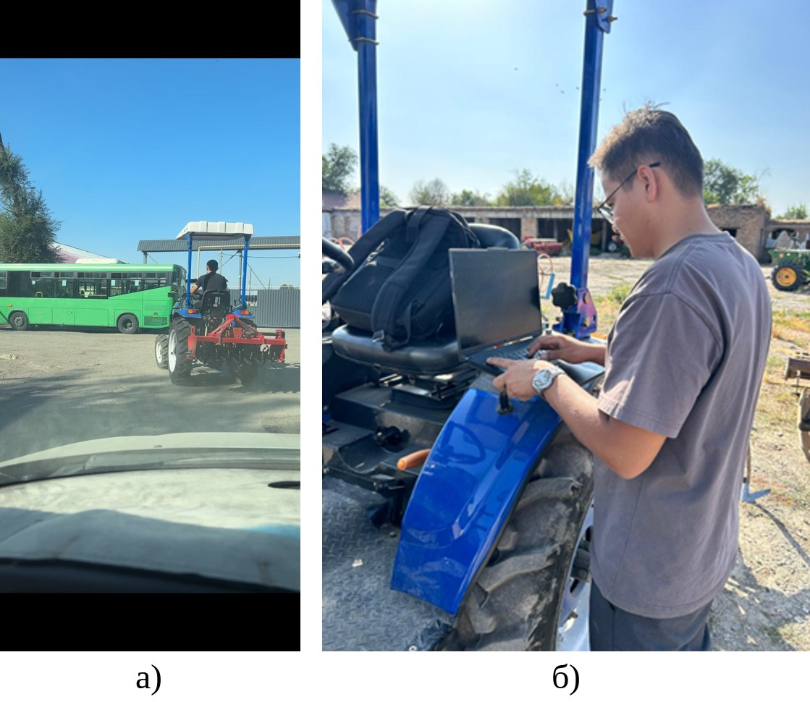
Рисунок Д.1 – Подготовка к испытаниям: а) переезд агрегата к опытному участку; б) подключение регистрирующего оборудования
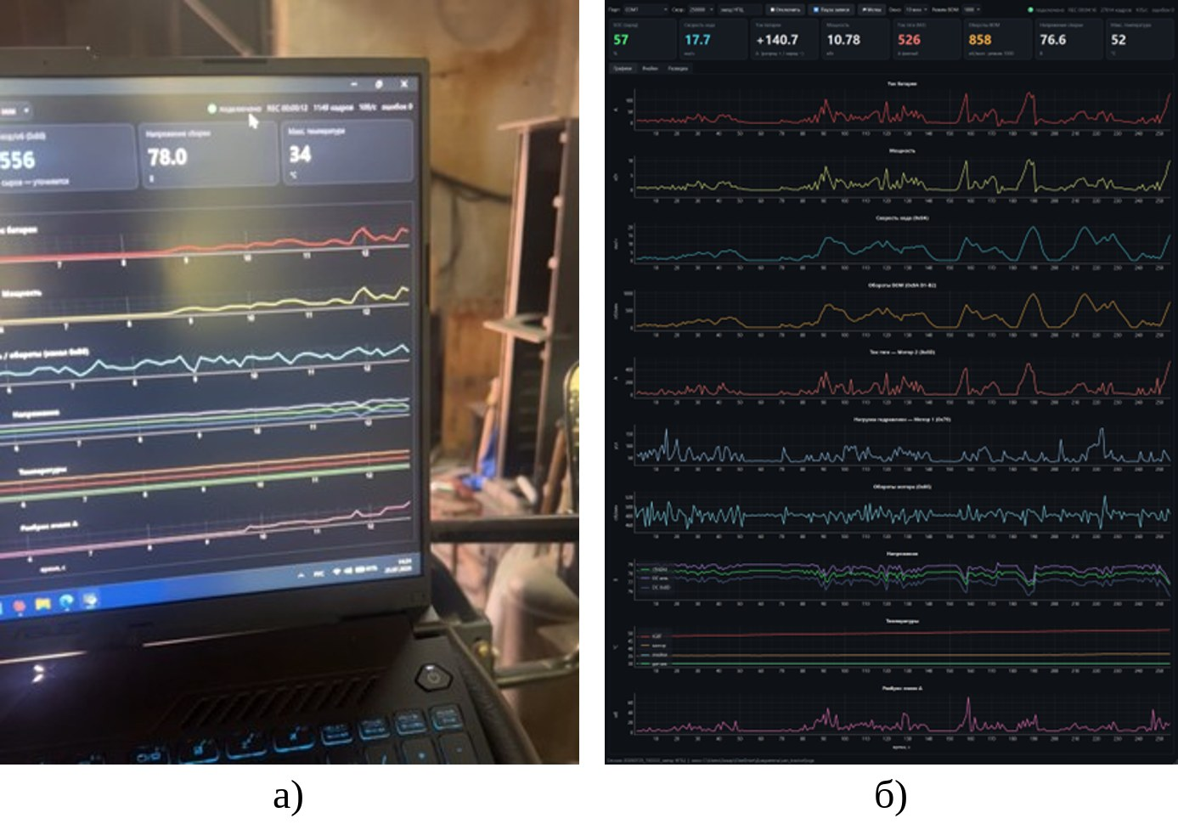
Рисунок Д.2 – Регистрация данных: а) рабочее место оператора регистрации; б) окно программы мониторинга
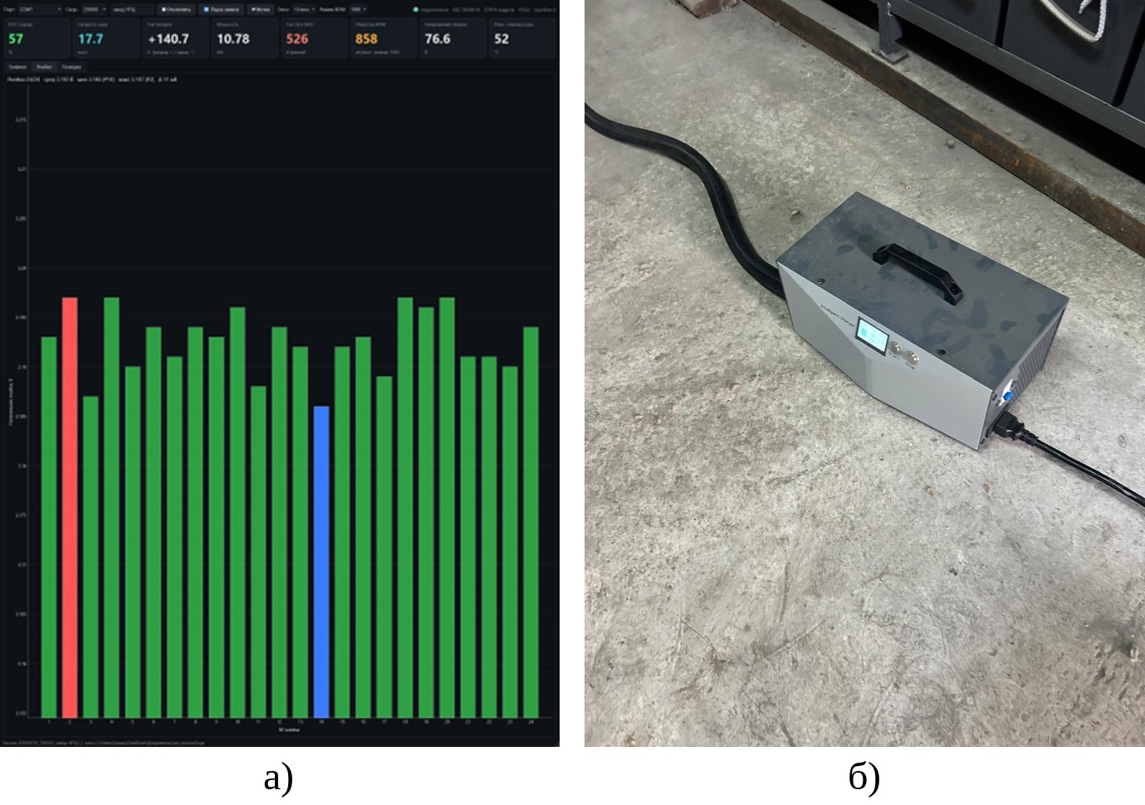
Рисунок Д.3 – Контроль и зарядка батареи: а) вкладка поэлементного контроля батареи; б) штатное зарядное устройство
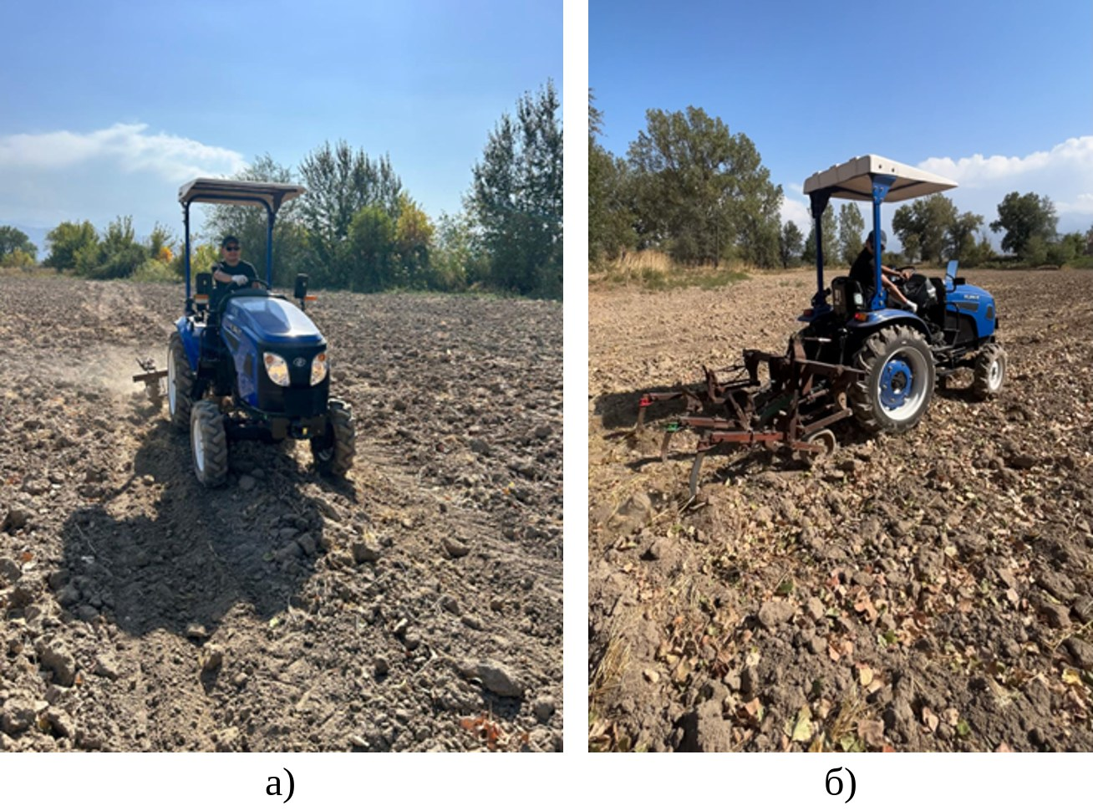
Рисунок Д.4 – Агрегат с культиватором на опытном участке: а) рабочий проход (вид спереди); б) культиватор в рабочем положении (вид сбоку)
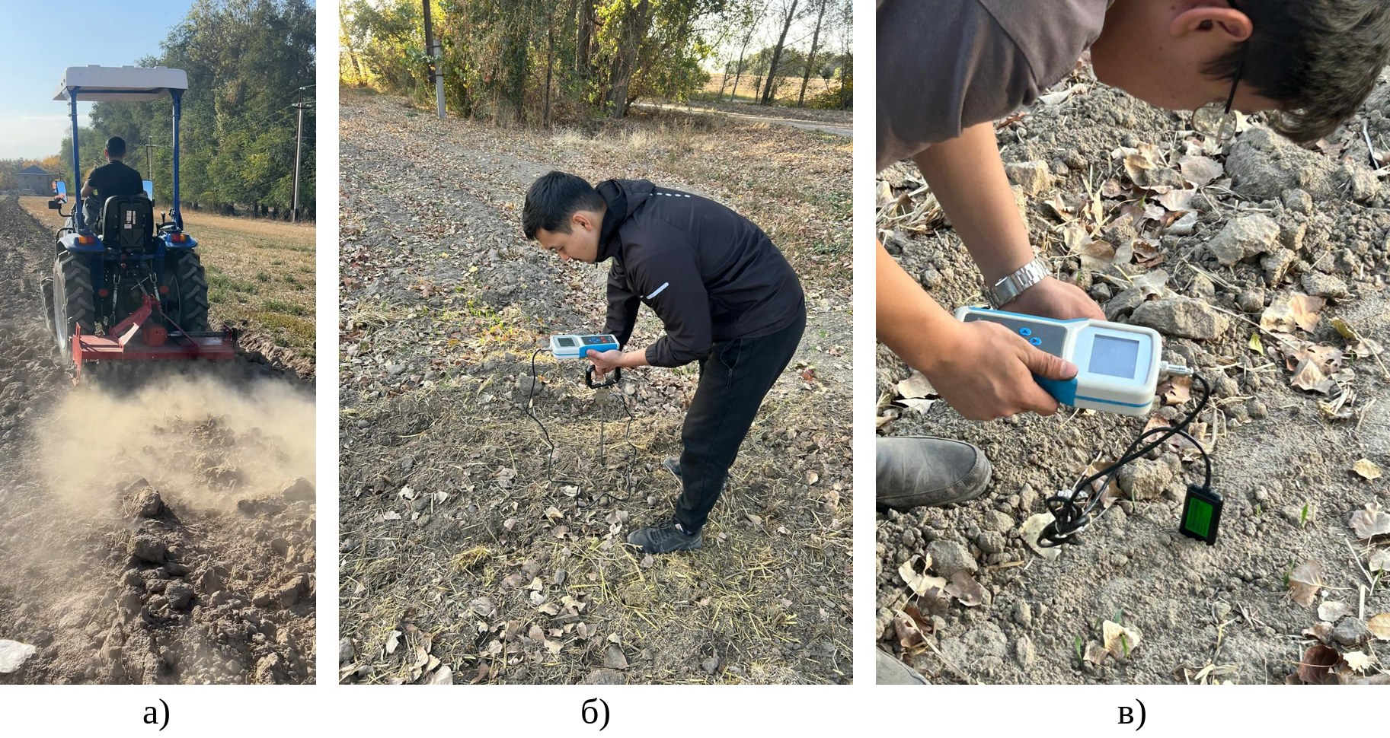
Рисунок Д.5 – Испытания с фрезой: а) работа агрегата; б) измерение твёрдости почвы; в) измерение влажности почвы

ПРИЛОЖЕНИЕ Е
(справочное)
Программное обеспечение обработки и состав электронных материалов
Обработка результатов выполнена программным комплексом на языке Python (библиотеки pandas, numpy, scipy, statsmodels, python-docx, openpyxl); рисунки построены программами на языке MATLAB (каталог matlab/, совместимы с GNU Octave 8 и новее). Все расчёты и рисунки воспроизводимы из первичных журналов последовательным запуском модулей. Состав комплекса приведён в таблице Е.1.
Таблица Е.1 – Состав программного комплекса
Модуль | Назначение
src/process.py | выделение учётных участков, расчёт показателей проходов, баланса энергии и вспомогательных режимов
src/params.py | исходные данные и допущения с диапазонами вариации
src/models.py | модели агрегатов, расчёт показателей дизельного аналога, модель смены, экономика, единичные показатели, нормированные разности, МАИ, энтропийный метод, TOPSIS
src/analysis.py | статистика опыта, дисперсионный и регрессионный анализ, неопределённость, тепловая модель, сравнение, Монте-Карло, зоны
src/export_matlab.py | выгрузка данных для построения рисунков (matlab/data/*.csv)
matlab/*.m | построение рисунков отчёта (запуск: make_all.m)
src/build_excel.py | рабочая книга Excel с формулами
src/build_report.py, src/rep_*.py | формирование настоящего отчёта и ПМИ

Состав электронных материалов, передаваемых с отчётом, приведён в таблице Е.2.
Таблица Е.2 – Состав электронных материалов
Файл, каталог | Содержание
report/Отчёт_НИР_электротрактор_YL254ET.docx | настоящий отчёт
report/ПМИ_электротрактор_YL254ET.docx | программа и методика испытаний (отдельный документ)
excel/Расчёты_сравнение_ЭТ_Д.xlsx | рабочая книга: опытные данные, модели, экономика, веса, комплексный показатель, чувствительность
results/tables/*.csv | таблицы результатов
results/fig/*.png | рисунки отчёта
matlab/ | программы построения рисунков и данные для них
data/can/ | первичные журналы CAN (1 Гц), журналы событий и полевые журналы
data/photos/ | фотоматериалы

Рабочая книга Excel содержит листы с исходными данными (изменяемые ячейки выделены), опытными данными, расчётом показателей обеих машин для всех режимов по формулам методики, расчётом весов МАИ и энтропийного метода, комплексного показателя и диаграммы. Изменение исходных данных (цен, годовой загрузки, сменного задания, удалённости зарядки, весов) автоматически пересчитывает единичные и комплексный показатели, что позволяет применять методику для конкретного хозяйства без программирования.

